Teil 1: IPA Dokumentation

|  |  |  |  |
| --- | --- | --- | --- |
| IPA-Daten |  | | |
| Firmenname | Technische Fachschule Bern (Abteilung Informatik) | | |
| Berufsfachschule | Technische Fachschule Bern | | |
| Experten | VEX: Fabian Hutzli  HEX: Andy Bula  NEX: Xaver Imboden-Wilfling | | |
| Verantwortliche Fachkraft | Samuel Hess | | |
| Berufsbildner | Giulio Iannattone | | |
| Fachrichtung | BET | | |
| Projektvorgehensmodell | HERMES 5 | | |
| Jahrgang und Kanton | IPA 2020, Kanton Bern | | |
| Autor | Kabilan Sivanamam | | |
| Ausgabedatum | 28.02.2020 | | |
| Status | In Arbeit | In Prüfung | Zur Nutzung genehmigt |

Tabelle : IPA-Daten

|  |  |
| --- | --- |
| Beteiligter Personenkreis |  |
| Projektleiter | Kabilan Sivanamam |
| Fachspezialist | Kabilan Sivanamam |
| Tester | James Chibuzor |

Tabelle : Beteiligter Personenkreis

# Hinweise zur Formatierung

## Allgemein

Allgemeine Formatierung des Dokumentes.

|  |  |
| --- | --- |
| Formatierung | Wert |
| Schriftart | Open Sans |
| Schriftfarbe | RGB 50, 50, 50 |
| Schriftgrösse | 11 Pt. |
| Zeilenabstand | 1,5 Zeilen |

Tabelle : Allgemeine Formatierung

## Tabellen

Formatierung von Schrift und Grösse der Standard-Tabellen.

|  |  |
| --- | --- |
| Formatierung | Wert |
| Farbe der Titelzeile | RGB 0, 130, 180 |
| Zeilenhöhe | Auto |
| Zeilenabstand | Auto |
| Textausrichtung | Links |
| Rahmenlinien | Alle |

Tabelle : Tabellen Formatierung

## Konsoleneingaben

Die folgende Darstellung soll eine Konsoleneingabe darstellen:

kabi@Kabilans-MacBook-Pro-2 ~ % npm i --save knex

Es kann sein, dass ich auf einem Windows PC / Laptop weiterarbeiten muss und daher nicht alle Konsoleneingaben gleich abbilden kann wie oben.

## Code

In der Dokumentation werden Code-Ausschnitte folgendermassen dargestellt:

var knex = require('../knex')

# Kurzbeschreibung der IPA

## Info

Dies ist ein Kurzbeschrieb meiner IPA, die sich an den Leser mit Fachwissen im Bereich der Informatik richtet. Dieser Kurzbeschrieb soll dem Leser einen besseren Überblick verschaffen und helfen den Inhalt zu verstehen.

## Ausgangssituation

Die Technische Fachschule Bern bietet mit Schnuppertagen einen Einblick in das Berufsleben von Informatikern. Um an einem Schnuppertag teilzunehmen, muss man sich zuvor angemeldet haben. Das Anmeldeverfahren ist aber sehr altmodisch und nicht attraktiv. Um sich anzumelden, muss man entweder ein Anmeldeformular ausdrucken, ausfüllen und per Post absenden oder ein Anmeldeformular im Browser ausfüllen, ausdrucken und per Post absenden. Wie man sieht, muss man in beiden Fällen ein Dokument mühsam ausdrucken und per Post absenden. Der einzige Unterschied ist, dass man bei einer Version das Formular elektronisch ausfüllen kann und bei der anderen nicht. Somit entstand das Bedürfnis eine Web-App zu erstellen, mit der man sich unkompliziert und direkt anmelden kann.

## Realisierung

Im Rahmen dieser IPA wurde eine Schnupper-App erstellt, die in Form einer Webapplikation zur Verfügung steht.

Das ganzer wurde mit der Projektmethode «HERMES 5» geplant und durchgeführt.

Das genauere Vorgehen mit HERMES 5 ist in der Dokumentation beschrieben. Zudem ist in der Dokumentation ersichtlich, mit welchen Technologien die Web-App gebaut wurde.

## Ergebnis

Das Projekt erfüllt jede Anforderung aus der Aufgabenstellung auf PkOrg und ist lauffähig.

Das ganze Projekt wurde innerhalb 79 Stunden erstellt und dokumentiert.

Inhaltsverzeichnis

1 Hinweise zur Formatierung 2

1.1 Allgemein 2

1.2 Tabellen 2

1.3 Konsoleneingaben 3

1.4 Code 3

Kurzbeschreibung der IPA 4

1.5 Info 4

1.6 Ausgangssituation 4

1.7 Realisierung 4

1.8 Ergebnis 4

2 Aufgabenstellung 12

2.1 Titel der Arbeit 12

2.2 Thematik 12

2.3 Ausgangslage 12

2.4 Detaillierte Aufgabenstellung 13

2.5 Mittel und Methoden 13

2.6 Vorkenntnisse 14

2.7 Vorarbeiten 14

2.8 Neue Lerninhalte 14

2.9 Arbeiten in den letzten 6 Monaten 14

3 Standards 15

4 ISDS 16

4.1 Datensicherung der IPA 16

4.2 Namenskonzept der Daten 16

4.3 Wiederherstellung 16

4.3.1 Wiederherstellen per Github 17

4.3.2 Wiederherstellung per Github Desktop 18

4.4 Projektdaten 18

5 Organisation der IPA-Ergebnisse 19

5.1 Dokumentenablage 19

5.1.1 Ordnerstruktur Tabelle 19

5.2 Arbeitsplatz 20

5.3 Lokaler Laptop 20

6 Projektvorgehen 21

6.1 Projektmethode 21

6.2 Szenarien 21

6.2.1 Ausgewähltes Szenario 22

6.3 Einzelne Phasen 22

6.4 Meilensteine 23

6.5 Module 24

7 IPA Projektorganisation inkl. Projektrollen 26

7.1 Kontaktdaten 27

7.2 Projektrollen 28

8 Risikioanalyse 29

8.1 Legenden 30

8.1.1 Schadensausmass 30

8.1.2 Eintrittswahrscheinlichkeit 30

8.2 Risikograph 31

8.2.1 Vor den Massnahmen 31

8.2.2 Nach den Massnahmen 32

9 Zeitplan 33

9.1 Legenden 34

9.2 Meilensteine 34

10 Arbeitsjournal 35

10.1 Tag 1: Mittwoch 12.02.2020 35

10.2 Tag 2: Donnerstag 13.02.2020 37

10.3 Tag 3: Freitag 14.02.2020 38

10.4 Tag 4: Montag 17.02.2020 40

10.5 Tag 5: Mittwoch 19.02.2020 42

10.6 Tag 6: Donnerstag 20.02.2020 43

10.7 Tag 7: Freitag 21.02.2020 45

10.8 Tag 8: Montag 24.02.2020 47

10.9 Tag 9: Mittwoch 26.02.2020 49

10.10 Tag 10: Donnerstag 27.02.2020 51

10.11 Tag 11: Freitag 28.02.2020 53

11 Abschlussbericht 54

11.1 Vergleich IST – SOLL 54

11.2 Fazit zur IPA 54

11.3 Persönliches Fazit 54

11.4 Schlussreflexion 54

12 Selbständigkeitserklärung und Rechtliches für Teil 1 und 2 55

13 Teil 2: Projektdokumentation 56

14 Einführung 57

14.1 Mehrwert 57

15 Initialisierung 58

15.1 IST-Situation 58

15.2 Abgrenzung IST 58

15.3 SOLL-Situation 59

15.4 Abgrenzung SOLL 59

15.5 Vorgehensziele 60

15.6 Anforderungen 60

15.6.1 Funktionale Anforderungen 60

15.6.2 Nicht funktionale Anforderungen 62

15.7 Variantenvergleich 62

16 Konzept 63

16.1 Namenskonzept 63

16.2 Datenbankmodell 64

16.3 Softwarearchitektur 65

16.4 Back-End-Konzept 66

16.4.1 Basis des Back-End 66

16.4.2 Endpunkte für nicht angemeldete Benutzer 66

16.4.3 Endpunkte für angemeldete Benutzer 67

16.5 Front-End-Konzept 68

16.5.1 Startseite 68

16.5.2 Datumsauswahl 69

16.5.3 Personendaten 70

16.5.4 Bestätigungsnachricht 71

16.5.5 Login 72

16.5.6 Datumsauswahl 73

16.5.7 Schülerdaten 74

16.6 Testkonzept 74

16.6.1 Testszenario 74

16.6.2 Testrahmen 75

16.6.3 Testvorgehen 75

16.6.4 Testdaten 76

16.6.5 Testmethode 76

16.6.6 Testziele 76

16.6.7 Testwiederholung 76

16.6.8 Fehlerklassen 77

16.6.9 Testkategorien 77

16.6.10 Testtabelle 78

16.6.11 Testfälle 79

16.7 Sicherheitskonzept 90

16.7.1 Datenbanksicherheit 90

16.7.2 Verschlüsselung 90

17 Realisierung 91

17.1 Einrichtung der Projektumgebung 91

17.1.1 Serverplattform 91

17.1.2 NPM 91

17.1.3 Vue CLI 91

17.1.4 MySQL Community-Server 91

17.1.5 MySQL Workbench 91

17.1.6 REST Client 92

17.1.7 Browser 92

17.1.8 Nodemon 92

17.1.9 Front-End 93

17.1.10 Back-End 95

17.1.11 Versionen 97

17.2 Ordnerstruktur 98

17.2.1 Frontend 98

17.2.2 Backend 98

17.3 Aufsetzung der Datenbank 99

17.3.1 Knex Migration 100

17.3.2 Knex Seed 103

17.3.3 ERM 108

17.4 Server-Struktur einrichten 109

17.4.1 Basis 109

17.4.2 Middleware 111

17.4.3 Routen 112

17.4.4 Datenbankverbindung 113

17.5 Server-Endpunkte / -Schnittstellen einrichten 114

17.6 Front-End UI Umsetzung 119

17.6.1 Starseite 120

17.6.2 Info 121

17.6.3 Anmeldung Teil 1 (Anleitung) 122

17.6.4 Anmeldung Teil 2 (Wunschdatum) 123

17.6.5 Anmeldung Teil 3 (Formular) 124

17.6.6 Anmeldung Teil 4 (Bestätigung) 125

17.6.7 Login 126

17.6.8 Dashboard Teil 1 (Teilnehmerliste) 127

17.6.9 Dashboard Teil 2 (Daten) 128

17.6.10 Dashboard Teil 3 (Benutzerkonten) 129

17.6.11 Dashboard Teil 4 (Dialoge) 130

17.6.12 Profil Teil 1 (Informationseinsicht) 133

17.6.13 Profil Teil 2 (Dialoge) 134

17.6.14 Menü 135

17.7 Front-End Funktionen einrichten 136

17.7.1 App.vue 136

17.7.2 Home.vue 138

17.7.3 About.vue 139

17.7.4 Apply.vue 140

17.7.5 Login 142

17.7.6 Dashboard 143

17.7.7 Profil 150

17.7.8 Store-Funktionen 152

17.8 Validierung der Benutzereingaben 153

17.9 Back-End und Front-End testen 154

18 Einführungsteil 165

19 Abbildungsverzeichnis 166

20 Tabellenverzeichnis 167

21 Literatur und Quellenverzeichnis 170

22 Anhänge 170

22.1 Sitzungsprotokolle 170

22.2 Nachweis der Versionsverwaltung und Datensicherung 170

22.3 Code / Scripts 170

23 Freigaben 171

24 Protokoll Expertenbesuch 172

24.1 Erster Expertenbesuch 172

24.2 Zweiter Expertenbesuch 173

# Aufgabenstellung

## Titel der Arbeit

Software für Administration der Schnuppertage an der TF Bern.

## Thematik

Eine Schnupper-App, die das Anmeldeverfahren der Schnuppertage vereinfachen soll und den Lehrern helfen soll, die Schnuppertage besser zu organisieren und zu navigieren. Schüler füllen Anmeldeformulare online aus und Lehrer mit Accounts haben Zugriff auf die Daten.

## Ausgangslage

Für die Anmeldung zur Schnupperlehre stehen heute zwei PDF Formulare zur Verfügung (siehe https://www.tfbern.ch/berufserkundung/berufserkundung/schnupperlehren-(1)). Letztlich muss man aber bei beiden Varianten einen Ausdruck machen. Einerseits besteht mit den zwei Formularen eine unnötige und verwirrende Redundanz, andererseits fehlt die direkte elektronische Übermittlung ohne den Umweg via Ausdruck und Post oder Scan. Die Administration der Schnupperlehren wird heute vom Sekretariat und den Lehrpersonen mit herkömmlicher Bürosoftware erledigt.

Das Bewerbungsverfahren für Schnupperlehren an der Technischen Fachschule Bern soll attraktiver und einfacher gestaltet werden. Neu sollen sich Interessierte via Web Formular für eine Schnupperlehre anmelden können. Zudem sollen Mitarbeitende bei der Durchführung der Schnuppertage durch eine Software unterstützt werden.

Die aktuelle Webseite der TF Bern wird extern auf einer ASP.NET Plattform gehostet. Es ist jedoch eine Neugestaltung des Webauftritts geplant wobei vermutlich auch die Plattform ändern wird. Daher wird die Integration dieser neuen App in die bestehende Website nicht gefordert. Vielmehr wird für diese Arbeit vorgegeben, dass die Entwicklung auf einer node.js Plattform stattfinden soll. Ein Betriebssystem wird nicht vorgegeben, weder für die Entwicklung noch für den späteren Betrieb. Das Hosting erfolgt später intern im eigenen Serverraum oder in der Cloud.

## Detaillierte Aufgabenstellung

Es ist eine datenbankgestützte Webapplikation zu erstellen, welche folgende Anforderungen erfüllt:

1. Bewerber können sich für eine Schnupperlehre anmelden (ohne vorgängige Registrierung).
2. Mitarbeiter erhalten ein persönliches Benutzerkonto.
3. Es gibt eine ansprechende und intuitive Benutzeroberfläche.
4. Die angemeldeten Kandidaten können Schnupperlehrgängen zugeordnet werden.
5. Es wird eine Teilnehmerliste angezeigt, welche bearbeitet und exportiert werden kann.
6. Es können Terminbestätigungen für die Teilnehmer per E-mail versendet werden.
7. Am Schnuppertag kann mithilfe der App die Anwesenheitskontrolle durchgeführt werden.
8. Weitere Unterstützung bei der Durchführung (z.B. Berücksichtigung von Nachteilsausgleichen oder Essenswünschen).
9. Responsive Design: Die Applikation ist lauffähig auf verschiedenen Gerätetypen wie PC und Smartphone. Getestet wird mindestens mit Chrome unter Windows sowie Chrome unter Android und Safari unter iOS.

Die Applikation ist zu spezifizieren, zu entwerfen, zu entwickeln und zu testen. Abzugeben ist nebst dem Quellcode die gebaute Software, so dass sie für anschliessende Benutzertests auf einem Webserver intern oder extern gehostet werden kann.

Der ganze Entwicklungsprozess ist zu dokumentieren.

## Mittel und Methoden

Als Projektmanagementmethode wird Hermes 5 IPA angewendet.

Die technischen Mittel und Methoden sind:

* Visual Studio Code
* Javascript Framework vue.js mit Plugins (z.B. vue-router, vuex, vuetify etc.) inkl. Entwicklungsumgebung Webpack
* MySQL Server und Workbench
* Node.js mit Paketmanager (npm) und diversen Bibliotheken (z.B. Express, knex, mysql, etc.)

## Vorkenntnisse

* Website-Prototyp für Kunden der TF Bern erstellt (TF Bern)
* Klassen-Hub von inf17 erstellt (TF Bern)
* Inventar Web-App für Abteilung Informatik (TF Bern)
* Absenzen Web-App (in Progress) (TF Bern)
* Event-Webseite für ein Festival erstellt (Privat)

## Vorarbeiten

* Erfahrungen mit MySQL Server und Workbench gesammelt
* Erfahrungen mit REST APIs
* Erste Erfahrungen mit Benutzerlogins mit WebTokens unter node.js gemacht
* Design Framework vuetify kennengelernt

## Neue Lerninhalte

Die erwähnten Mittel und Methoden werden vertieft.

Neu für den Kandidaten ist der serverseitige Versand von E-mails unter node.js. Dies wurde im Unterricht bisher noch nicht behandelt und muss selbständig erarbeitet werden.

## Arbeiten in den letzten 6 Monaten

Es wurde hauptsächlich an einem Web-Hub und an einer Inventar-App gearbeitet. Dabei wurden mit folgenden Technologien gearbeitet:

* Node.js
* vue.js und vuetify
* Firebase und MySQL

# Standards

Die folgende Tabelle zeigt die Firmenstandards der Technischen Fachschule Bern. Die Standards werden bei der Technischen Fachschule Bern sowohl auch während der IPA verwendet.

|  |  |
| --- | --- |
| Standard | Beschreibung |
| Namenskonzept | Die Technische Fachschule Bern hat kein vorgegebenes Namenskonzept. Daher wurde ein eigenes Namenskonzept entwickelt. Das Namenskonzept ist im Abschnitt «Namenskonzept» zu finden. |
| Dokumentvorlage | Die Dokumentation wurde anhand der Dokumentationsvorgabe von PkOrg erstellt und wurde an die Standards der Technischen Fachschule Bern angepasst (Kopf-, Fusszeile und Farbschema). |
| Projektabwicklung | Die Technische Fachschule Bern hat keine vorgegebene Projektabwicklungsmethode. Jeder Projektleiter bestimmt dies selbst. |
| Sicherheitskonzept | Die Technische Fachschule Bern hat kein festes Sicherheitskonzept festgelegt. Das Sicherheitskonzept wird daher von dem Kandidaten erstellt. Das Sicherheitskonzept ist im Abschnitt «Sicherheitskonzept» ersichtlich. |
| Programm- / Script-Code | Die Technische Fachschule Bern hat keine festen Vorgaben für Programm- oder Script-Code. Die Technische Fachschule Bern verwendet deshalb die Coding Convention der ICT Berufsbildung Bern. |

Tabelle : Standards

# ISDS

## Datensicherung der IPA

Die Daten der IPA werden täglich am Ende des Tages auf Github im Repo «IPA2020» hochgeladen. Das Hochladen erfolgt entweder durch «Git», «Github Desktop» oder auf der Webseite von Github selbst. «Github Desktop» wird jedoch bevorzugt.

Nach dem Hochladen der Dateien, werden diese wieder heruntergeladen, um sie auch lokal auf dem Rechner zu haben. Die Version, die hochgeladen wurde, ist die «Master-Version» und weiterhin genutzt.

Nur der IPA-Kandidat hat auf das Repo Zugriff, da es durch ein Passwort geschützt ist.

## Namenskonzept der Daten

Alle Dateien, die nicht zur Software gehören, haben ein Namenskonzept.

Dokumentbezeichnung Kandidat

Beispiel: IPA_Dokumentation_Kabilan_Sivanamam.docx

## Wiederherstellung

Mit Github ist es möglich, jede Version herunterzuladen, die man hochgeladen hat. Da alle Daten täglich am Abend hochgeladen, versioniert und gesichert werden, kann man sie jederzeit herunterladen. Es besteht ein maximaler Datenverlust von 8 Stunden.

### Wiederherstellen per GitHub

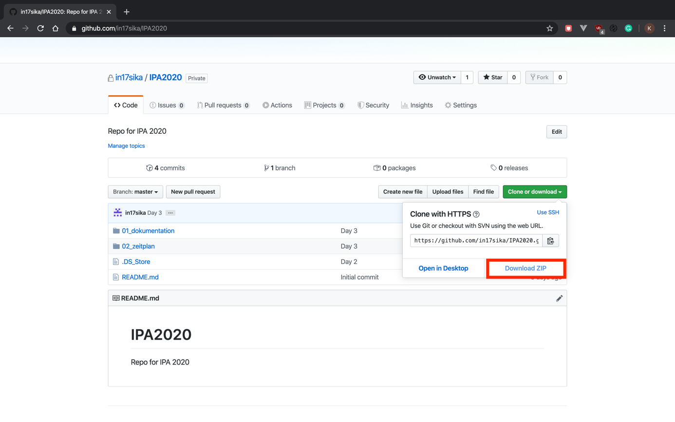

Abbildung : Wiederherstellung per GitHub

Der Kandidat kann sich auf GitHub anmelden und das gewünschte Repository mit dem gewünschten Commit herunterladen.

### Wiederherstellung per GitHub Desktop

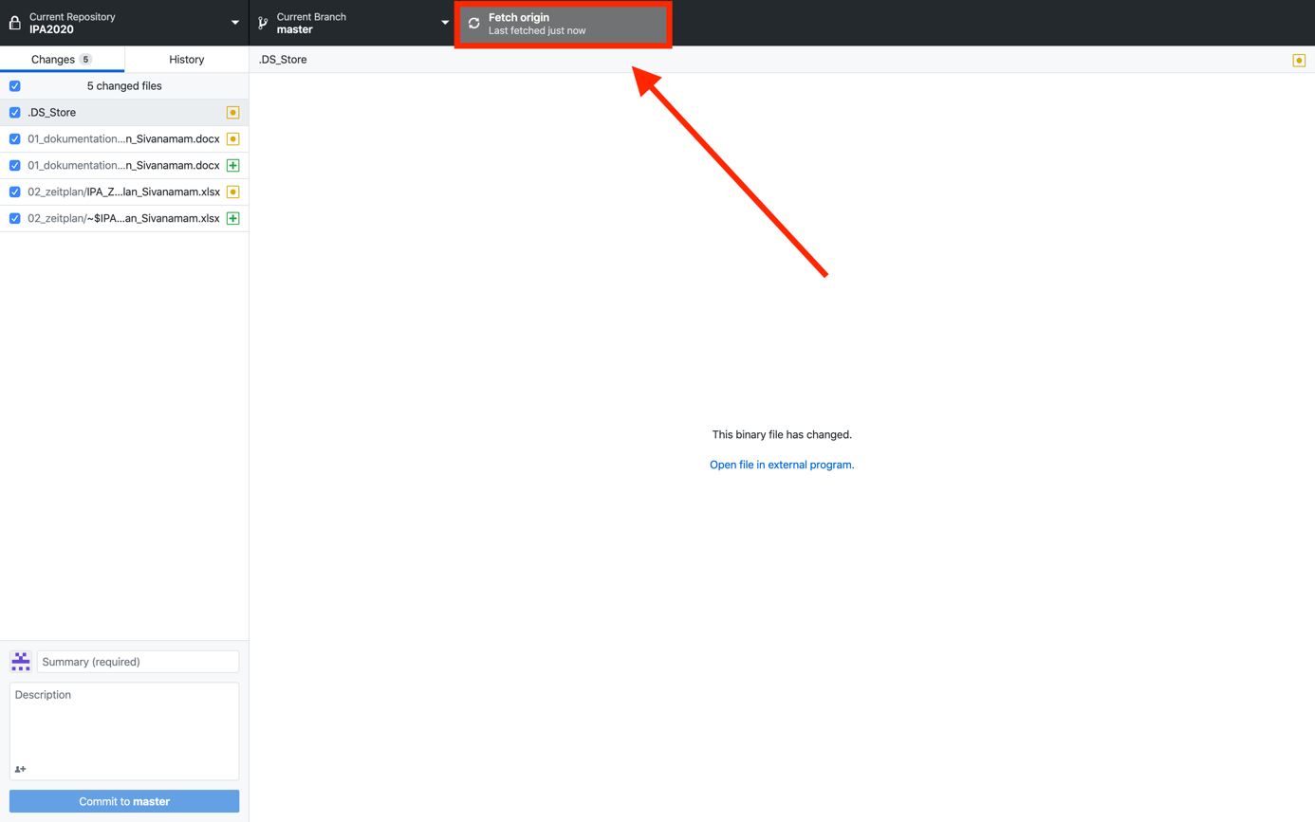

Abbildung : Wiederherstellung per Github Desktop

Der Kandidat kann mit GitHub Desktop jedes seiner Repositorys herunterladen.

## Projektdaten

Die Projektdaten werden ebenfalls wie alle IPA-Daten auf Github hochgeladen und werden somit täglich versioniert und gesichert. Die Wiederherstellung ist identisch wie mit den IPA-Dokumenten.

# Organisation der IPA-Ergebnisse

## Dokumentenablage

Alle IPA Daten sind im «Repo-Clone» «IPA2020» abgelegt. Nur der IPA-Kandidat hat Zugriff auf die lokalen Daten.

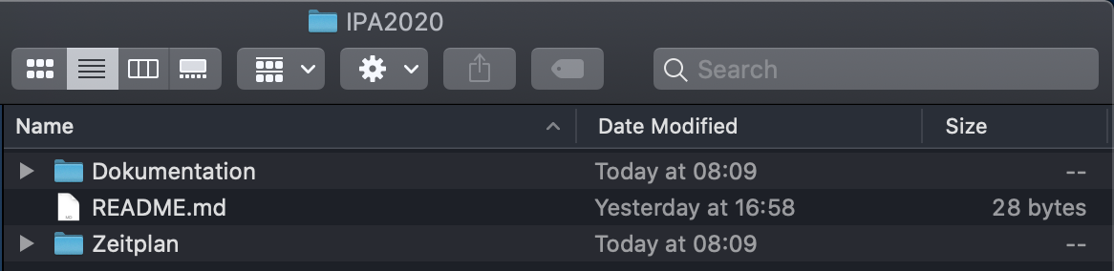

Abbildung : Dokumentenablage

Die Daten für die App sind ebenfalls in diesem Ordner abgelegt.

### Ordnerstruktur Tabelle

|  |  |
| --- | --- |
| Ordner | Beschreibung |
| 01_okumentation | Beinhaltet die «Master-Version» der Dokumentation. |
| 02_zeitplan | Beinhaltet die aktuellste Version des Zeitplans. |
| 03_anhang | Alle Dokumente und Daten die in den Anhang gehören (bzw. Quellcode) |
| 04_frontend | Das gesamte Front-End wird hier entwickelt und abgelegt. |
| 05_backend | Das gesamte Back-End wird hier entwickelt und abgelegt. |
| 06_tests | Alle Daten, die für die Tests benötigt werden, werden hier abgelegt. |

Tabelle : Ordnerstruktur

## Arbeitsplatz

Während der gesamten IPA wird der Kandidat an seinem Arbeitsplatz im «Annex» arbeiten.

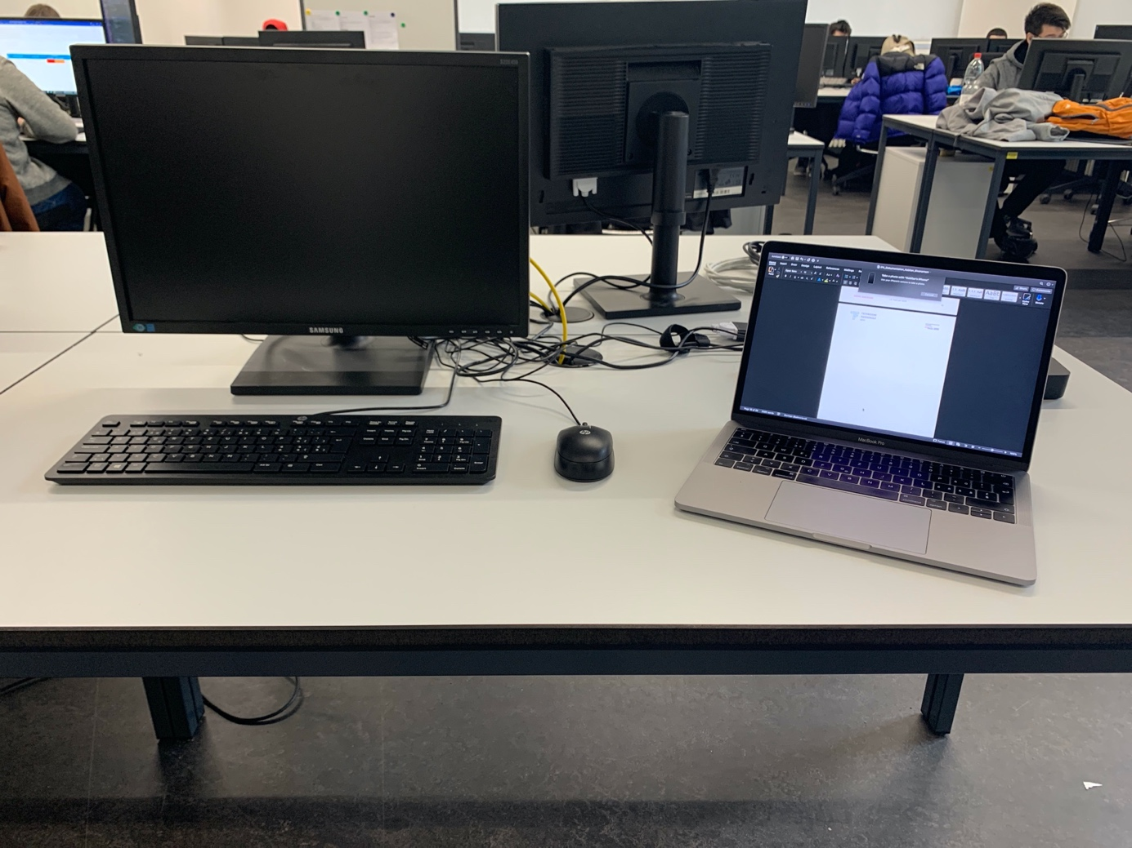

Abbildung : Arbeitsplatz

## Lokaler Laptop

|  |  |  |
| --- | --- | --- |
| Bild | Komponenten | Beschreibung |
| Bildergebnis für macbook pro 13 | Hersteller | Apple |
| OS | macOS Catalina |
| CPU | 2,3 GHz Dual-Core Intel Core i5 |
| RAM | 8 GB DDR3 |

Tabelle : Lokaler Laptop

# Projektvorgehen

## Projektmethode

Für die IPA-Arbeit wird «Hermes 5» verwendet.

Dieses Akronym steht für:

**H**andbuch der **E**lektronischen **R**echenzentren des Bundes, eine **M**ethode zur **E**ntwicklung von **S**ystemen.

HERMES ist die Projektmanagementmethode für Projekte im Bereich der Informatik, der Entwicklung von Dienstleistungen und Produkten sowie der Anpassung der Geschäftsorganisation. HERMES unterstützt die Steuerung, Führung und Ausführung von Projekten verschiedener Charakteristiken und Komplexität. HERMES hat eine klare, einfach verständliche Methodenstruktur, ist modular aufgebaut und erweiterbar. Nachfolgend sind die wesentlichen Methodenelemente und ihr Zusammenspiel beschrieben.

## Szenarien

In einer Organisation werden verschiedenartige Projekte durchgeführt. Die Projekte können sich bezüglich ihres Inhalts und der Komplexität stark unterscheiden. Um der Vielfalt der Projekte gerecht zu werden, bietet HERMES Szenarien an.

Ein Szenario ist auf die Durchführung von Projekten mit einer spezifischen Charakteristik ausgerichtet. Das Szenario beinhaltet genau diejenigen Methodenelemente von HERMES, die für das Projekt von Bedeutung sind. Dadurch ist HERMES rasch und einfach anwendbar. Die Abbildung 1 zeigt ein beispielhaftes Portfolio mit den zu den Projekten passenden Szenarien.

### Ausgewähltes Szenario

Für das Projekt ist das Szenario IT-Individualanwendung passend und wird somit ausgewählt.

## Einzelne Phasen

Abbildung : Phasen SmartArt

|  |  |
| --- | --- |
| Phase | Beschreibung |
| Initialisierung | Die Initialisierung verschafft eine klare Ausgangslage. |
| Konzept | Nach dem Variantenentscheid werden genaue Konzepte für das ganze Projekt erstellt. |
| Realisierung | Das erstellte Konzept wird umgesetzt und getestet. |
| Einführung | Das Projekt wird nicht in naher Zukunft eingeführt. |

Tabelle : Phasen

## Meilensteine

Die Meilensteine für das Projekt sehen folgendermassen aus:

|  |
| --- |
| Meilensteine |
| Freigabe für Teil 2: Initialisierung |
| Freigabe für Teil 2: Konzept |
| Freigabe für Teil 2: Realisierung |
| Abgabe auf PkOrg |

Tabelle : Meilensteine

## Module

|  |  |
| --- | --- |
| Modul | Beschreibung |
| Projektsteuerung | * Das Projekt initialisieren, kontinuierlich steuern und mit den übergeordneten Zielen und Vorgaben der Stammorganisation in Übereinstimmung halten. * Anliegen der Stakeholder berücksichtigen und integrieren, Risiken managen und Entscheide treffen. * Das Projekt abschliessen. |
| Projektführung | * Das Projekt planen, führen und in den definierten Rahmenbedingungen von Zeit und Kosten mit dem geforderten Ergebnis zum Ziel bringen. * Die Interessen der Stakeholder kennen, die Kommunikation führen und Entscheide sicherstellen. * Risiken managen, Probleme bewältigen und Erfahrungen berücksichtigen. * Leistungen vereinbaren und steuern, das Änderungsmanagment und die Qualitätssicherung führen. |
| Projektgrundlagen | * Die Studie erarbeiten, damit der Variantenentscheid gefällt werden kann. * Die Rechtsgrundlagen klären und den Schutzbedarf analysieren. * Die Voraussetzungen schaffen, um den Projektmanagementplan und den Projektauftrag zu erarbeiten. |
| Produkt | * Das Konzept erarbeiten und das Produkt erstellen oder beschaffen. * Realisierung und Integration von IT-Systemen werden über das Modul IT-System abgewickelt. |
| Geschäftsorganisation | * Eine Geschäftsorganisation mit Aufbau- und Ablauforganisation neu konzipieren oder verändern, realisieren und einführen. |
| Einführungsorganisation | * Organisatorische Aufgaben und Massnahmen durchführen, um den Übergang vom alten zum neuen Zustand zu unterstützen. * Umfasst das Organisations-Change-Management. * Enthält die Vorabnahme und Abnahme. |

Tabelle : Module

# IPA Projektorganisation inkl. Projektrollen

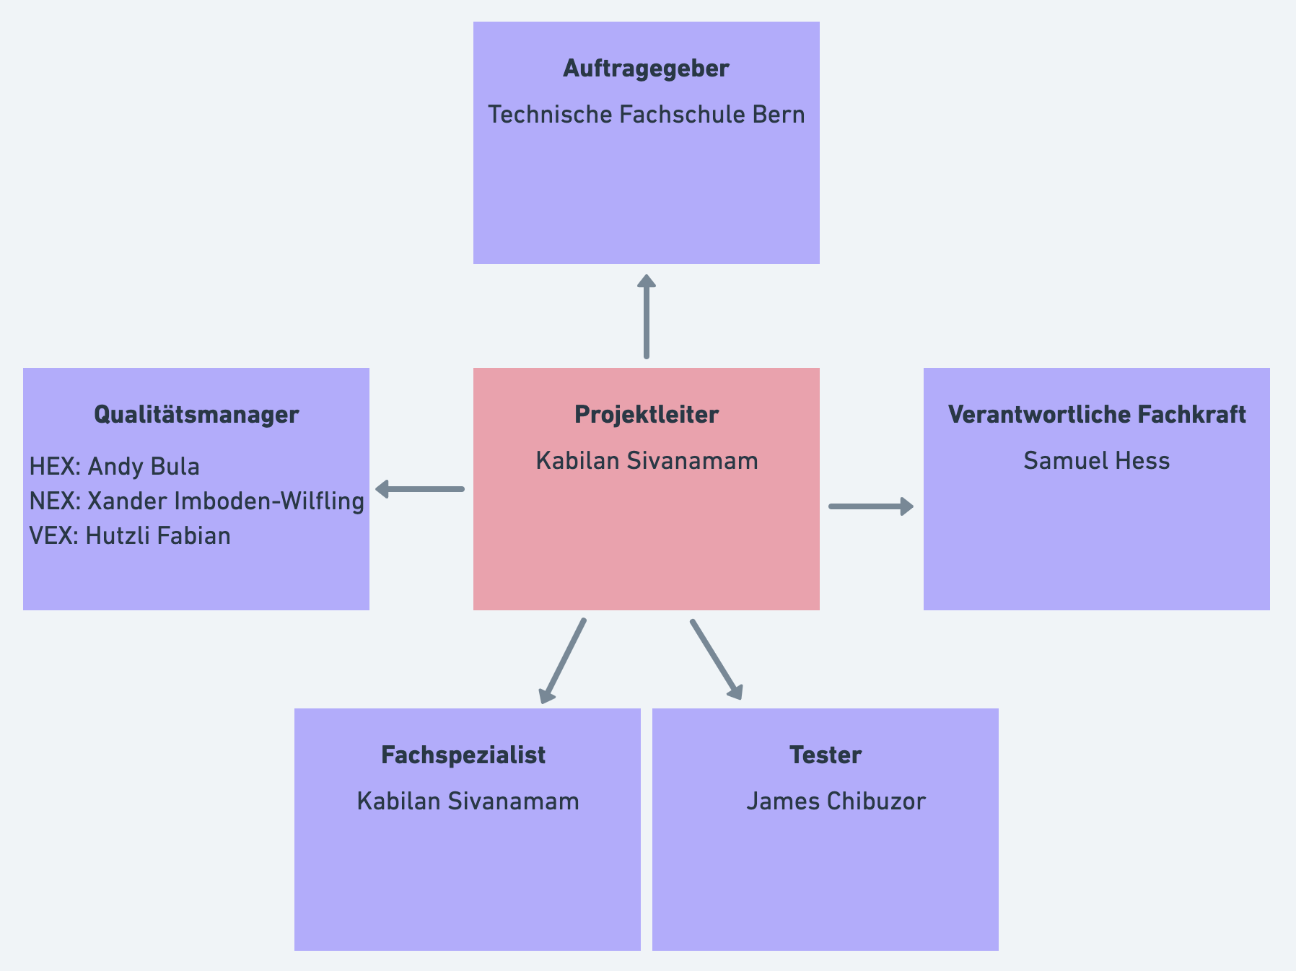

Abbildung : Projektorganisation

## Kontaktdaten

|  |  |
| --- | --- |
| Name | Daten |
| Auftraggeber | Tel.: 031 337 37 37  E-Mail: info@tfbern.ch |
| HEX | Tel.: 079 593 83 44  Email: chefexperte@ict-berufsbildung-bern.ch |
| NEX | Tel.: 078 640 19 76  Email: xaver.imboden@greenmail.ch |
| VEX | Fabian Hutzli |
| Berufsbildner | Tel.: 031 337 38 28  Email: giulio.iannattone@tfbern.ch |
| Verantwortliche Fachkraft | Tel.: 078 949 88 55  Email: samuel.hess@tfbern.ch |
| Projektleiter | Tel.: 079 154 00 79  Email: kabilan.sivanamam@gmail.com |
| Fachspezialist |
| Tester | Tel.: 078 949 88 55  Email: in17chja@tfbern.ch |

Tabelle : Kontaktdaten

## Projektrollen

|  |  |
| --- | --- |
| Rolle | Beschreibung |
| Auftraggeber | Der Auftraggeber erteilt den Auftrag. Bei der IPA-Durchführung ist der  Auftraggeber gleichzeitig der Fachvorgesetzte und arbeitet an der  Bewertung mit. |
| HEX / NEX | Die IPA wird von zwei Experten begleitet und beurteilt. Die Experten  bewerten die Präsentation, sowie das Fachgespräch. Sie  verantworten gemeinsam die Gesamtnote. |
| VEX | Die Gesamtüberprüfung des Projektes wird durch den  Projektausschuss gemacht. Gleichzeitig stellt dieser die fachliche  Korrektheit sicher. |
| Verantwortliche Fachkraft | Die Verantwortliche Fachkraft ist für die Betreuung und Unterstützung  des IPA Kandidaten verantwortlich. Er ist ebenfalls die erste  Ansprechperson bei anfälligen Fragen und begleitet den Kandidaten  während der Durchführung der IPA. |
| Projektleiter | Die Rolle als Projektleiter übernimmt der IPA Kandidat Kabilan Sivanamam selbst. Das Projekt wird vom Projektleiter durchgeführt. Er ist das Bindeglied aller beteiligten Personen. Er ist verantwortlich dafür, dass der Zeitplan eingehalten wird und die Qualität den Anforderungen  entspricht. |
| Fachspezialist | Für die Projektumsetzung ist der Fachspezialist verantwortlich. Er  realisiert das Projekt gemäss den Anforderungen. Diese Rolle  übernimmt ebenfalls der IPA Kandidat Kabilan Sivanamam. |
| Tester | Der Tester führt die Testfälle gemäss Testkonzept durch und prüft, ob  das Produkt richtig funktioniert. |

Tabelle : Projektrollen

# Risikioanalyse

Mit Hilfe der folgenden Risikoanalyse werden Risiken und ihre Auswirkungen auf das Projekt gezeigt. Es wurde auch eine 2. Tabelle eingefügt, die das Schadensmass und die Eintrittswahrscheinlichkeit der Risiken zeigt, nach dem man die Präventionsmassnahmen ergriffen hat.

|  |  |  |  |  |  |  |  |
| --- | --- | --- | --- | --- | --- | --- | --- |
| Nr. | Risikobeschreibung | Auswirkung | Vor Massnahme | | Massnahmen | Nach Massnahme | |
| Schadensausmass | Eintrittswahrscheinlichkeit | Schadensausmass | Eintrittswahrscheinlichkeit |
| R1 | Zeitmangel | Das Projekt kann nicht pünktlich fertiggestellt werden. | S4 | W3 | Erstellen eines Zeitplans mit genügend Reserven, welcher dann streng befolgt wird. | S3 | W2 |
| R2 | Krankheit / Unfall | Das Projekt kann nicht pünktlich fertiggestellt werden. | S4 | W2 | Der Hauptexperte wird unverzüglich informiert und bei einem Arzttermin wird ein obligatorisches Arztzeugnis entnommen. Das weitere Vorgehen wird anschliessend besprochen. | S1 | W2 |
| R3 | Datenverlust | Die aktuelle Version der Dokumentation kann nicht weiterbearbeitet werden. | S4 | W2 | Die Daten werden kontinuierlich durch ein Backup gesichert. Die Daten befinden sich auf dem Laptop des IPA Kandidaten und auf einem externen physischen Speichermedium. | S1 | W2 |
| R4 | Verbindungsabbruch des Internets | Es kann nicht mehr auf benötigte Ressourcen, welche sich im Internet befinden, zugegriffen werden. | S3 | W2 | Notfalls wird vom IPA Kandidaten eine Verbindung mit dem Mobiltelefon hergestellt, falls dies nicht möglich ist wird der HEX direkt informiert, um das weitere Vorgehen zu besprechen. | S1 | W2 |
| R5 | Systemausfall | Aufgrund eines Systemausfalls kann die IPA nicht fortgeführt bzw. nicht pünktlich abgeschlossen werden. | S4 | W2 | Bei einem auftretenden Systemausfall wird unverzüglich der IPA HEX informiert. | S1 | W2 |

Tabelle : Risikoanalyse

## Legenden

### Schadensausmass

|  |  |
| --- | --- |
| Abkürzung | Beschreibung |
| S1 | Keine Abwertung |
| S2 | Geringe Abwertung |
| S3 | Hohe Abwertung |
| S4 | Nichtbestehen der IPA |

Tabelle : Schadensausmass

### Eintrittswahrscheinlichkeit

|  |  |
| --- | --- |
| Abkürzung | Beschreibung |
| W1 | Sehr unwahrscheinlich |
| W2 | Eher unwahrscheinlich |
| W3 | Neutral |
| W4 | Eher wahrscheinlich |
| W5 | Sehr wahrscheinlich |

Tabelle : Eintrittswahrscheinlichkeit

## Risikograph

### Vor den Massnahmen

Der folgende Risikograph zeigt die Risiken vor dem Eingreifen der Massnahmen.

|  |  |  |  |  |
| --- | --- | --- | --- | --- |
| Sehr wahrscheinlich |  |  |  |  |
| Eher wahrscheinlich |  |  |  |  |
| Neutral |  |  |  | R1 |
| Eher unwahrscheinlich |  |  | R4 | R2, R3, R5 |
| Sehr unwahrscheinlich |  |  |  |  |
|  | **Keine Abwertung** | **Geringe Abwertung** | **Hohe Abwertung** | **Nichtbestehen der IPA** |

Tabelle : Risikograph vor den Massnahmen

### Nach den Massnahmen

Der folgende Risikograph zeigt die Risiken nach dem Eingreifen der Massnahmen.

|  |  |  |  |  |
| --- | --- | --- | --- | --- |
| Sehr wahrscheinlich |  |  |  |  |
| Eher wahrscheinlich |  |  |  |  |
| Neutral |  |  |  |  |
| Eher unwahrscheinlich | R2, R3, R4, R5 |  | R1 |  |
| Sehr unwahrscheinlich |  |  |  |  |
|  | **Keine Abwertung** | **Geringe Abwertung** | **Hohe Abwertung** | **Nichtbestehen der IPA** |

Tabelle : Risikograph nach den Massnahemen

# Zeitplan

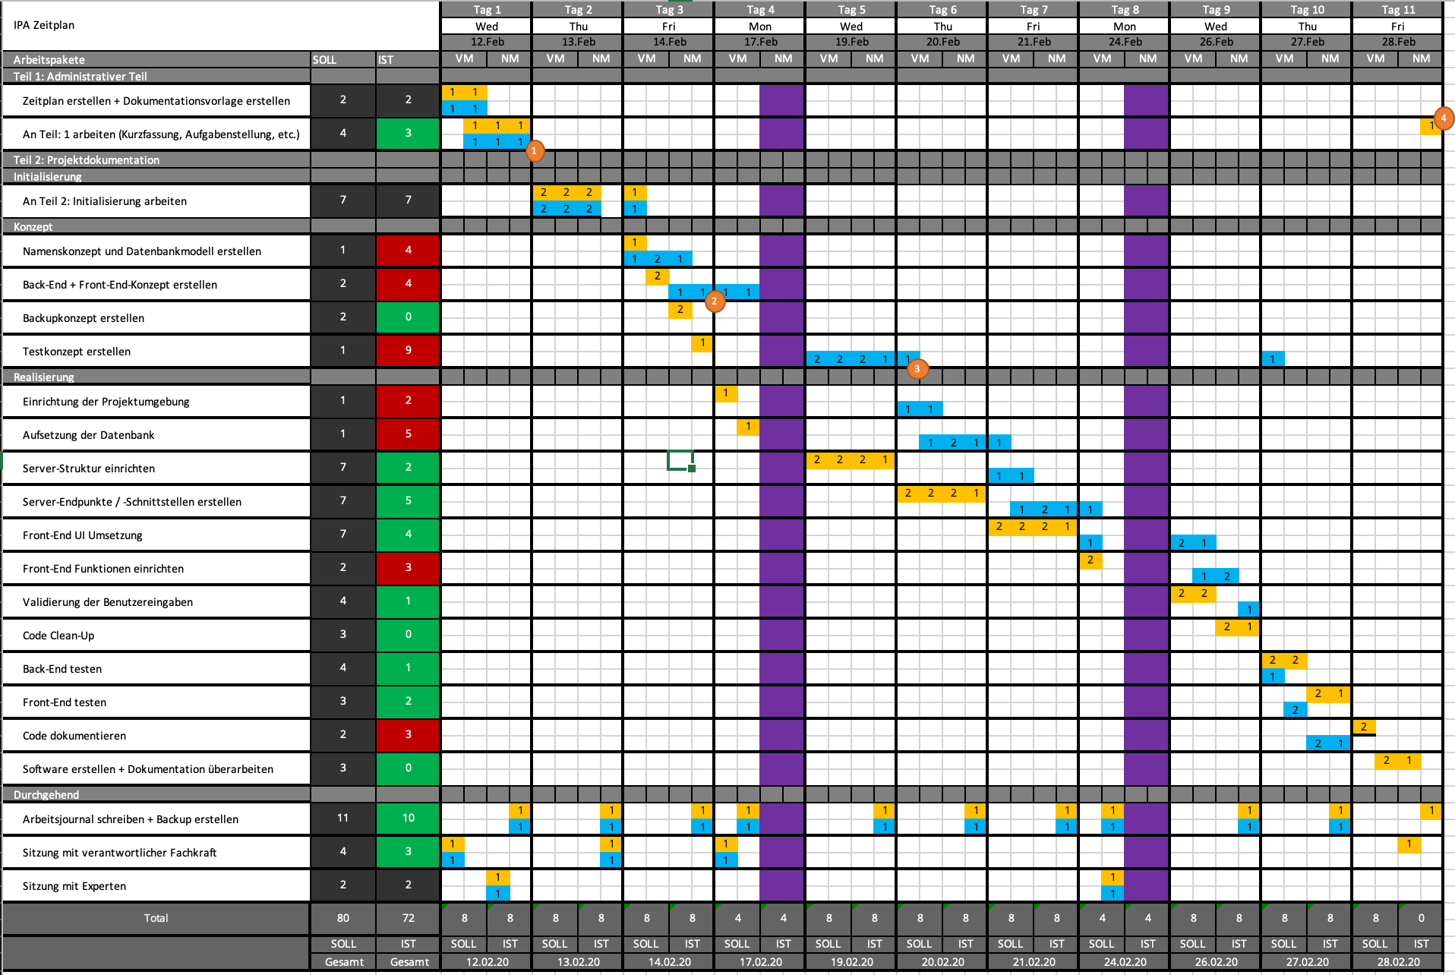

Abbildung : Zeitplan

## Legenden

|  |  |
| --- | --- |
| Bedeutung | Zeichen, Farbe, etc. |
| Soll-Zeit |  |
| Ist-Zeit |  |
| Länger als geplant |  |
| Kürzer als geplant |  |
| Berufsschule |  |
| Vormittag | VM |
| Nachmittag | NM |
| Meilenstein |  |

Tabelle : Zeitplanlegenden

## Meilensteine

|  |  |
| --- | --- |
| Nr. | Meilenstein |
| 1 | Phase «Initialisierung freigegeben» |
| 2 | Phase «Konzept» freigegeben |
| 3 | Phase «Realisierung» freigegeben |
| 4 | IPA hochgeladen |

Tabelle : Zeitplanmeilensteine

# Arbeitsjournal

In den Arbeitsjournalen wird der Tagesablauf, Probleme, Lösungen, Reflexionen, Quellen, Hilfestellungen und das weitere Vorgehen dokumentiert. Normalerweise werden auch Variantenvergleiche dokumentiert, doch es gibt keine in diesem Projekt, da diese bereits festgelegt wurden.

## Tag 1: Mittwoch 12.02.2020

|  |  |  |  |
| --- | --- | --- | --- |
| Aufgabe | Beteiligte Personen | Geplanter Aufwand (h) | Effektiver Aufwand (h) |
| Zeitplan erstellen + Dokumentationsvorlage erstellen | Kabilan Sivanamam | 2 | 2 |
| An Teil: 1 arbeiten (Kurzfassung, Aufgabenstellung, etc.) | Kabilan Sivanamam | 3 | 3 |
| Sitzung mit verantwortlicher Fachkraft | Kabilan Sivanamam, Samuel Hess | 1 | 1 |
| Sitzung mit Experten und verantwortlicher Fachkraft | Kabilan Sivanamam, Samuel Hess, Andy Bula | 1 | 1 |
| Arbeitsjournal und Backup | Kabilan Sivanamam | 1 | 1 |
| **Tagesablauf** | | | |
| Ganz am Anfang des Tages gab es ein Problem mit der Anmeldung mit meinem Benutzerkonto (TF Bern). Dieses Problem entstand durch das ablaufen der Passwortperiode. Im weiteren Verlauf des Tages, wurde ich nur mit 2 kleinen Problemen in Word und Excel konfrontiert. Es handelte sich um Formatierungsfehler. Beim Expertengespräch hatte ich die Chance alle meine Fragen beantworten zu lassen vom Experten und diese Chance nutze ich auch. Beim Gespräch wurden Dinge wie: Abgabe, Zeitplan etc. besprochen. Es gab nichts Technisches zu dokumentieren. | | | |
| **Probleme** | | **Lösungen** | |
| Problem bei der Anmeldung | | Sich im weissen Netz anmelden und Passwort ändern. | |
| Formatierungsfehler in Word | | Vorlagen für Schrift und Tabellen neu erstellen. | |
| Formatierungsfehler in Excel | | Regeln anpassen für die Berechnung der Zeit. | |
| **Reflexion** | | | |
| Der Zeitplan und Teil 1 der Dokumentation konnten fertiggestellt werden. Somit wurden alle Arbeiten im Zeitplan für heute erledigt.  Was habe ich gut gemacht:   * Ich habe den Zeitplan richtig eingeteilt, nachdem ich ein Gespür dafür entwickelt habe. Es kann aber immer noch Probleme mit der Zeit geben. * Ich habe nach Zeitplan gearbeitet und konnte die Zeiten einhalten.   Was habe ich schlecht gemacht / Was kann ich mich verbessern:   * Ich hätte das Passwort vor den Ferien ändern sollen, um solche Probleme zu vermeiden. Hätte ich es geändert, hätte ich keine Zeit verschwendet mit dem Passwort. | | | |
| **Informationsbeschaffung / Hilfe** | | | |
| Informationsquellen:   * Keine   Hilfe:   * Keine | | | |
| **Weiteres Vorgehen** | | | |
| Nach erfolgreichem Abschluss von Teil 1 gehe ich über zu Teil 2: Initialisierung. Wenn alles nach Plan läuft, sollte Teil 2: Initialisierung auch nach einem Tag fertig sein. | | | |

Tabelle : Arbeitsjournal 12.02.2020

## Tag 2: Donnerstag 13.02.2020

|  |  |  |  |
| --- | --- | --- | --- |
| Aufgabe | Beteiligte Personen | Geplanter Aufwand (h) | Effektiver Aufwand (h) |
| Teil 2: Initialisierung | Kabilan Sivanamam | 6 | 6 |
| Arbeitsjournal + Backup | Kabilan Sivanamam | 1 | 1 |
| Sitzung mit verantwortlicher Fachkraft | Kabilan Sivanamam, Samuel Hess | 1 | 1 |
| **Tagesablauf** | | | |
| Am Anfang des Tages habe ich kleine Änderungen machen müssen in «Teil 1». Danach musste ich Änderungen im Zeitplan vornehmen, da meine Einträge für die Sitzungen mit meiner verantwortlichen Fachkraft nicht mit dem Kalender von meiner verantwortlichen Fachkraft übereinstimmten. Danach lief alles wie geplant. Technisches gab es bis jetzt noch nicht darum kann ich im Tagesablauf auch nichts nennen, das technisch bezogen ist. | | | |
| **Probleme** | | **Lösungen** | |
| Zukünftige Termine konnten nicht eingehalten werden. | | Termine mit verantwortlicher Fachkraft überarbeiten. | |
| **Reflexion** | | | |
| Die Initialisierung konnte fertiggestellt werden. Somit wurden alle Arbeiten im Zeitplan für heute erledigt.  Was habe ich gut gemacht:   * Ich habe gut nach Zeitplan gearbeitet und die Zeiten konnten durch die einfachen Arbeiten eingehalten werden.   Was habe ich schlecht gemacht / Was kann ich mich verbessern:   * Mich besser mit der verantwortlichen Fachkraft absprechen. * Mehr Zeit frei lassen im Zeitplan | | | |
| **Informationsbeschaffung / Hilfe** | | | |
| Informationsquellen:   * Keine   Hilfe:   * Bei der Sitzung mit meiner verantwortlichen Fachkraft, habe ich ein paar Tipps erhalten, wie ich die Initialisierung erstellen kann. | | | |
| **Weiteres Vorgehen** | | | |
| Die Initialisierung abschliessen und sofort an den Konzepten arbeiten! | | | |

Tabelle : Arbeitsjournal 13.02.2020

## Tag 3: Freitag 14.02.2020

|  |  |  |  |
| --- | --- | --- | --- |
| Aufgabe | Beteiligte Personen | Geplanter Aufwand (h) | Effektiver Aufwand (h) |
| Teil 2: Initialisierung prüfen | Kabilan Sivanamam | 1 | 1 |
| Namenskonzept + DB-Modell | Kabilan Sivanamam | 1 | 4 |
| Back-End + Front-End-Konzept | Kabilan Sivanamam | 2 | 2 |
| Backupkonzept | Kabilan Sivanamam | 2 | 0 |
| Testkonzept | Kabilan Sivanamam | 1 | 0 |
| Arbeitsjournal und Backup | Kabilan Sivanamam | 1 | 1 |
| **Tagesablauf** | | | |
| Am Anfang des Tages habe ich gemerkt, dass ich mich komplett überschätzt habe und zu wenig Zeit eingeplant habe für das DB Konzept. Die anderen Konzepte waren kein Problem. Für das Front-End musste ich noch ein Mock-Up erstellen. Das Mock-Up habe ich mit Adobe XD erstellt. Das Mock-Up lehnt an Material- und Flat-Design an. Bis auf das gibt es nichts zu berichten (auch nichts technisches.) | | | |
| **Probleme** | | **Lösungen** | |
| Keine | | Keine | |
| **Reflexion** | | | |
| Die Initialisierung und das DB Modell konnten fertiggestellt werden. Leider kam ich nicht mehr dazu das Backup- und Test-Konzept zu erstellen. Somit kam ich heute nicht dazu alle Arbeiten im Zeitplan zu erledigen.  Was habe ich gut gemacht:   * Ich habe trotz Überschätzung viel schaffen können und ich rechne damit, dass ich die Zeit zurückgewinnen kann in der Realisierung.   Was habe ich schlecht gemacht / Was kann ich mich verbessern:   * Nächstes Mal sollte ich die Zeit kritischer einplanen und um Rat fragen. | | | |
| **Informationsbeschaffung / Hilfe** | | | |
| Informationsquellen:   * Keine   Hilfe:   * Keine | | | |
| **Weiteres Vorgehen** | | | |
| Am nächsten Tag die Phase Konzept abschliessen und weiterfahren mit dem Konzept Realisierung. | | | |

Tabelle : Arbeitsjournal 14.02.2020

## Tag 4: Montag 17.02.2020

|  |  |  |  |
| --- | --- | --- | --- |
| Aufgabe | Beteiligte Personen | Geplanter Aufwand (h) | Effektiver Aufwand (h) |
| Back-End + Front-End Konzept erstellen | Kabilan Sivanamam | 0 | 2 |
| Sitzung mit verantwortlicher Fachkraft | Kabilan Sivanamam, Samuel Hess | 1 | 1 |
| Einrichtung der Projektumgebung | Kabilan Sivanamam | 1 | 0 |
| Aufsetzung der Datenbank | Kabilan Sivanamam | 1 | 0 |
| Arbeitsjournal und Backup | Kabilan Sivanamam | 1 | 1 |
| **Tagesablauf** | | | |
| Da ich schon wusste, dass ich hinterher hänge im Zeitplan konnte ich meine Arbeit dementsprechend anpassen, um etwas aufzuholen. Laut Zeitplan sollte ich heute schon angefangen haben mit der Realisierung, aber ich habe noch kein Testkonzept erstellt. Dies ging länger als erwartet. Im Moment habe ich mir nur Gedanken darüber gemacht wie so ein Testkonzept aussieht und im Internet recherchiert, wie man eins erstellt. | | | |
| **Probleme** | | **Lösungen** | |
| Keine | | Keine | |
| **Reflexion** | | | |
| Back-End und Front-End Konzept konnten erstellt werden und somit ist der wichtigste Teil erledigt. Jedoch kam ich nicht dazu alle Arbeiten nach Zeitplan zu erledigen, da ich noch im Zeitplan hinterherhänge seit Tag 3.  Was habe ich gut gemacht:   * Heute habe ich meine Arbeitsweise so anpassen können, um etwas aufzuholen. Wenn dies weiterhin so gut läuft, sollte ich irgendeinmal in der Realisierung wieder aufgeholt haben.   Was habe ich schlecht gemacht / Was kann ich mich verbessern:   * Normalerweise recherchiere ich zuerst bevor ich jemanden um Hilfe bete. Doch bei der IPA sollte ich in Zukunft direkt zu jemanden gehen, der sich auskennt. | | | |
| **Informationsbeschaffung / Hilfe** | | | |
| Informationsquellen:   * <https://www.informatik-aktuell.de/entwicklung/methoden/das-perfekte-testkonzept-in-6-schritten.html>   Hilfe:   * Keine | | | |
| **Weiteres Vorgehen** | | | |
| Testkonzepterstellen / fertigstellen und weiterfahren mit der Realisierung. | | | |

Tabelle : Arbeitsjournal 17.02.2020

## Tag 5: Mittwoch 19.02.2020

|  |  |  |  |
| --- | --- | --- | --- |
| Aufgabe | Beteiligte Personen | Geplanter Aufwand (h) | Effektiver Aufwand (h) |
| Testkonzept entwickelt | Kabilan Sivanamam | 0 | 7 |
| Server-Struktur einrichten | Kabilan Sivanamam | 7 | 0 |
| Arbeitsjournal und Backup | Kabilan Sivanamam | 1 | 1 |
| **Tagesablauf** | | | |
| Heute habe ich den ganzen Tag mit dem Testkonzept gearbeitet. Ich kam kurz zur Realisierung doch musste wieder abbrechen, da ich etwas ungenau war im Testkonzept. Das Testkonzept musste für die IPA angepasst werden. | | | |
| **Probleme** | | **Lösungen** | |
| Keine | | Keine | |
| **Reflexion** | | | |
| Tag 5 ist mit Abstand der schwierigste Tag und man kann es auch deutlich sehen anhand des Zeitplans. Ich muss unbedingt schneller arbeiten.  Was habe ich gut gemacht:   * Ich bin nicht weiter zurückgefallen und kann weiter nach Zeitplan arbeiten (Reihenfolge der Arbeit).   Was habe ich schlecht gemacht / Was kann ich mich verbessern:   * Schneller arbeiten. Ich bin mir sicher, dass ich die Arbeit schneller erledigen kann, wenn ich mich nicht so oft ablenken lies. * Nicht anderen Schülern helfen, die nicht an der IPA arbeiten. Habe «kurz» einem anderen Schüler geholfen und dabei die Zeit nicht berücksichtigt. | | | |
| **Informationsbeschaffung / Hilfe** | | | |
| Informationsquellen:   * Keine   Hilfe:   * Keine | | | |
| **Weiteres Vorgehen** | | | |
| Das Testkonzept benötigt noch ca. 1 h. Dementsprechend arbeite ich morgen weiter am Testkonzept und fahren dann wieder weiter mit der Realisierung. | | | |

Tabelle : Arbeitsjournal 19.02.2020

## Tag 6: Donnerstag 20.02.2020

|  |  |  |  |
| --- | --- | --- | --- |
| Aufgabe | Beteiligte Personen | Geplanter Aufwand (h) | Effektiver Aufwand (h) |
| Server-Endpunkte / -Schnittstellen erstellen | Kabilan Sivanamam | 7 | 0 |
| Testkonzept erstellen | Kabilan Sivanamam | 0 | 1 |
| Aufsetzen der Projektumgebung | Kabilan Sivanamam | 0 | 2 |
| Aufsetzung der Datenbank | Kabilan Sivanamam | 0 | 4 |
| Arbeitsjournal und Backup | Kabilan Sivanamam | 1 | 1 |
| **Tagesablauf** | | | |
| Heute habe ich das Testkonzept fertiggestellt und konnte direkt mit der Realisierung Anfangen. Es gab kleine Abweichungen im Zeitplan, aber ich hole weiterhin auf. Ich wurde noch mit der Datenbankaufsetzung fertig, doch muss noch den Dokumentationsteil schreiben. Bei der Projektumgebung musste ich nur die Ordnerstruktur anlegen und die Basis schreiben. Nachher habe ich weiter gemacht mit der Aufsetzung der DB und konnte ein Schema mit den Tabellen und dessen Attributen erstellen. | | | |
| **Probleme** | | **Lösungen** | |
| Word-Formatierung (Nummerierungs- und Titel-Abstand) | | Absatz abstand manuell einstellen. | |
| Node hat nicht mehr funktioniert | | Neuste Version von Node herunterladen | |
| **Reflexion** | | | |
| Die Zeit wird knapper. Ich dachte, dass ich die Zeit bei der Realisierung zurückgewinnen kann, doch es sieht nicht viel besser aus. Die Aufsetzung der Projektumgebung und der DB haben mehr Zeit gekostet als erwartet.  Was habe ich gut gemacht:   * Ich habe schnell und präzise gearbeitet, so dass ich bald wieder nach Zeitplan arbeiten kann.   Was habe ich schlecht gemacht / Was kann ich mich verbessern:   * Konzept immer im Auge behalten. Hätte ich das gemacht, wäre ich noch schneller fertig geworden und hätte mit der Back-End-/Server-Struktur anfangen können. * Mehr Aufmerksamkeit dem Zeitplan widmen. Hätte so bessere Chancen aufzuholen und das Projekt zeitgerecht abzugeben. | | | |
| **Informationsbeschaffung / Hilfe** | | | |
| Informationsquellen:   * Keine   Hilfe:   * Keine | | | |
| **Weiteres Vorgehen** | | | |
| Datenbankaufsetzung fertigstellen (Dokumentation) und weiterfahren mit der Server-/Back-End-Struktur. | | | |

Tabelle : Arbeitsjournal 20.02.2020

## Tag 7: Freitag 21.02.2020

|  |  |  |  |
| --- | --- | --- | --- |
| Aufgabe | Beteiligte Personen | Geplanter Aufwand (h) | Effektiver Aufwand (h) |
| Front-End UI Umsetzen | Kabilan Sivanamam | 7 | 0 |
| Aufsetzung der Datenbank | Kabilan Sivanamam | 0 | 1 |
| Server-Struktur einrichten | Kabilan Sivanamam | 0 | 2 |
| Server-Endpunkte / -Schnittstellen erstellen | Kabilan Sivanamam | 0 | 4 |
| Arbeitsjournal und Backup | Kabilan Sivanamam | 1 | 1 |
| **Tagesablauf** | | | |
| Am Anfang des Tages habe ich mit der Arbeit von gestern abgeschlossen, da ich am vorherigen Tag die Dokumentation nicht weiter geführt habe beim Kapitel «Aufsetzung der Datenbank». Nachdem ich mit der gestrigen Arbeit abgeschlossen habe, habe ich weiter nach Zeitplan gearbeitet. Es war vorgesehen die Server-Struktur einzurichten und nicht mehr, jedoch hat die Einrichtung der Server-Struktur nicht so lange gedauert wie erwartet. Daher konnte ich gleich mit der Erstellung der Endpunkte anfangen und diese am Ende des Tages abschliessen. Zu den Arbeiten, die ich erledigt habe, gehören folgende Dinge dazu:   * Datenbankmodell erstellen * Knex initialisieren * Knex konfigurieren * Datenbank fertigstellen (fast) * Code dokumentieren und beschreiben * Einzelne Pakete / Abhängigkeiten beschreiben * Grundgerüst für Front-End und Back-End erstellen * Server-Gerüst fertig stellen (fast) * Nodemailer fertiggestellt * Email Template erstellt | | | |
| **Probleme** | | **Lösungen** | |
| Ausführen von gewissen Knex code snippets | | Keine Lösung gefunden aber ein Workaround, dass es mir erlaubt puren SQL Code auszuführen (knex raw.()). | |
| HTTP-Requests haben nicht funktioniert | | Bei einigen Request muss man das Format zu JSON ändern. | |
| Middleware konnte nicht exportiert werden | | Common JS nutzen und nicht nach ES6 Standard arbeiten. (module.export anstatt export default) | |
| **Reflexion** | | | |
| Ein sehr guter Arbeitstag. Ich konnte wie erwartet bei der Realisierung die Zeit, die ich verloren habe, zurückgewinnen.  Was habe ich gut gemacht:   * Ich habe sehr schnell und effizient gearbeitet und hänge nur noch ein paar Stunden hinter dem Zeitplan her. * Zeitplan strikt eingehalten.   Was habe ich schlecht gemacht / Was kann ich mich verbessern:   * Nicht geschafft die Tabellen nur mit knex zu erstellen und zu ändern. * Habe leider ein wenig Zeit verschwendet bei den Endpunkten für die User. Ich muss nämlich nicht alle Endpunkte implementieren und habe sie trotzdem erstellt. Hätte es vermeiden können indem ich das Konzept beachtet hätte, denn ich habe dokumentiert welche Endpunkte nicht erstellt werden müssen. | | | |
| **Informationsbeschaffung / Hilfe** | | | |
| Informationsquellen:   * Keine   Hilfe:   * Keine | | | |
| **Weiteres Vorgehen** | | | |
| Datenbank und Server-Gerüst fertigstellen und danach gleich mit dem Front-End UI beginnen. | | | |

Tabelle : Arbeitsjournal 21.02.2020

## Tag 8: Montag 24.02.2020

|  |  |  |  |
| --- | --- | --- | --- |
| Aufgabe | Beteiligte Personen | Geplanter Aufwand (h) | Effektiver Aufwand (h) |
| Front-End Funktionen einrichten | Kabilan Sivanamam | 2 | 0 |
| Server-Endpunkte / -Schnittstellen erstellen | Kabilan Sivanamam | 0 | 1 |
| Front-End UI Umsetzung | Kabilan Sivanamam | 0 | 1 |
| Sitzung mit Experten | Kabilan Sivanamam,  Samuel Hess,  Andy Bula | 1 | 1 |
| Arbeitsjournal und Backup | Kabilan Sivanamam | 1 | 1 |
| **Tagesablauf** | | | |
| Am Anfang des Tages, habe ich so schnell wie möglich das Back-End beendet. Nach dem Abschliessen des Back-End, fuhr ich fort mit der Front-End UI Umsetzung. Leider konnte ich nicht lange an dem Front-End arbeiten, da ich nur noch 2 h übrighatte, und noch ein Expertenbesuch hatte und anschliessend ein Backup erstellen musste zusammen mit dem Arbeitsjournal. Probleme gab es zum Glück keine. | | | |
| **Probleme** | | **Lösungen** | |
| Keine | | Keine | |
| **Reflexion** | | | |
| Auch wenn ich immer noch nicht den Zeitplan aufgeholt habe, bin ich auf dem besten Weg dies zu tun. Ich konnte immerhin ein Teil der Web-App beim Gespräch präsentieren.  Was habe ich gut gemacht:   * Back-End-Teil schnell abgeschlossen * Zeitplan gut eingehalten   Was habe ich schlecht gemacht / Was kann ich mich verbessern:   * Nichts. Alles lief so, wie ich es mir vorgestellt habe. | | | |
| **Informationsbeschaffung / Hilfe** | | | |
| Informationsquellen:   * <https://vuetifyjs.com/>   Hilfe:   * Keine | | | |
| **Weiteres Vorgehen** | | | |
| Weiter am Front-End UI arbeiten. Das heisst Design umsetzten, Funktionen einbauen und Back-End verknüpfen. Auch nicht zu vergessen ist die Dokumentation der Front-End-Arbeit und das Hochladen der Protokolle und des Zeitplans auf PkOrg. | | | |

Tabelle : Arbeitsjournal 24.02.2020

## Tag 9: Mittwoch 26.02.2020

|  |  |  |  |
| --- | --- | --- | --- |
| Aufgabe | Beteiligte Personen | Geplanter Aufwand (h) | Effektiver Aufwand (h) |
| Front-End UI Umsetzung | Kabilan Sivanamam | 0 | 3 |
| Front-End-Funktionen einrichten | Kabilan Sivanamam | 0 | 3 |
| Validierung der Benutzereingaben | Kabilan Sivanamam | 4 | 1 |
| Code Clean-Up | Kabilan Sivanamam | 3 | 0 |
| Arbeitsjournal und Backup | Kabilan Sivanamam | 1 | 1 |
| **Tagesablauf** | | | |
| Am Anfang des Tages habe ich weiter an der UI Umsetzung gearbeitet. Da ich am vorherigen Halbtag nur 1 h daran arbeiten konnte, kam ich nicht so weit. Dafür kam ich heute sehr gut voran und konnte das UI fertigstellen. Nach der Arbeit am UI habe och die Funktionen im Front-End implementiert. Die Implementierung war der schwierigste Teil, jedoch gab es keine Probleme. Und da es keine Probleme gab konnte ich auch diese Arbeit abschliessen. Nach der Funktionenimplementierung musste ich eine Validierung der Benutzereingaben erstellen. Die Erstellung der Validierungsfunktionen dauerten nicht so lange. Ich bin jetzt nur noch 3 h im Rückstand. Wenn ich die Tests so schnell wie möglich durchführe und den Code so schnell wie möglich säubere, sollte ich es noch rechtzeitig schaffen, die Arbeit abzugeben. | | | |
| **Probleme** | | **Lösungen** | |
| JSON-Datei Download erstellen | | Da es keine Lösung von Vue / Vuetify gab, habe ich Vanilla JS angewendet. Mit Vanilla JS konnte ich einen standardmässigen Download-Link erstellen können. | |
| Daten aus der «date» Tabelle konnten nicht geändert werden. | | Falsche Varibel benutzt. Variablenname geändert. | |
| **Reflexion** | | | |
| Heute habe ich den Zeitplan aufgeholt und ich muss unbedingt darauf achten, dass ich nicht wieder zurückfalle. Alle Arbeiten, die bis heute erledigt sein müssten, wurden abgeschlossen. Der Code Clean-Up ist für später vorgesehen. Eventuell fällt der Clean-Up auch weg.  Was habe ich gut gemacht:   * Sehr schnell und effizient gearbeitet * Probleme schnell erkannt und gelöst   Was habe ich schlecht gemacht / Was kann ich mich verbessern:   * Nichts. Jeder Tag hätte so verlaufen müssen. | | | |
| **Informationsbeschaffung / Hilfe** | | | |
| Informationsquellen:   * <https://vuetifyjs.com/>   Hilfe:   * Keine | | | |
| **Weiteres Vorgehen** | | | |
| Code säubern, Back-End und Front-End testen. Danach muss unbedingt der Code dokumentiert und beschrieben werden. | | | |

Tabelle : Arbeitsjournal 26.02.2020

## Tag 10: Donnerstag 27.02.2020

|  |  |  |  |
| --- | --- | --- | --- |
| Aufgabe | Beteiligte Personen | Geplanter Aufwand (h) | Effektiver Aufwand (h) |
| Testkonzept überarbeiten | Kabilan Sivanamam | 0 | 1 |
| Code dokumentieren | Kabilan Sivanamam | 0 | 2 |
| Back-End und Front-End testen | Kabilan Sivanamam | 7 | 4 |
| Arbeitsjournal und Backup | Kabilan Sivanamam | 1 | 1 |
| **Tagesablauf** | | | |
| Mir ist aufgefallen, dass das Testkonzept nicht ganz fertiggestellt wurde. Daher habe ich ganz am Anfang des Tages das Testkonzept fertiggestellt. Danach habe ich den Code von gestern noch dokumentiert und beschrieben. Dabei habe ich auch wie vorher beschrieben was der Code macht und den Code unten abgebildet (text). Nachdem ich den Code von gestern fertig dokumentiert habe, habe ich zusammen mit James Chibuzor (Tester) die Tests durchgeführt. Dabei haben wir mehrere kleine Probleme gefunden und behoben. Unser Vorgehen sah folgendermassen aus:  Testschritte:   1. Anforderungen erfüllen. 2. Test durchführen. 3. Wenn erwartetes Resultat auftritt 🡪 Abschliessen, wenn nicht 🡪 Bugs finden, fixen und zurück zu Testschritt 1. | | | |
| **Probleme** | | **Lösungen** | |
| Logo in Smartphone-Ansicht zu klein (festgestellt während dem testen) | | Mit CSS Media Query die Breite des Logos angepasst. So wird das Logo, wenn man in der Smartphone-Ansicht ist, angepasst. | |
| Profildaten wurden nicht angezeigt. | | Falsche Variablennamen. Ersetzt mit den richtigen Namen. | |
| **Reflexion** | | | |
| Zum Glück konnte ich noch das Testkonzept anpassen, da ich genug Zeit gewonnen habe. Ansonsten wäre es nicht allzu ausführlich gewesen. Auch heute wurden alle Arbeiten, die für heute geplant waren, abgeschlossen.  Was habe ich gut gemacht:   * Sehr schnell gearbeitet (Zeitplan aufgeholt.).   Was habe ich schlecht gemacht / Was kann ich mich verbessern:   * Effizienter arbeiten. Ich bin von Datei zu Datei gesprungen, ohne alle Probleme zu lösen. Das nächste Mal sollte ich erst alle Probleme in einer Datei / View beheben und danach zur nächsten Datei / View gehen. | | | |
| **Informationsbeschaffung / Hilfe** | | | |
| Informationsquellen:   * Keine   Hilfe:   * James Chibuzor (Tester) hat bei den Tests mitgeholfen und war eine grosse Hilfe. | | | |
| **Weiteres Vorgehen** | | | |
| Ich und meine vorgesetzte Fachkraft haben uns geeinigt, einen Code-Freeze einzuleiten. Daher arbeite ich nicht mehr gross am Code. Ich darf noch kleine Änderungen vornehmen, aber ich darf keine grossen Änderungen oder Features implementieren oder entfernen. Somit fahre ich nach Zeitplan mit meiner Arbeit fort.  Folgendes muss noch erledigt werden:   * Code überarbeiten (kleine Änderungen, falls nötig). * Dokumentation überarbeiten (Rechtschreibfehler, Vollständigkeit, etc.). * Software bauen (Web-App). * Abschlussbericht schreiben. | | | |

Tabelle : Arbeitsjournal 27.02.2020

## Tag 11: Freitag 28.02.2020

|  |  |  |  |
| --- | --- | --- | --- |
| Aufgabe | Beteiligte Personen | Geplanter Aufwand (h) | Effektiver Aufwand (h) |
| Zeitplan erstellen + Dokumentationsvorlage erstellen | Kabilan Sivanamam | 2 | 2 |
| An Teil: 1 arbeiten (Kurzfassung, Aufgabenstellung, etc.) | Kabilan Sivanamam | 3 | 3 |
| Sitzung mit verantwortlicher Fachkraft | Kabilan Sivanamam, Samuel Hess | 1 | 1 |
| Sitzung mit Experten und verantwortlicher Fachkraft | Kabilan Sivanamam, Samuel Hess, Andy Bula | 1 | 1 |
| Arbeitsjournal und Backup | Kabilan Sivanamam | 1 | 1 |
| **Tagesablauf** | | | |
| Ganz am Anfang des Tages gab es ein Problem mit der Anmeldung mit meinem Benutzerkonto (TF Bern). Dieses Problem entstand durch das ablaufen der Passwortperiode. Im weiteren Verlauf des Tages, wurde ich nur mit 2 kleinen Problemen in Word und Excel konfrontiert. Es handelte sich um Formatierungsfehler. Beim Expertengespräch hatte ich die Chance alle meine Fragen beantworten zu lassen vom Experten und diese Chance nutze ich auch. Beim Gespräch wurden Dinge wie: Abgabe, Zeitplan etc. besprochen. Es gab nichts Technisches zu dokumentieren. | | | |
| **Probleme** | | **Lösungen** | |
| Problem bei der Anmeldung | | Sich im weissen Netz anmelden und Passwort ändern. | |
| Formatierungsfehler in Word | | Vorlagen für Schrift und Tabellen neu erstellen. | |
| Formatierungsfehler in Excel | | Regeln anpassen für die Berechnung der Zeit. | |
| **Reflexion** | | | |
| Der Zeitplan und Teil 1 der Dokumentation konnten fertiggestellt werden. Somit wurden alle Arbeiten im Zeitplan für heute erledigt.  Was habe ich gut gemacht:   * Ich habe den Zeitplan richtig eingeteilt, nachdem ich ein Gespür dafür entwickelt habe. Es kann aber immer noch Probleme mit der Zeit geben. * Ich habe nach Zeitplan gearbeitet und konnte die Zeiten einhalten.   Was habe ich schlecht gemacht / Was kann ich mich verbessern:   * Ich hätte das Passwort vor den Ferien ändern sollen, um solche Probleme zu vermeiden. Hätte ich es geändert, hätte ich keine Zeit verschwendet mit dem Passwort. | | | |
| **Informationsbeschaffung / Hilfe** | | | |
| Informationsquellen:   * Keine   Hilfe:   * Keine | | | |
| **Weiteres Vorgehen** | | | |
| Nach erfolgreichem Abschluss von Teil 1 gehe ich über zu Teil 2: Initialisierung. Wenn alles nach Plan läuft, sollte Teil 2: Initialisierung auch nach einem Tag fertig sein. | | | |

Tabelle : Arbeitsjournal 28.02.2020

# Abschlussbericht

Die Dokumentation und das Projekt für die IPA ist mit diesem Schreiben beendet. Es wurden 79 Stunden innerhalb 3 Wochen für dieses Projekt aufgewendet. Das Projekt an sich ist zufriedenstellend und erfüllt jede Anforderung aus der Aufgabenstellung.

## Vergleich IST – SOLL

Da alle Anforderungen erfüllt wurden und die Web-App lauffähig ist, denke ich, dass der Soll-Zustand erreicht werden kann mit der Einführung der Web-App.

Die Web-App kann man produktiv nutzen, wenn man sie im Betrieb hosten könnte. Das Hosten ist leider noch nicht möglich.

## Fazit zur IPA

Ich bin zufrieden mit dem Ergebnis und kann sagen, dass es eine sehr interessante Arbeit war. In diesen 10 Tagen habe ich es geschafft eine Schnupper Web-App zu erstellen, welche alle Anforderungen erfüllt und mehr. Es gibt aber noch einiges, dass man verbessern kann. Ich bin mir sicher, dass man die App ein wenig intuitiver gestalten könnte und sicherer.

## Persönliches Fazit

Mir war bewusst, dass die Erstellung einer solchen Web-App nicht ganz einfach werden würde. Obwohl es eine sehr interessante Arbeit war, muss ich ehrlich zugeben, dass es zum grössten Teil sehr mühsam war.

Der Administrative Teil war wahrscheinlich der einfachste Teil von allen. Jedoch war es auch der Teil, bei dem ich am wenigsten gelernt habe. Wahrscheinlich habe ich auch nichts aus diesem Teil mitnehmen können, da ich mich kaum an diesen Teil erinnern kann.

Die Initialisierung war auch ganz einfach. Oder ich denke es zumindest, dass es einfach war, denn auch an diesen Teil kann ich mich nicht so gut erinnern. Es gab nichts neues, dass ich gelernt habe und viele Probleme gab es auch nicht.

Die Konzeptphase hingegen war sehr mühsam und erschöpfend. Bei keinem anderen Teil habe ich mich so überschätzt und die Aufgaben unterschätzt. Spätestens ab der Konzeptphase wurde nervös und traute mir kurzzeitig nicht zu, das Projekt rechtzeitig abschliessen zu können.

Ich war sehr froh, als wir bei der Realisierung ankamen. Denn war schon immer ein Mensch, der die Praxis gegenüber der Theorie bevorzugte. Bei der Realisierung konnte ich alles geben und mein Versagen in der Konzeptphase kompenieren.

Auch sehr mühsam waren die durchgehenden Arbeiten wie Arbeitsjournal und Zeiterfassung. Mir kam es sinnlos vor, ein Arbeitsjournal zu führen und die Zeit in einem Gant-Diagramm zu erfassen.

Auch das Vorgehen nach HERMES hat mir nicht gefallen. Ich wäre gerne etwas flexibler gewesen. Vielleicht liegt das auch nur daran, dass ich HERMES erst das 2. Mal nutze. Vielleicht muss ich mich mehr mit HERMES auseinandersetzen, bevor ich ein endgültiges Urteil über die Projektmethode fälle. Aber ich denke ich kann mich nie wirklich mit HERMES «anfreunden».

Auf jeden Fall bin ich sehr froh, dass das ganze nun abgeschlossen ist und freue mich auf die Präsentation meiner Arbeit. Ich konnte viel lernen in einigen Phasen und konnte mein Fachwissen ergänzen.

## Schlussreflexion

Die Arbeit war interessant und spannend, jedoch auch mühsam und erschöpfend. Ich konnte viel lernen aus diesem Projekt und werde das erlangte Wissen in der Praxis anwenden. Ich hätte vieles besser machen können und ich bin froh, meine Lücken durch dieses Projekt gefunden zu haben. Die gesammelte Erfahrung wird sicher sehr nützlich in naher Zukunft.

# Teil 2: Projektdokumentation

IPA Projektname: Schnupper-App

Autor: Kabilan Sivanamam



# Einführung

Schon seit längerem besteht ein Bedarf nach einer App, die das Anmeldeverfahren für eine Schnupperlehre vereinfacht und auch bei der Umsetzung der Schnuppertage hilft. Im Moment können Schüler sich auf 2 Arten für eine Schnupperlehre anmelden.

1. Formular ausdrucken, ausfüllen, per Post absenden.
2. Formular online ausfüllen, ausdrucken, per Post senden.

Bei beiden Arten müssen die Schüler das Formular auf mühsame Art ausfüllen, ausdrucken und per Post senden.

## Mehrwert

1. Ein einfacheres Anmeldeverfahren bedeutet, dass sich mehr Schüler anmelden und somit mehr Kandidaten rekrutiert werden können für eine Lehre in der Technischen Fachschule Bern.
2. Es wird weniger Fehler geben bei der Anmeldung, was den Aufwand für die Korrektur verringert.
3. Lehrer können sich besser Vorbereiten auf Schüler. Somit kann man die Anzahl Reklamationen verringern.
4. Lehrer und Betreuer arbeiten effizienter und die Fehlerrisiko wird gesenkt (z. B. Falsches Essen bestellt)

# Initialisierung

## IST-Situation

Die IST-Situation sieht folgendermassen aus:

|  |  |
| --- | --- |
| Nr. | Situation |
| 1 | Formular muss in jedem Fall ausgedruckt werden. |
| 2 | Formular muss in jedem Fall zur Post gebracht werden. |
| 3 | Bei der elektronischen Anmeldung, die das Verfahren vereinfachen sollte, kann man sich nicht direkt, fehlerfrei und ohne Umwege anmelden. (E-Mail-Client öffnen, formales Mail schreiben, Fehler bei der Adresse) |
| 4 | Bietet keine Möglichkeit für Nachteilsausgleich (Behinderungen, Allergien, etc. können nicht genannt werden). |
| 5 | Keine Möglichkeit unter Betreuern und Lehrern Anwesenheit zu prüfen. |
| 6 | Datum für Schnupperlehren müssen umständlich geändert werden. |
| 7 | Grosser administrativer Aufwand. |

Tabelle : IST-Situation

## Abgrenzung IST

|  |
| --- |
| Abgrenzung |
| Das neue System muss nicht in das alte integriert werden. Daher ist keine Kompatibilität nötig. |

Tabelle : Abgrenzung IST

## SOLL-Situation

Die SOLL-Situation sieht folgendermassen aus:

|  |  |
| --- | --- |
| Nr. | Situation |
| 1 | Schüler sollen sich auf einem einzigen Kommunikationsweg anmelden. (Kein Durcheinander mehr) |
| 2 | Schüler können sich direkt auf der Webseite anmelden. |
| 3 | Eingaben sollen validiert werden, um Fehler zu vermeiden. |
| 4 | Schüler sollen per E-Mail benachrichtigt werden, falls ihre Anmeldung angenommen wurde. |
| 5 | Lehrer und Betreuer sollen mehr involviert sein durch die App. |
| 6 | Lehrer und Betreuer sollen schnell und einfach die Schnuppertermine steuern können. |
| 7 | Lehrer und Betreuer sollten die Anwesenheit der Schüler prüfen können. |
| 8 | Lehrer und Betreuer sollen besser vorbereitet sein, falls es bei einem Nachteilsausgleich nötig ist. |

Tabelle : SOLL-Situation

## Abgrenzung SOLL

|  |
| --- |
| Abgrenzung |
| Einführung der der App ist nicht Bestandteil des Projekts. Das Projekt endet mit dem Release der Software. |

Tabelle : Abgrenzung SOLL

## Vorgehensziele

Unten sind die Vorgehensziele aufgelistet und beschrieben:

|  |  |
| --- | --- |
| Ziel | Beschreibung |
| HERMES 5 | Das Projekt wird mit der Projektmethode HERMES 5 abgewickelt. |
| Einhalten des Zeitplans und Transparenz | Zeitplan wird streng eingehalten und transparent geführt. |
| Arbeitsjournal | Jeden Abend wird das Arbeitsjournal geführt. |
| Backup | Jeden Abend wird ein Commit gemacht von der «Master-Version» zur Versionsverwaltung und Sicherung. |
| IPA Abgabe | Die fertiggestellte Version des Produkts wird auf PkOrg hochgeladen. |

Tabelle : Vorgehensziele

## Anforderungen

Unten sind die Anforderungen aufgeteilt in funktionale Anforderungen und nicht funktionale Anforderungen.

### Funktionale Anforderungen

|  |  |
| --- | --- |
| Anforderung | Beschreibung |
| Senden von Formulardaten | Schülern ist es möglich ein Anmeldeformular auszufüllen und abzusenden. |
| Schülereingaben validieren | Schülerdaten sollten erst validiert werden, bevor man sie in die Datenbank speichert. |
| Login | Mitarbeiter sollten mit ihrem Benutzerkonto sich anmelden können. |
| Einsicht auf Daten der Schüler | Mitarbeiter haben Einsicht auf die Schülerdaten. |
| Bestätigungsmail senden | Mitarbeiter können den Schülern ein Bestätigungsmail senden. |
| Schülerdaten ändern / korrigieren | Die Schülerdaten, auf die man Einsicht hat, sollte man bearbeiten können. |
| Schüler löschen | Man kann Schüler aus dem System löschen. |
| Einsicht auf Schnupperdaten | Man hat Einsicht auf die Schnupperdaten wie z. B. Starttermin, Endtermin, Uhrzeit. |
| Schnupperdaten ändern | Mitarbeiter können kontrollieren welche Schnupperdaten auf der Webseite angezeigt werden und können die Eigenschaften ändern. |
| Benutzerkonto erstellen | Mitarbeiter, die über ein Benutzerkonto verfügen, sollen neue Benutzer erstellen können. |
| Einsicht auf Profil | Mitarbeiter haben volle Einsicht auf ihr eigenes Profil. |
| Profil bearbeiten | Mitarbeiter können ihr Passwort ändern |
| Profil löschen | Mitarbeiter können ihr Profil löschen. |
| Logout | Eingeloggte Benutzer können sich wieder ausloggen. |

Tabelle : Funktionale Anforderungen

### Nicht funktionale Anforderungen

|  |  |
| --- | --- |
| Anforderungen | Beschreibung |
| Ansprechendes Design | Die Webseite soll schön gestaltet werden. |
| Lesbarer Code gemäss Coding-Convention | Der Code, der geschrieben wurde, soll verständlich sein. |

Tabelle : Nicht funktionale Anforderungen

## Variantenvergleich

Ein Variantenvergleich ist nicht nötig, da die zu verwendenden Technologien in der Aufgabenstellung vorgegeben sind.

# Konzept

## Namenskonzept

|  |
| --- |
| Das Namenskonzept für die Datenbanktabellen |
| Folgendes ist zu beachten:   1. camelCase 2. Mehrzahl   Beispiel 1: users  Beispiel 2: wantedLists |

Tabelle : Namenskonzept für Datenbanktabellen

|  |
| --- |
| Das Namenskonzept für die Datenbankattribute |
| Folgendes ist zu beachten:   1. Name der Tabelle + Attributname 2. Name der Tabelle und Attributname mit einem Under-Score trennen 3. Attributname ist kleingeschrieben   Beispiel 1: users_id  Beispiel 2: wantedLists_id |

Tabelle : Namenskonzept für Datenbankattribute

|  |
| --- |
| Das Namenskonzept für Benutzernamen |
| Folgendes ist zu beachten:   1. Abteilungskürzel + die ersten 2 Buchstaben des Nachnamens + die ersten 2 Buchstaben des Vornamens 2. Abteilungskürzel wird mit einem Bindestrich getrennt. 3. Alles klein geschrieben   Beispiel 1: Samuel Hess = inf-hesa  Beispiel 2: Max Mustermann = ele-muma |

Tabelle : Namenskonzept für Benutzernamen

## Datenbankmodell

Bei diesem Modell handelt es sich um eine relationale Datenbank.

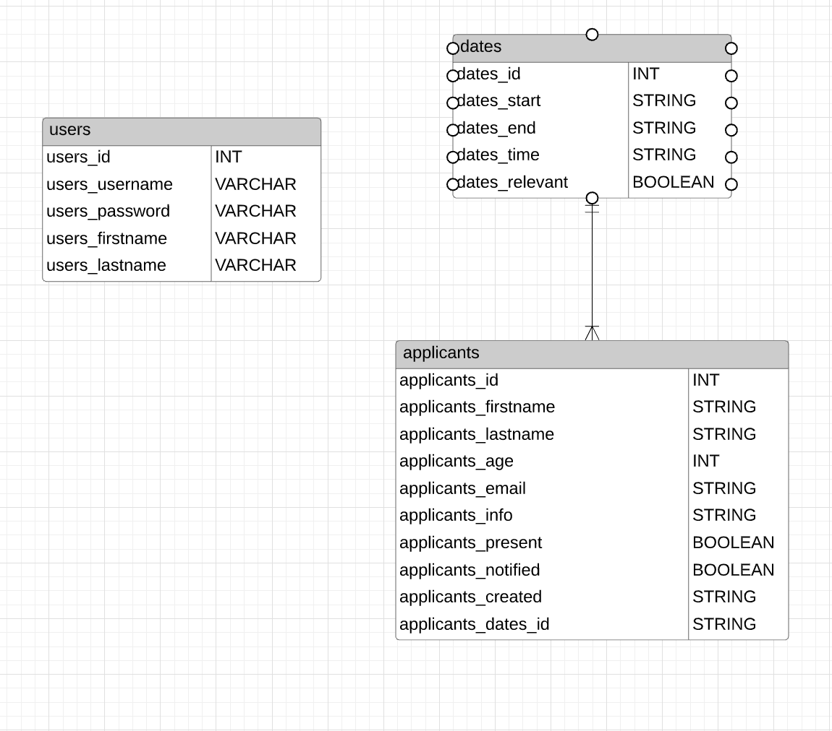

Abbildung : Datenbankmodell

## Grobe Softwarearchitektur

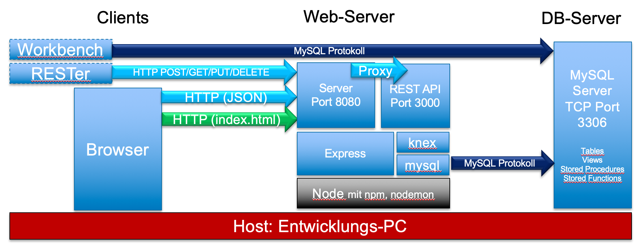

Abbildung : Softwarearchitektur

## Back-End-Konzept

### Basis des Back-End

Folgendes wird erstellt als Basis für das Back-End:

1. Es wird eine Server- / App-Datei erstellt, welche auf einen gewissen Port hört.
2. Middleware für die Authentifikation erstellen, die später für die Routen gebraucht wird.

### Endpunkte für nicht angemeldete Benutzer

Es braucht keine Middleware und es wird eine Route erstellt mit folgenden Endpunkten:

|  |  |  |
| --- | --- | --- |
| Methode | Endpunkt | Beschreibung |
| GET | /visitors/dates | Holt sich die verfügbaren Daten. |
| POST | /visitors/applicants | Soll einen Eintrag machen in der Datenbank. |
| POST | /visitors/login | Zum Einloggen in das jeweilige Benutzerkonto. |

Tabelle : Spezifische Back-End-Schnittstellen für nicht angemeldete Benutzer

### Endpunkte für angemeldete Benutzer

Hier wird eine Middleware benötigt, für die Authentifikation der Benutzer und es wird eine Route erstellt mit folgenden Endpunkten:

|  |  |  |
| --- | --- | --- |
| Methode | Endpunkt | Beschreibung |
| GET | /employees/profil | Holt sich alle verfügbaren Daten. |
| PUT | /employees/profil | Soll damit Passwort ändern können. |
| DELETE | /employees/profil | Löscht das Profil / User. |
| GET | /employees/users | Holt sich alle User-Daten. |
| POST | /employees/users | Fügt einen Benutzer hinzu. |
| GET | /employees/dates | Holt sich alle verfügbaren Daten. |
| POST | /employees/dates | Kann so ein Datum hinzufügen. |
| PUT | /employees/dates | Ändert die Eigenschaften eines Datums. |
| GET | /employees/applicants | Holt sich alle verfügbaren Schülerdaten. |
| POST | /employees/applicants | Kann so einen Schüler hinzufügen. |
| PUT | /employees/applicants | Ändert die Eigenschaften eines Users. |
| DELETE | /employees/applicants | Löscht einen Schüler. |

Tabelle : Spezifische Back-End-Schnittstellen für angemeldete Benutzer

## Front-End-Konzept

Unten findet man die Mock-Ups von dem Front-End zusammen mit einer kurzen Beschreibung. Die Mock-Ups wurden erstellt, um einen Leitfaden zu haben bei der UI-Entwicklung. Die effektive Web-App sollte den Mock-Ups ähneln, muss jedoch nicht vollständig übereinstimmen.

### Startseite

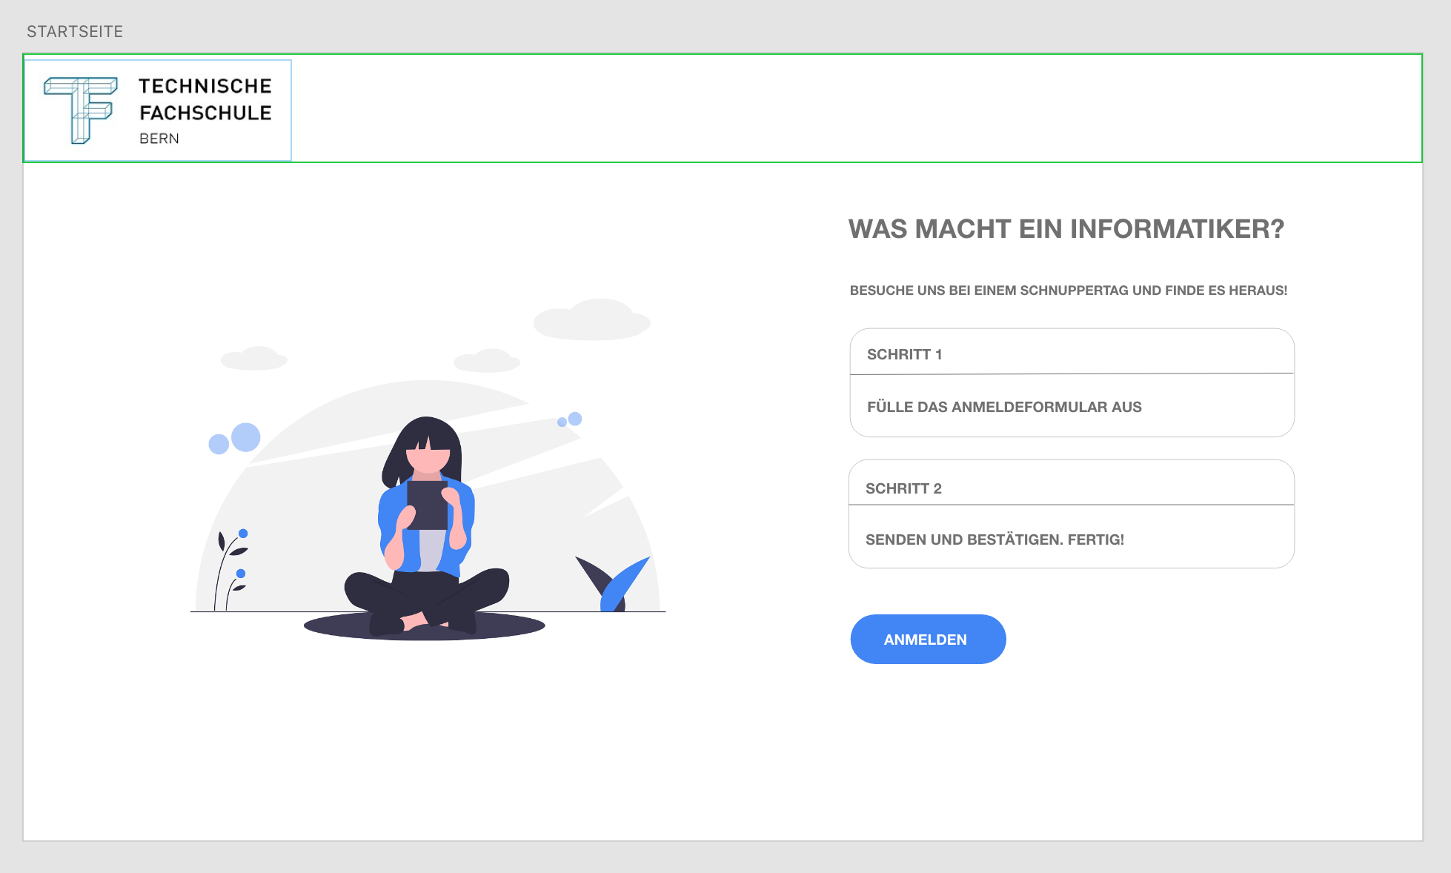

Abbildung 10: Front-End Mock-Up Startseite

Das ist die «Landing-Page» auf der die Besucher landen. Sie soll als kurze Einführung dienen.

Eventual wird es eine andere Landing-Page geben und die obere Abbildung dient als Einführung für das Ausfüllen des Formulars.

### Datumsauswahl

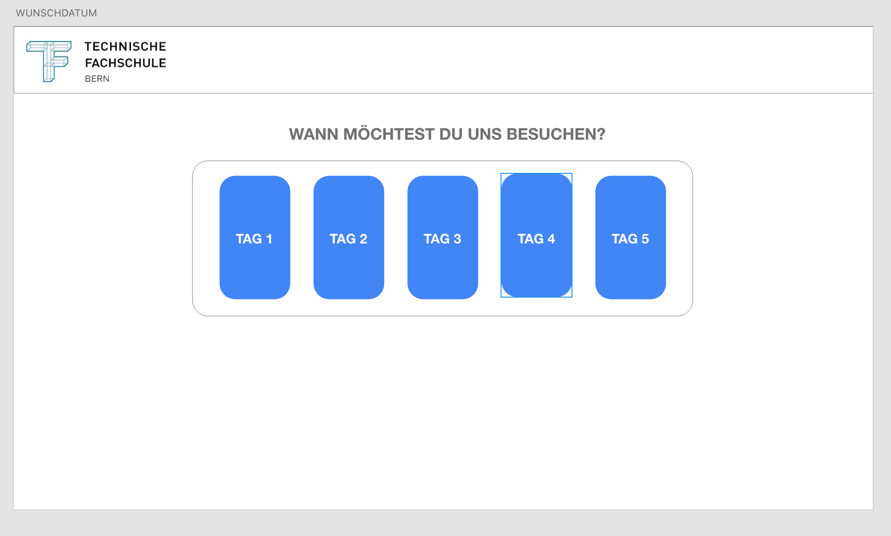

Abbildung : Front-End Mock-Up Datumsauswahl

Besucher sollen hier ein Datum auswählen, an dem sie teilnehmen möchten.

### Personendaten

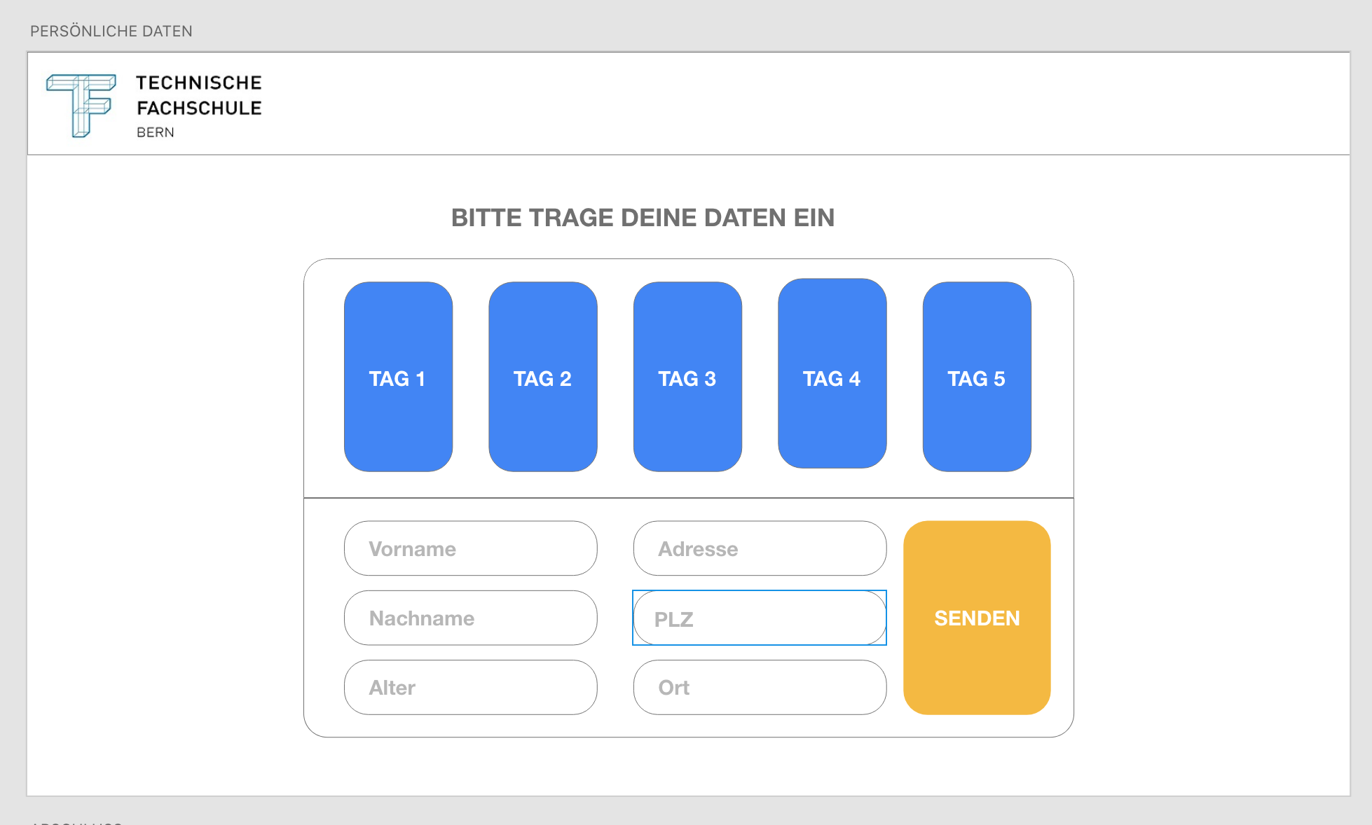

Abbildung 12: Front-End Mock-Up Personendaten

Nach dem die Besucher das Datum ausgewählt haben, sollen sie in einem Drop-Down ihre persönlichen Daten angeben.

### Bestätigungsnachricht

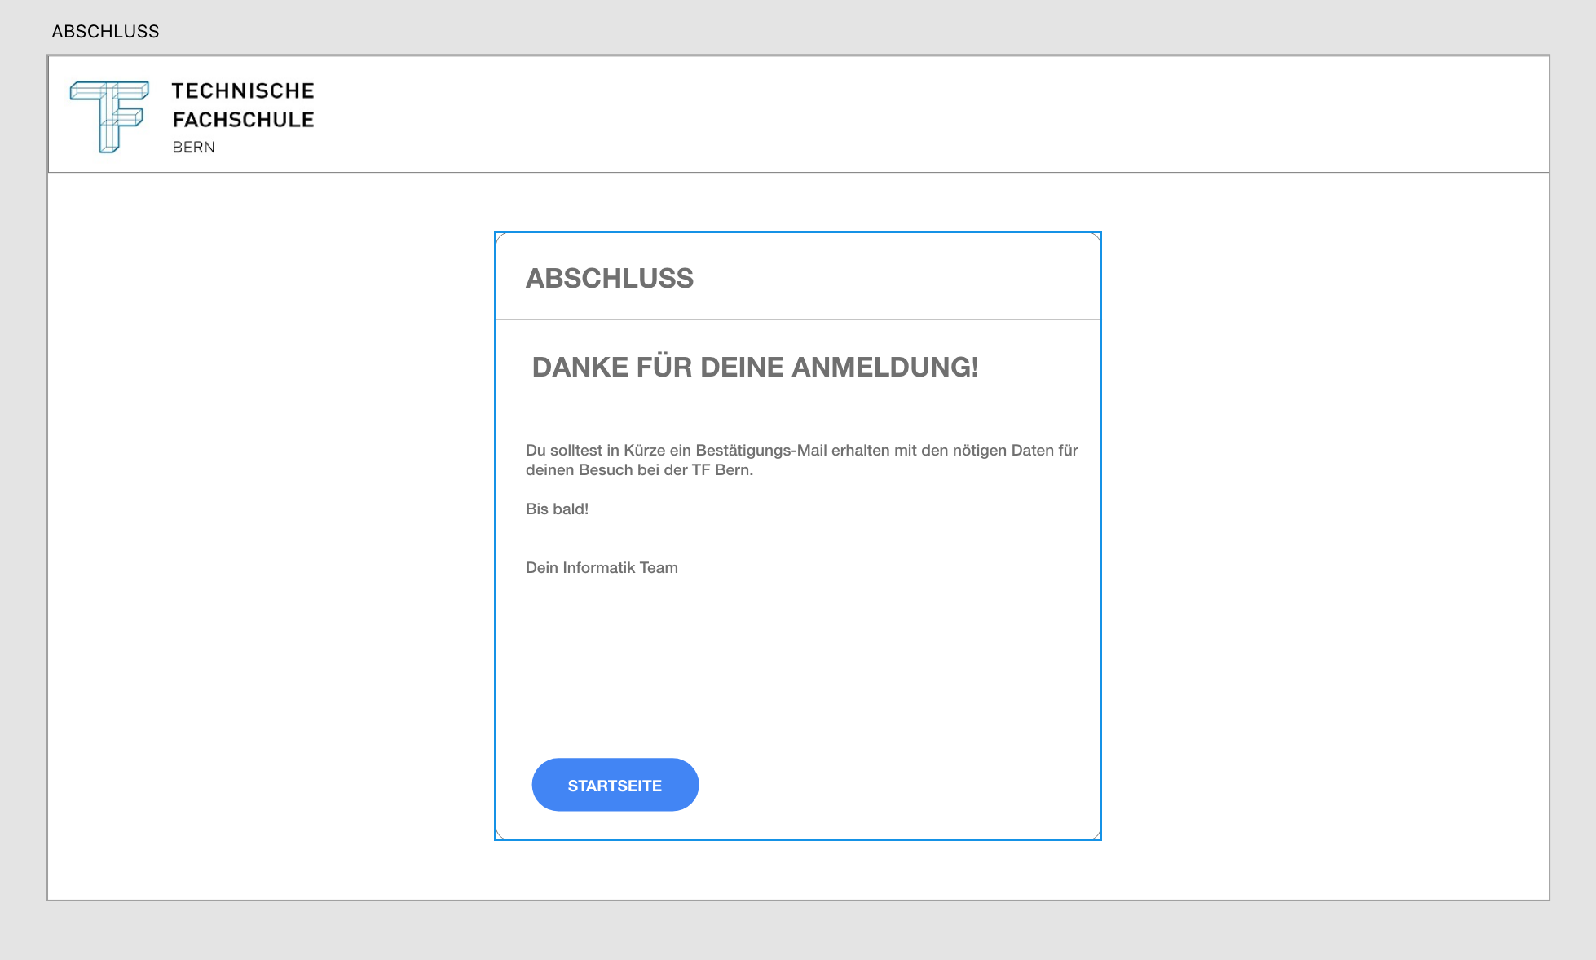

Abbildung : Front-End Mock-Up Bestätigungsnachricht

Wenn die Besucher das Formular abgesendet haben, erhalten sie entweder eine Fehlernachricht oder eine Erfolgsnachricht mit einer kurzen Info.

### Login

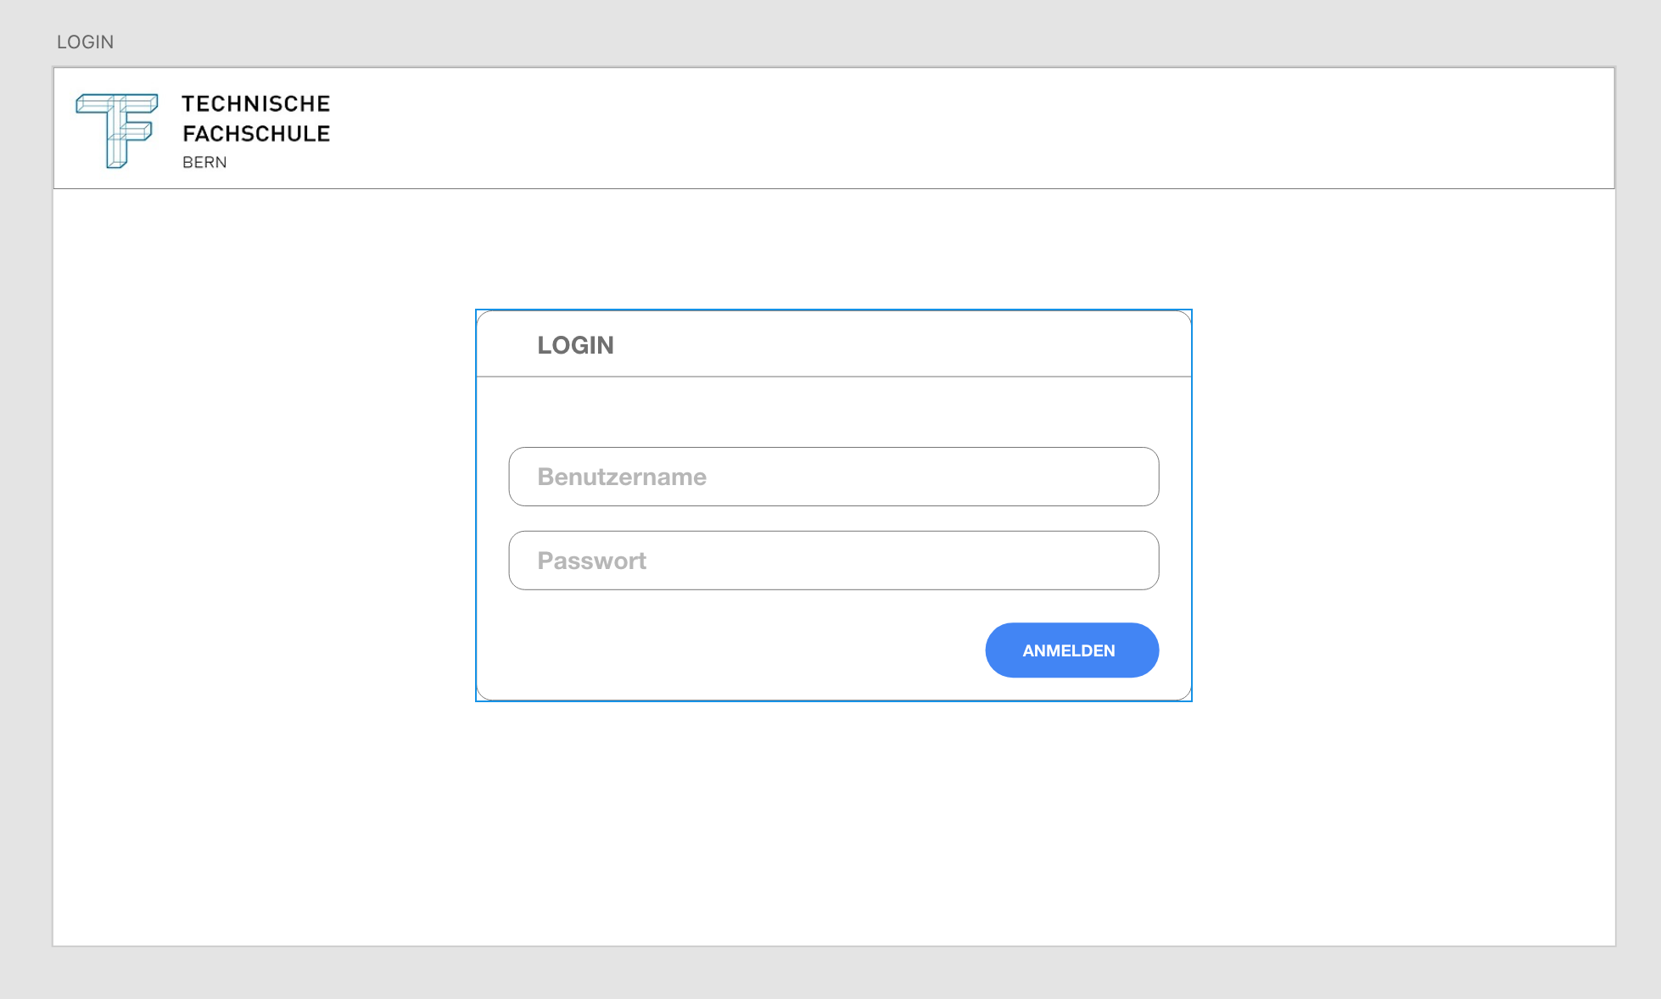

Abbildung 14: Front-End Mock-Up Login

Die folgenden „Views“ sind nur relevant für Besucher mit einem Benutzerkonto (Lehrer, Betreuer).

Dies ist ein Login. Man kann sich hier anmelden und wird dann zum Dashboard weitergeleitet.

### Datumsauswahl

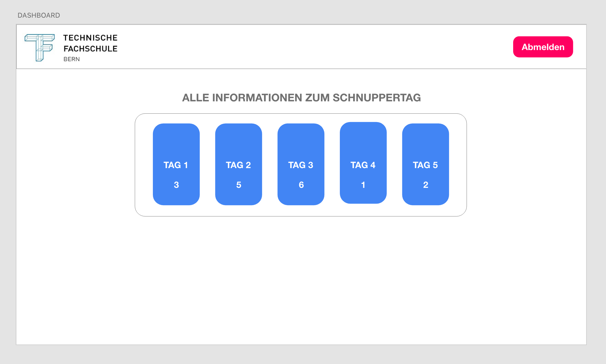

Abbildung : Front-End Mock-Up Schnuppertagsinformationen für angemeldete Benutzer

Bei Dashboard sieht man die Daten, an dem sich Schüler anmelden können.

### Schülerdaten

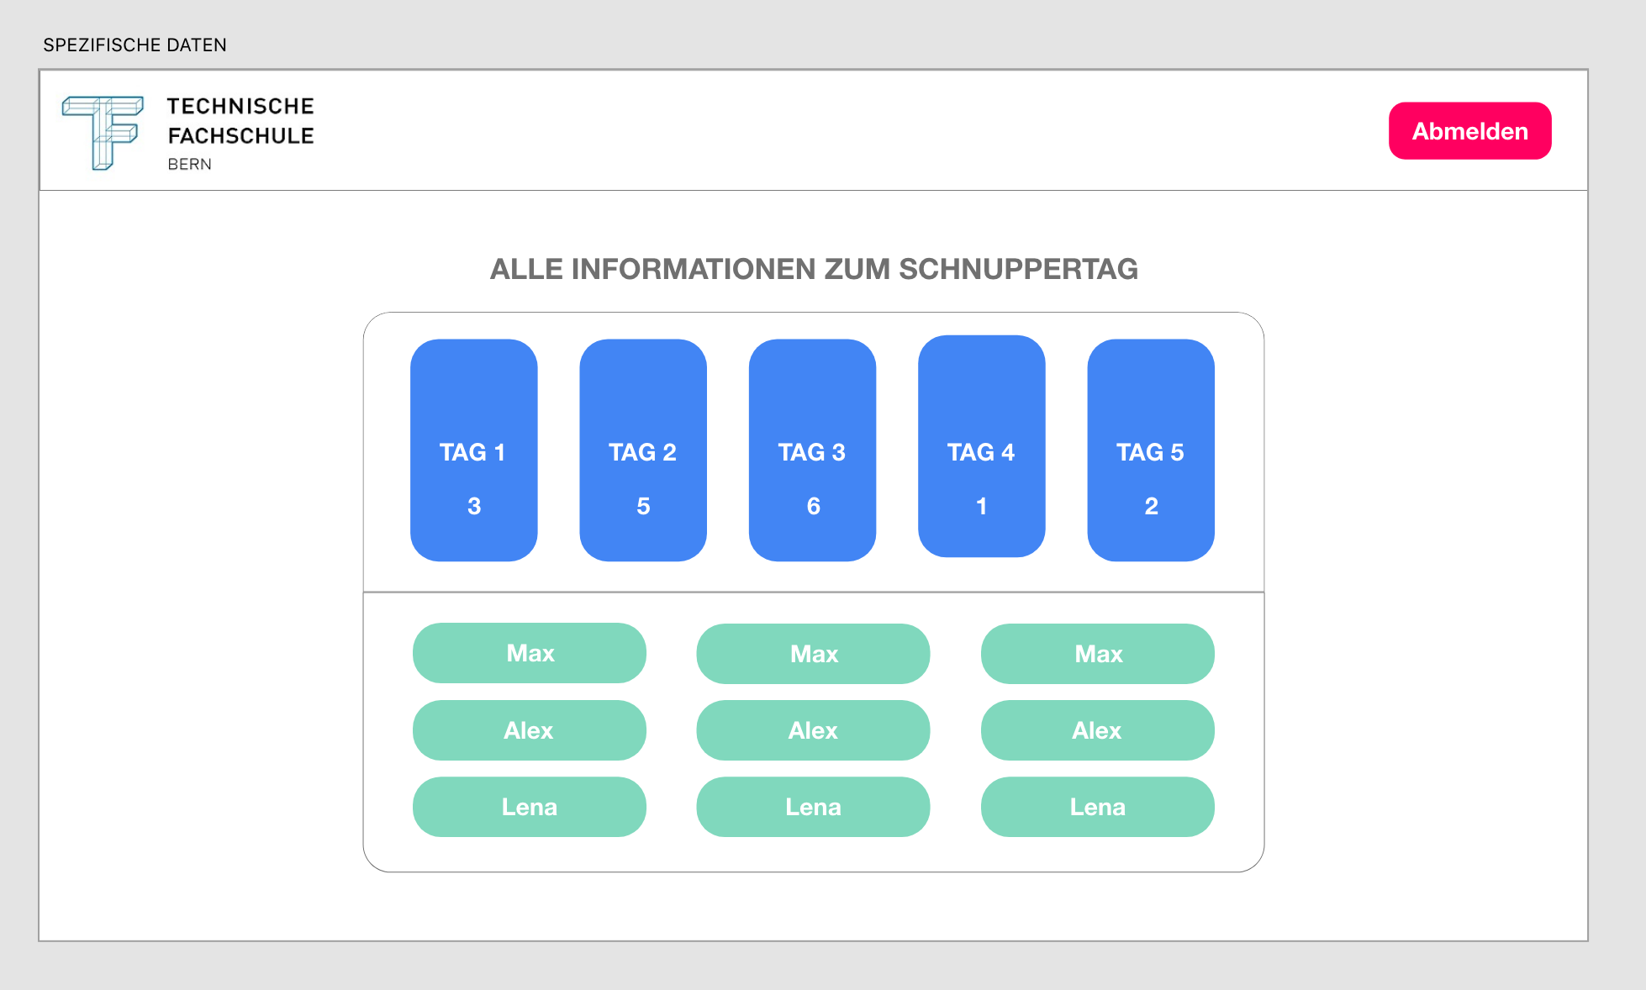

Abbildung : Front-End Mock-Up Schülerdaten

Mit einem Klick auf die Daten, erhält man eine Liste mit den Schüler, die sich an dem jeweiligen Tag angemeldet haben. Man soll auch den Relevanzstatus der Daten hier ändern können.

Für die View «Profil» und «Registrierung» gibt es keine Mock-Ups, da es nichts Spezielles gibt. Diese Views sollen sich an den anderen Views orientieren und so simpel wie möglich sein.

## Testkonzept

In diesem Abschnitt wird das Testkonzept definiert und das Vorgehen etwas genauer geschildert. Das Testen der App soll helfen vorhandene Fehler zu finden und zu verstehen (um sie später zu beheben).

### Testszenario

Getestet wird die fertiggestellte App. Das Verfahren wird von James Chibuzor durchgeführt.

### Testrahmen

Dem Tester steht der Rechner, auf dem die App entwickelt worden ist und die Testfälle zur Verfügung. Falls die Testperson kein eigenes Smartphone besitzt, kann diese das Smartphone des Kandidaten nutzen.

Die Tests werden auf folgenden Geräten durchgeführt:

* Entwicklungsrechner
* Smartphone (iPhone 8 oder neuer)

Die Tests werden auf folgenden Browsern durchgeführt:

* Chrome
* Safari

### Testvorgehen

Die Testszenarien werden von dem Tester durchgeführt und dabei müssen Daten angegeben werden:

* Tatsächliches Resultat
* Fehlerklasse
* Kommentar

### Testdaten

Der Tester benötigt nur ein Benutzerkonto, das vom Kandidaten zur Verfügung gestellt wird. Es werden 2 Konten zur Verfügung gestellt, falls das eine Konto nicht mehr funktionieren sollte.

|  |  |
| --- | --- |
| Benutzername | Passwort |
| admin | admin |
| root | root |

Tabelle : Testdaten

### Testmethode

Die Tests werden zum grössten Teil Blackbox-Tests sein. Dabei gibt es einen Input des Benutzers und ein Output erwartetes Output des Systems. Kenntnisse zur Struktur der Web-App oder Programmierung sind nicht notwendig.

Es werden auch einige Whitebox-Tests geben, die sollen zeigen ob das System geschützt ist vor Angreifer mit Wissen über die Struktur und Programmierung der Web-App.

Wie schon oben genannt wird James Chibuzor die Tests durchführen, doch die Whitebox-Tests müssen von dem Kandidaten durchgeführt werden.

### Testziele

Wenn alle Tests durchgeführt wurden und Bugs behoben wurde, ist die Realisierung abgeschlossen.

### Testwiederholung

Die Tests werden eventuell mehrmals durchgeführt. Die mehrmalige Durchführung der Tests findet immer dann statt, wenn ein Fehler auftritt.

### Fehlerklassen

|  |  |  |
| --- | --- | --- |
| Klassen-ID | Fehlerklasse | Beschreibung |
| M0 | Keine Mängel | Das tatsächliche Resultat stimmt mit dem erwarteten Resultat überein. |
| M1 | Kleine Mängel | Das tatsächliche Resultat stimmt bis auf kleinere Abweichungen mit dem erwarteten Resultat überein. |
| M2 | Mittlere Mängel | Das tatsächliche Resultat stimmt nur halbwegs mit dem erwarteten Resultat überein. |
| M3 | Schwere Mängel | Das tatsächliche Resultat stimmt fast bis gar nicht mit dem erwarteten Resultat überein. |

Tabelle : Fehlerklassen

### Testkategorien

|  |  |  |
| --- | --- | --- |
| Kategorien-ID | Kategorie | Beschreibung |
| K1 | Formular | Alle Testfälle die etwas mit dem Ausfüllen des Formulars zu tun haben. |
| K2 | Login | Alle Testfälle die etwas mit dem Login zu tun haben. |
| K3 | Dashboard | Alle Testfälle die etwas mit dem Dashboard zu tun haben. |
| K4 | Profil | Alle Testfälle die mit dem Benutzerkonto und dessen Profil zu tun haben. |
| K5 | Design | Alle Testfälle die etwas mit dem Design zu tun haben (z. B. Responsive) |

Tabelle : Testkategorien

### Testtabelle

|  |  |
| --- | --- |
| Testfall-ID | Für die Identifizierung der Testfälle |
| Kategorie | Für die Kategorisierung der Testfälle |
| Testmethode | Für die angewendete Testmethode |
| Testfall | Für die Beschreibung des Testfalls |
| Voraussetzung | Welche Voraussetzungen müssen getroffen werden? |
| Beschreibung | Beschreibung der Testschritte |
| Testschritte | Welche Schritte wurden durchgeführt? |
| Testinformationen | Welche Informationen wurden genutzt (z. B. Passwort, Benutzername)? |
| Erwartetes Resultat | Für das zu erwartende Resultat |
| Tatsächliches Resultat | Für das eigentliche Resultat |
| Kommentar des Testers | Kommentar des Testers |
| Fehlerklasse | Um welche Fehlerklasse handelt es sich hierbei? |

Tabelle : Testtabelle

### Testfälle

|  |  |  |  |  |
| --- | --- | --- | --- | --- |
| Testfall-ID | T1 | | | |
| Kategorie | K1 | | | |
| Testmethode | Blackbox | | | |
| Testfall | Anmeldeformular senden. | | | |
| Voraussetzung | 1. Front-End muss laufen 2. Back-End muss laufen (API) 3. Anmeldeseite muss offen sein | | | |
| Beschreibung | Kein Input | Ungültige E-Mail | Checkbox nicht angekreuzt | Alle Daten korrekt eingegeben |
| Testschritte | Nichts eingeben | Alle Daten eingeben mit ungültiger E-Mail | Alle Daten korrekt eingeben ohne Checkbox | Alle Daten korrekt eingeben mit Checkbox |
| Testinformationen | Keine | Vorname  Nachname  Alter  E-Mail  Info | Vorname  Nachname  Alter  E-Mail  Info | Vorname  Nachname  Alter  E-Mail  Info |
| Erwartetes Resultat | Der «Senden» Knopf wird nicht angezeigt. | Validierung zeigt, dass die E-Mail nicht korrekt ist. | «Senden» Knopf wird nicht angezeigt. | «Senden» Knopf wird angezeigt |
| Tatsächliches Resultat |  |  |  |  |
| Kommentar des Testers |  | | | |
| Fehlerklasse |  |  |  |  |

Tabelle : Testfall 1

|  |  |
| --- | --- |
| Testfall-ID | T2 |
| Kategorie | K5 |
| Testmethode | Blackbox |
| Testfall | Responsive Design testen. |
| Voraussetzung | 1. Front-End muss laufen 2. Back-End muss laufen (API) 3. Jede Seite der Web-App muss verfügbar sein |
| Beschreibung | Kein Input |
| Testschritte | Nichts eingeben bei den Personendaten |
| Testinformationen | Keine |
| Erwartetes Resultat | Alle Seiten behalten ihre Struktur bei und passen sich nur an, wenn die Mobilansicht aufgerufen wird. |
| Tatsächliches Resultat |  |
| Kommentar des Testers |  |
| Fehlerklasse |  |

Tabelle : Testfall 2

|  |  |  |  |  |  |  |  |  |  |
| --- | --- | --- | --- | --- | --- | --- | --- | --- | --- |
| Testfall-ID | T3 | | | | | | | | |
| Kategorie | K2 | | | | | | | | |
| Testmethode | Blackbox | | | | | | | | |
| Testfall | Login testen. | | | | | | | | |
| Voraussetzung | 1. Front-End muss laufen 2. Back-End muss laufen (API) 3. Login-Seite muss offen sein | | | | | | | | |
| Beschreibung | Anmelden mit falschem Benutzername | Anmelden mit falschem Passwort | | | Anmelden mit falschem Benutzername und Passwort | | Anmelden mit den richtigen Benutzerdaten | | |
| Testschritte | Falschen Benutzernamen eingeben und das richtige Passwort eingeben | Richtigen Benutzernamen angeben und falsches Passwort | | Falschen Benutzernamen und falsches Passwort eingeben | | | | Richtigen Benutzernamen und richtiges Passwort eingeben. | |
| Testinformationen | Benutzername: admin, Passwort: admin  Benutzername: root, Passwort: root  Für die falschen Anmeldedaten kann man sich etwas beliebiges ausdenken. | | | | | | | | |
| Erwartetes Resultat | Fehler bei der Anmeldung | | Fehler bei der Anmeldung | | | Fehler bei der Anmeldung | | | Weiterleitung zum Dashboard |
| Tatsächliches Resultat |  | |  | | |  | | |  |
| Kommentar des Testers |  | | | | | | | | |
| Fehlerklasse |  | | | | | | | | |

Tabelle : Testfall 3

|  |  |
| --- | --- |
| Testfall-ID | T4 |
| Kategorie | K3 |
| Testmethode | Blackbox |
| Testfall | Einsehen von Schülerdaten. |
| Voraussetzung | 1. Front-End muss laufen 2. Back-End muss laufen (API) 3. Dashboard-Seite muss offen sein |
| Beschreibung | Kein Input |
| Testschritte | Zum Dashboard navigieren |
| Testinformationen | Keine |
| Erwartetes Resultat | Alle Schülerdaten sollten jetzt einsehbar sein für den angemeldeten Benutzer. |
| Tatsächliches Resultat |  |
| Kommentar des Testers |  |
| Fehlerklasse |  |

Tabelle : Testfall 4

|  |  |
| --- | --- |
| Testfall-ID | T5 |
| Kategorie | K3 |
| Testmethode | Blackbox |
| Testfall | Daten einsehen und Möglichkeit deren Attribute zu ändern. |
| Voraussetzung | 1. Front-End muss laufen 2. Back-End muss laufen (API) 3. User muss sich auf der Dashboard-Seite befinden |
| Beschreibung | Kein Input |
| Testschritte | Nichts eingeben bei den Personendaten |
| Testinformationen | Keine |
| Erwartetes Resultat | Alle relevanten und nicht relevanten Daten sind einsehbar und man kann deren Attribute ändern. |
| Tatsächliches Resultat |  |
| Kommentar des Testers |  |
| Fehlerklasse |  |

Tabelle : Testfall 5

|  |  |
| --- | --- |
| Testfall-ID | T6 |
| Kategorie | K5 |
| Testmethode | Blackbox |
| Testfall | Profildaten einsehen. |
| Voraussetzung | 1. Front-End muss laufen 2. Back-End muss laufen (API) 3. Profil-Seite muss offen sein |
| Beschreibung | Kein Input |
| Testschritte | Zum Profil navigieren. |
| Testinformationen | Keine |
| Erwartetes Resultat | Benutzer ID, Benutzername, Vorname und Nachname sind einsehbar. |
| Tatsächliches Resultat |  |
| Kommentar des Testers |  |
| Fehlerklasse |  |

Tabelle : Testfall 6

|  |  |
| --- | --- |
| Testfall-ID | T7 |
| Kategorie | K5 |
| Testmethode | Blackbox |
| Testfall | Passwort ändern. |
| Voraussetzung | 1. Front-End muss laufen 2. Back-End muss laufen (API) 3. Profil-Seite muss offen sein |
| Beschreibung | Neues Passwort eingeben |
| Testschritte | Profilseite öffnen und Knopf zum Löschen drücken. |
| Testinformationen | Keine |
| Erwartetes Resultat | Passwort wird geändert und man erhält eine Bestätigung. |
| Tatsächliches Resultat |  |
| Kommentar des Testers |  |
| Fehlerklasse |  |

Tabelle : Testfall 7

|  |  |
| --- | --- |
| Testfall-ID | T8 |
| Kategorie | K5 |
| Testmethode | Blackbox |
| Testfall | Profil löschen. |
| Voraussetzung | 1. Front-End muss laufen 2. Back-End muss laufen (API) 3. Profil-Seite muss offen sein |
| Beschreibung | Kein Input |
| Testschritte | Profilseite öffnen und Knopf zum Löschen drücken. |
| Testinformationen | Keine |
| Erwartetes Resultat | Profil wird gelöscht, User wird abgemeldet und zur Login-Seite weitergeleitet. |
| Tatsächliches Resultat |  |
| Kommentar des Testers |  |
| Fehlerklasse |  |

Tabelle : Testfall 8

|  |  |
| --- | --- |
| Testfall-ID | T9 |
| Kategorie | K5 |
| Testmethode | Blackbox |
| Testfall | Darf keine Seite öffnen, die eine Berechtigung benötigt. |
| Voraussetzung | 1. Front-End muss laufen 2. Back-End muss laufen (API) 3. Seite im Browser öffnen |
| Beschreibung | Probieren auf geschützte Seiten zuzugreifen |
| Testschritte | Profilseite öffnen und Knopf zum Löschen drücken. |
| Testinformationen | Keine |
| Erwartetes Resultat | User wird zur Login-Seite weitergeleitet. |
| Tatsächliches Resultat |  |
| Kommentar des Testers |  |
| Fehlerklasse |  |

Tabelle : Testfall 9

|  |  |
| --- | --- |
| Testfall-ID | T10 |
| Kategorie | K5 |
| Testmethode | Blackbox |
| Testfall | Falsche Token funktionieren nicht. |
| Voraussetzung | 1. Front-End muss laufen 2. Back-End muss laufen (API) |
| Beschreibung | Falschen Token in dem lokalen Speicher hinzufügen und probieren auf geschützte Seiten zuzugreifen. |
| Testschritte | Mit F12 die Entwicklungstools öffnen und in das Register «Applications». Im Register Applications einen Token erstellen mit einem beliebigen Wert. Nach dem der falsche Token eingefügt wurde, probieren auf eine geschützte Seite zuzugreifen. |
| Testinformationen | Keine |
| Erwartetes Resultat | User gelangt auf die Seite aber erhält keine Daten vom Server. |
| Tatsächliches Resultat |  |
| Kommentar des Testers |  |
| Fehlerklasse |  |

Tabelle : Testfall 10

|  |  |
| --- | --- |
| Testfall-ID | T11 |
| Kategorie | K5 |
| Testmethode | Blackbox |
| Testfall | Passwort Validierung. |
| Voraussetzung | 1. Front-End muss laufen 2. Back-End muss laufen (API) 3. Dashboard muss offen und verfügbar sein |
| Beschreibung | Prüfen ob das eingegebene Passwort stark genug ist bevor man einen User erstellt. |
| Testschritte | Im Dashboard zur User-Section navigieren und dort den Knopf neuer Benutzer erstellen drücken, alle Angaben eingeben mit einem Passwort, dass kürzer ist als 4 Zeichen. |
| Testinformationen | Benutzername: test, Passwort: 333, Vorname: test, Nachname: test |
| Erwartetes Resultat | Button «Erstellen» ist ausgeblendet und es wird aufgefordert ein anderes Passwort einzugeben. |
| Tatsächliches Resultat |  |
| Kommentar des Testers |  |
| Fehlerklasse |  |

Tabelle : Testfall 11

## Sicherheitskonzept

### Datenbanksicherheit

Es wird ein technisches Benutzerkonto erstellt, welcher alle SQL-Abfragen übernimmt. Dies ist notwendig, da sonst der «root», der alle Rechte hat, jede Abfrage machen muss.

### Verschlüsselung

Da die Schüler auf der Seite schützenswerte Daten angeben, muss die Seite verschlüsselt werden. Die Einführung der App ist jedoch nicht Bestandteil der IPA und kann somit ignoriert werden.

# Realisierung

In diesem Teil der Dokumentation wird die Realisierung dokumentiert.

## Einrichtung der Projektumgebung

### Serverplattform

Bei diesem Projekt dient Node als Serverplattform und ist zwingend herunterzuladen von der offiziellen Node Webseite (<https://nodejs.org/en/>).

Wichtig ist, dass man LTS Version herunterladet, da bei der anderen Version (Current), die Stabilität nicht garantiert werden kann.

Version: 12.16.1

### NPM

Um Entwicklungspakete zu installieren, brauchen es einen «Package manager». NPM eignet sich sehr gut als Package manager und wird mit der Installation von Node mitinstalliert.

Version: 6.13.7

### Vue CLI

Um mit Vue zu arbeiten reicht ein Vue CDN-Link. Da aber ein ganzes Projekt erstellt werden soll, wird empfohlen die Vue CLI zu installieren.

Version: 3.7.0

### MySQL Community-Server

Im Detailbeschrieb ist vorgegeben mit MySQL zu arbeiten. Daher wird der MySQL Community-Server installiert.

Version: 8.0.18

### MySQL Workbench

Um mit dem MySQL-Community-Server arbeiten zu können, wird die MySQL Workbench installiert, um auf die DB zuzugreifen und Änderungen vorzunehmen. Da vorgehsehen wird mit Knex zu arbeiten ist es auch zwingend die MySQL Workbench herunterzuladen.

Version: 8.0.18

### REST Client

Um die Endpunkte eines Servers so effizient wie möglich zu testen, braucht es einen REST Client, mit dem man Abfragen erstellen kann. Für dieses Projekt wurde «REST Client», ein Plug-In für VS Code installiert.

### Browser

Für die Entwicklung und für die Tests werden 2 verschiedene Browser genutzt. Der Hauptbrowser wird Chrome sein und Safari wird der sekundäre Browser sein.

Auf Chrome wird entwickelt sowohl auch getestet. Bei Safari hingegen, wird nur getestet, da die nötigen Entwicklungstools fehlen.

### Nodemon

Mit Nodemon kann man den Node-Server starten und diesen automatisch neu laden. Falls man am Server-Code etwas ändert und diese Änderungen speichert, wird Nodemon den Server neu laden.

### Front-End

Um ein Vue Projekt zu initialisieren, muss man folgenden Code im Terminal ausführen:

«vue create .»

Wichtig ist, den Punkt nicht zu vergessen, wenn man schon einen Projektordner erstellt hat. Wenn man keinen Projektordner erstellt hat, kann man anstatt des Punktes den gewollten Namen eingeben für das Projekt.

Wie schon im Kapitel «Dokumentenablage» erklärt, habe ich schon einen Projektordner erstellt mit den benötigten Unterordnern. Daher kann ich in meinem Fall einfach in den gewollten Unterordner navigieren und dort das Vue-Projekt initialisieren.

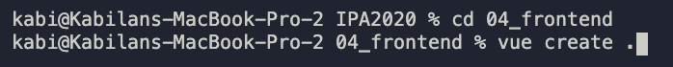

Bei den Konfigurationen habe ich nicht die Standardkonfiguration ausgewählt, sondern diese selbst erstellt. Die Konfiguration sieht folgender massen aus:

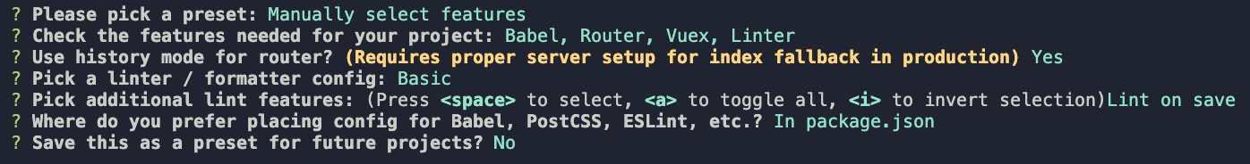

Nach der Initialisierung kann man das Ganze mit dem Befehl «npm run serve» starten. Da ich aber noch Plug-Ins installieren muss, ist es sinnlos jetzt am Code weiter zu arbeiten, da durch das Installieren von einigen Plug-Ins der Code wieder gelöscht wird. Daher sollte man zuerst alle Plug-Ins installieren bevor man anfängt mit dem Code.

Nach der Vue-Initialisierung installiere ich auch gleich Vuetify. Vuetify wird folgendem Befehl installiert:



Für die Vuetify-Konfiguration habe ich «Default» ausgewählt.

Wenn man jetzt «npm run serve» wird die Seite mit Node lokal gehostet. Diese kann man mit den Daten, die die Konsole ausgibt, erreichen.

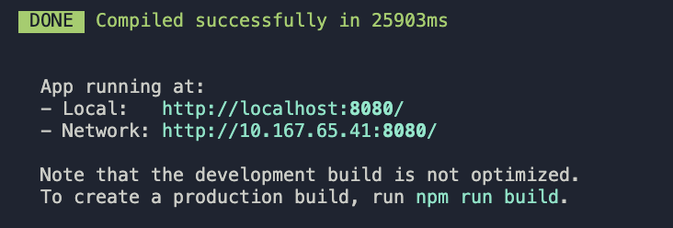

Wenn man jetzt der Adresse folgt, sollte man zur pre-build Seite gelangen, die folgendermassen aussieht:

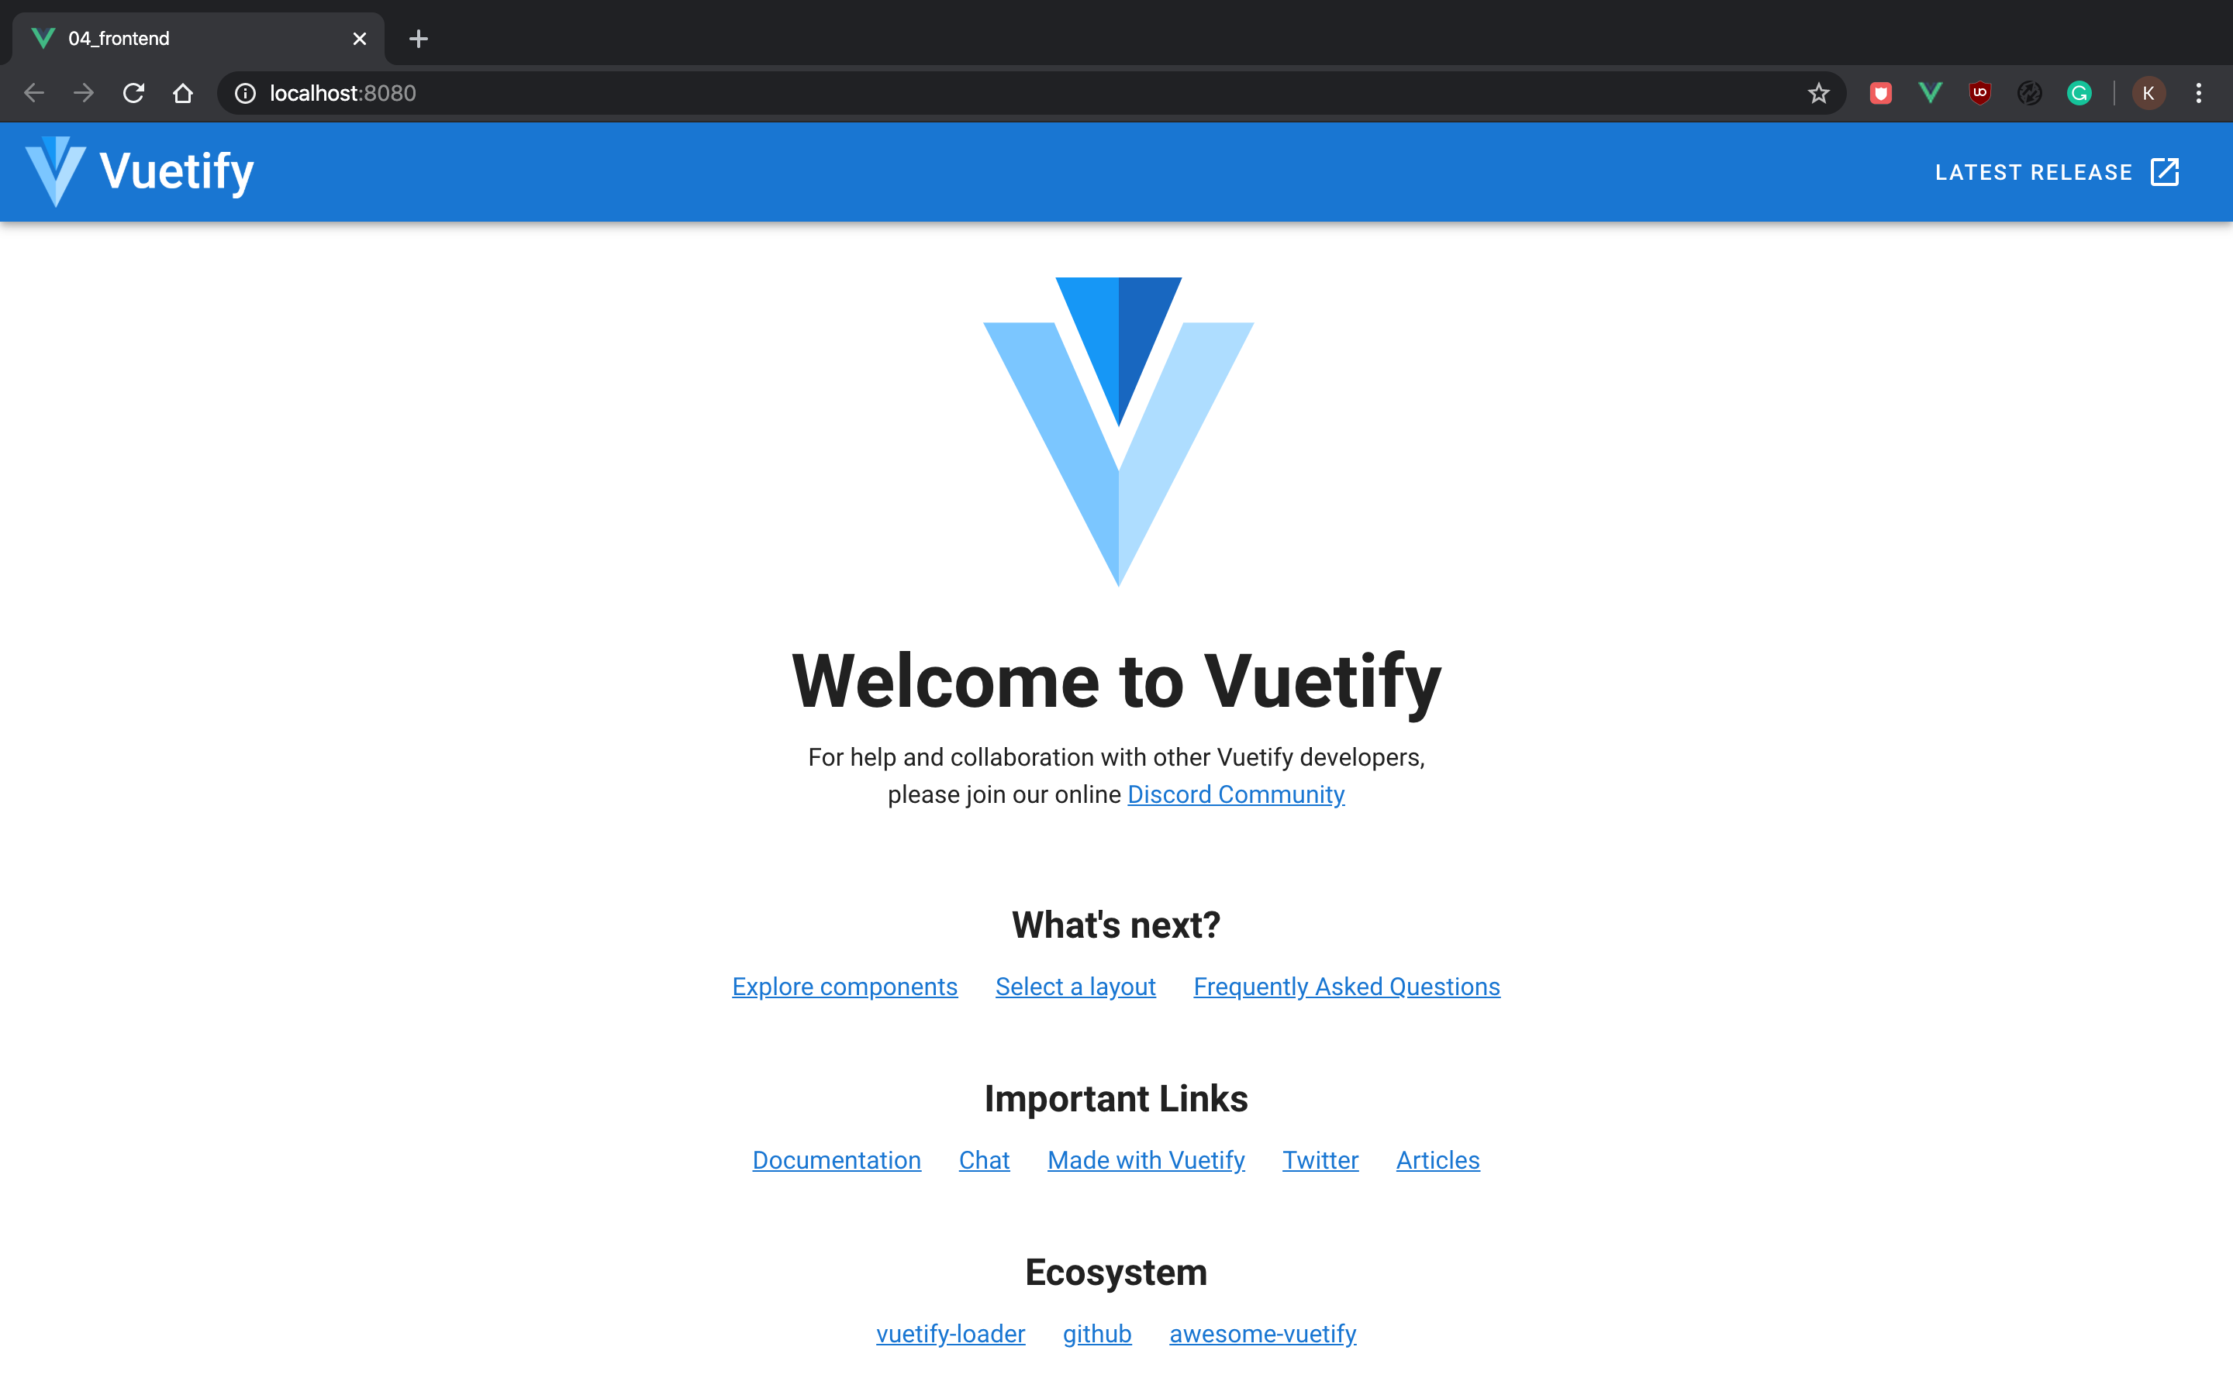

Nun steht das Front-End und man kann jetzt damit arbeiten. Das Node-Hosting kann man mit «ctrl + c» beenden.

### Back-End

Das ganze Back-End besteht aus einer API und einer Datenbank. Dementsprechend wird das Back-End mit 2 Ordnern aufgeteilt (API und DB). Im Ordner API befinden sich die Server-Dateien und die Routen. Im Ordner DB befinden sich alle Datenbank relevanten Dateien.

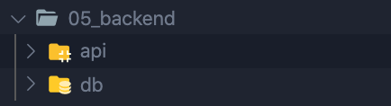

Das API und die DB wird mit folgendem Befehl initialisiert:



Initialisierungskonfiguration der API:

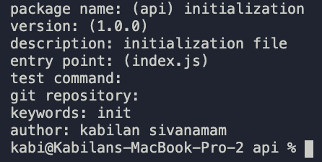

Folgende Packages müssen noch per NPM hinzugefügt werden:

* Express
* JWT
* Knex
* Bcrypt
* Nodemailer
* MySQL

Das API und die DB wird mit folgendem Befehl initialisiert:



Initialisierungskonfiguration von der DB:

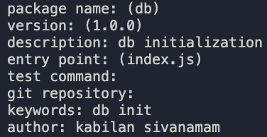

Folgende Packages müssen noch per NPM hinzugefügt werden:

* Knex
* MySQL

### Versionen

In den folgenden Abbildungen werden die Versionen vorgewiesen.

Node, NPM, Vue CLI:

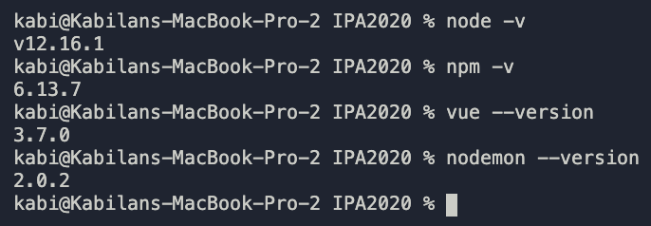

Abbildung : Versionennachweis

MySQL Server:

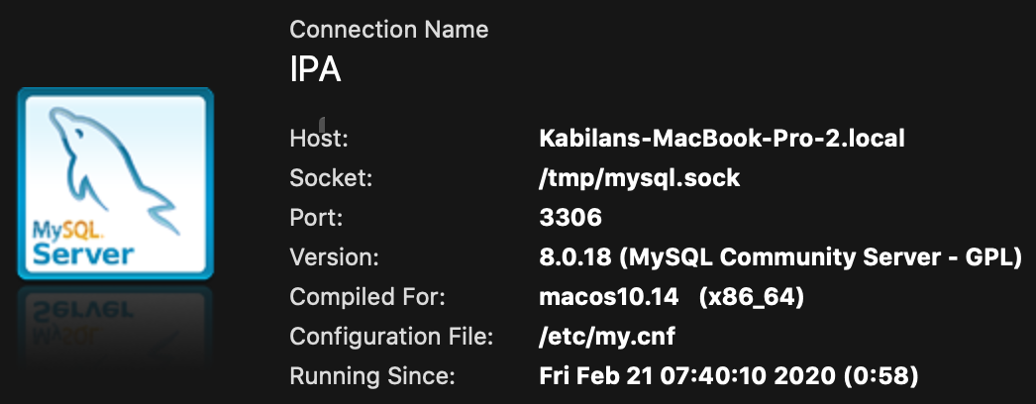

Abbildung 18: MySQL Serverversion

MySQL Workbench:

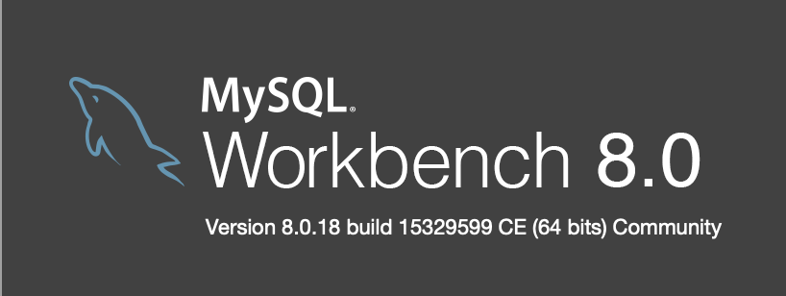

Abbildung : MySQL Workbench-Version

## Ordnerstruktur

### Frontend

Die Grundstruktur wurde schon im Voraus durch Vue erstellt.

**frontend/public**Darin befindet sich das index file und das Icon.

**frontend/assets**Darin befinden sich die Anhänge wie Bilder etc.

**frontend/components**Hier befinden sich alle Vue-Komponenten

**frontend/plugins**Hier befinden sich Plugins wie Vuetify

**frontend/Router**Hier befindet sich die Rout-File, welches verantwortlich ist für die Navigation

**frontend/store**Hier befindet ich der store oder auck bekannt als vuex

**frontend/views**Hier befinden sich die einzelnen Seiten der Web-App

**backend/api**Server relevante Dateien

**backend/db**Datenbank relevante Dateien

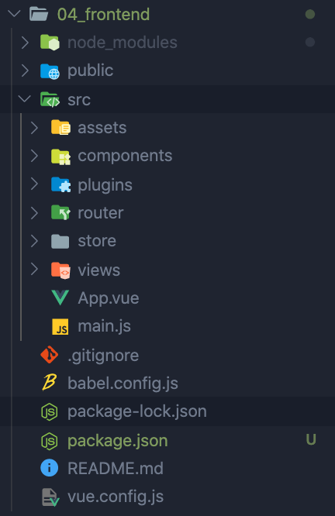

Abbildung : Front-End Ordnerstruktur

### Backend

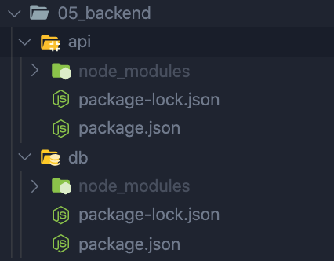

Abbildung : Back-End Ordnerstruktur

## Aufsetzung der Datenbank

Für dieses Projekt wird eine MySQL Datenbank eingerichtet. Sobald der Server (MySQL Community Server) und der Client (MySQL Workbench) installiert wurden, kann man gleich den Client starten und eine Verbinddung herstellen zum Server.

Nachdem der Server verbunden wurde, kann man ein DB Schema erstellen für das Projekt. Sobald das erledigt wurde, kann man Knex initialisieren und die Migrationen und die Seeds erstellen.

Knex Initialisierung:



Abbildung : Knex-Initialisierung

Umgebungsanpassung in Knexfile.js:

development: {

client: 'mysql',

connection: {

host: 'localhost',

user: 'root',

database: 'tasterDay',

password: 'gibbiX123456'

},

pool: {

min: 2,

max: 10

},

migrations: {

tableName: 'knex_migrations'

}

},

Konfigurations- und Umgebungs-Einstellung:

var config = require('./knexfile')['development'];

var knex = require('./node_modules/knex')(config);

module.exports = knex;

### Knex Migration

Die Migration kann man erstellen, indem man folgenden Code eingibt:



Abbildung : Knex Migrationsinitialisierung

Durch das Initialisieren wird ein Ordner namens «migrations» erstellt. In diesem Ordner befindet sich eine Migrationsdatei. Der Name der Datei entspricht dem Zeitpunkt, an dem die Datei erstellt wurde. Der Zeitpunkt wird in Form eines «Timestamp» dargestellt.

In dieser Datei befinden sich 2 «async» Funktionen, in denen man den Code für die DB hinzufügen kann. Mit dem Code in «Export Up» erstelle ich die Tabellen im dementsprechenden Schema und mit dem Code in «Export Down», kann ich die DB abbauen.

Export Up kann man aufrufen, indem man folgenden Befehl ausführt:



Abbildung : Knex Migrationsausführung

Export Down kann man aufrufen, indem man folgenden Befehl ausführt:



Abbildung : Knex Rollback

Der Code innerhalb der Funktionen sieht folgendermassen aus:

await knex.schema.createTable('dates', table => {

table.integer('dates_id').primary()

table.string('dates_start').notNullable()

table.string('dates_end').notNullable()

table.string('dates_time').defaultTo(20)

table.boolean('dates_relevant').notNullable().defaultTo(1)

})

Mit «knex.schema.createTable(‘dates’)» erstellt man eine Tabelle mit dem Namen «dates». Alles innerhalb dieser Pfeilfunktion definiert die Tabellenattribute.

«table.integer(‘dates_id’).primary()» erstellt ein Attribut namens „dates_id“. „table.integer“ deklariert den Datentyp (INTEGER) und „primary()“ deklariert dieses Attribut als „Primary Key“.

RAW SQL Code:

await knex.raw("ALTER TABLE `tasterDay`.`dates` CHANGE COLUMN `dates_id` `dates_id` INT(11) NOT NULL AUTO_INCREMENT;")

RAW SQL Code wird genutzt, um puren SQL Code auszuführen. Knex hat Probleme Attribute zu erstellen, welche automatisch zunehmen sollen (AUTO INCREMENT). Darum gibt es die Möglichkeit mit raw() puren SQL Code auszuführen.

Die Knex Migration für die Erstellung der DB Tabellen und deren Attribute sieht folgendermassen aus:

*// ANCHOR this will be executed, if latest migration is initialized.*

exports.up = async function (knex) {

*// ANCHOR Creates table 'dates'*

await knex.schema.createTable('dates', table => {

table.integer('dates_id').primary()

table.string('dates_start').notNullable()

table.string('dates_end').notNullable()

table.string('dates_time').defaultTo(20)

table.boolean('dates_relevant').notNullable().defaultTo(1)

})

*// ANCHOR Raw SQL Code because knex can't execute all of the settings like "increment"*

await knex.raw("ALTER TABLE `tasterDay`.`dates` CHANGE COLUMN `dates_id` `dates_id` INT(11) NOT NULL AUTO_INCREMENT;")

*// ANCHOR Creates table 'applicants'*

await knex.schema.createTable('applicants', table => {

table.integer('applicants_id').primary()

table.string('applicants_firstname').notNullable()

table.string('applicants_lastname').notNullable()

table.integer('applicants_age').notNullable()

table.string('applicants_email').notNullable()

table.text('applicants_info').notNullable()

table.integer('applicants_dates_id').notNullable()

table.foreign('applicants_dates_id').references('dates_id').inTable('dates')

table.boolean('applicants_present').notNullable().defaultTo(0)

table.boolean('applicants_notified').notNullable().defaultTo(0)

table.timestamps(false, true)

})

*// ANCHOR Raw SQL Code because knex can't execute all of the settings like "increment"*

await knex.raw("ALTER TABLE `tasterDay`.`applicants` CHANGE COLUMN `applicants_id` `applicants_id` INT(11) NOT NULL AUTO_INCREMENT;")

*// Creats table 'users'*

await knex.schema.createTable('users', table => {

table.integer('users_id').primary()

table.string('users_username').notNullable().unique()

table.string('users_password').notNullable()

table.string('users_firstname').notNullable()

table.string('users_lastname').notNullable()

})

*// ANCHOR Raw SQL Code because knex can't execute all of the settings like "increment"*

await knex.raw("ALTER TABLE `tasterDay`.`users` CHANGE COLUMN `users_id` `users_id` INT(11) NOT NULL AUTO_INCREMENT;")

};

*// ANCHOR this will be executed, if migrations are rolled back.*

exports.down = async function (knex) {

await knex.schema.dropTable('users')

await knex.schema.dropTable('applicants')

await knex.schema.dropTable('dates')

};

Das Skript für die Migration findet man auch im Anhang.

### Knex Seed

Die Seeds kann man erstellen, indem man folgenden Code eingibt:



Abbildung : Knex Seed-Initialisierung

Durch das Initialisieren wird ein Ordner namens «seeds» erstellt. In diesem Ordner befindet sich eine Seed-Datei mit dem Initialisierungsnamen. In diesem Fall heisst die Datei «init».

In der Seed-Datei befinden sich Beispieldaten, die in die DB eingefügt werden können.

Bcrypt import:

var bcrypt = require('../../api/node_modules/bcrypt');

Hier wird Bcrypt importiert um das Passwort von einem Beispiel-User zu hashen.

User erstellen:

var users = async () => {

return {

users_id: 1,

users_username: 'admin',

users_password: await bcrypt.hash('admin', 10),

users_firstname: 'admin',

users_lastname: 'admin'

}

}

Hier wird der User «admin» erstellt. Das Ganze wird in ein Objekt verpackt mit den obenstehenden Informationen wie id, username und password.

Tabellen leeren:

await knex('users').del()

await knex('applicants').del()

await knex('dates').del()

Falls die Tabellen neu befüllt werden müssen für Entwicklungszwecke, werden die bestehenden Daten gelöscht.

User-Tabelle befüllen:

await knex('users').insert(await users())

Hier wird die User-Tabelle mit dem vorher erstellten User befüllt. Es können natürlich mehrere User erstellt und hinzugefügt werden.

Daten-Tabelle befüllen:

await knex('dates').insert([{

dates_start: '01.01.2020',

dates_end: '02.01.2020',

dates_time: '13.00 Uhr',

dates_relevant: 1

},

{

dates_start: '08.01.2020',

dates_end: '02.01.2020',

dates_time: '13.00 Uhr',

dates_relevant: 1

},

{

dates_start: '15.01.2020',

dates_end: '16.01.2020',

dates_time: '13.00 Uhr',

dates_relevant: 1

},

{

dates_start: '22.01.2020',

dates_end: '23.01.2020',

dates_time: '13.00 Uhr',

dates_relevant: 1

},

{

dates_start: '29.01.2020',

dates_end: '30.01.2020',

dates_time: '13.00 Uhr',

dates_relevant: 1

},

{

dates_start: '01.02.2020',

dates_end: '02.02.2020',

dates_time: '13.00 Uhr',

dates_relevant: 1

}

])

Mit «await knex(‘dates’)» referenziert man eine Tabelle und mit insert() kann man das Objekt oder das Array hinzufügen. In diesem Fall wird ein Array mit Daten in die Tabelle «dates» gespeichert.

Die Beispieldaten können mit folgendem Befehl eingefügt werden:



Abbildung : Knex Seed-Ausführung

Die komplette Datei sieht folgendermassen aus:

*// ANCHOR Creats default user 'admin'.*

var bcrypt = require('../../api/node_modules/bcrypt');

var users = async () => {

return {

users_id: 1,

users_username: 'admin',

users_password: await bcrypt.hash('admin', 10),

users_firstname: 'admin',

users_lastname: 'admin'

}

}

exports.seed = async function (knex) {

*// ANCHOR In case tables aren't empty, tables will be deleted.*

await knex('users').del()

await knex('applicants').del()

await knex('dates').del()

*// ANCHOR Inserts created user 'admin'.*

await knex('users').insert(await users())

*// ANCHOR Inserts default dates in table 'dates'*

await knex('dates').insert([{

dates_start: '01.01.2020',

dates_end: '02.01.2020',

dates_time: '13.00 Uhr',

dates_relevant: 1

},

{

dates_start: '08.01.2020',

dates_end: '02.01.2020',

dates_time: '13.00 Uhr',

dates_relevant: 1

},

{

dates_start: '15.01.2020',

dates_end: '16.01.2020',

dates_time: '13.00 Uhr',

dates_relevant: 1

},

{

dates_start: '22.01.2020',

dates_end: '23.01.2020',

dates_time: '13.00 Uhr',

dates_relevant: 1

},

{

dates_start: '29.01.2020',

dates_end: '30.01.2020',

dates_time: '13.00 Uhr',

dates_relevant: 1

},

{

dates_start: '01.02.2020',

dates_end: '02.02.2020',

dates_time: '13.00 Uhr',

dates_relevant: 1

}

])

*// Inserts default applicants in table 'applicants'*

await knex('applicants').insert([{

applicants_id: 1,

applicants_firstname: 'Josiah',

applicants_lastname: 'Schiess',

applicants_age: 20,

applicants_email: 'josiah.schiess@gmail.com',

applicants_info: 'Allergisch auf Milch.',

applicants_dates_id: 1,

applicants_present: 1

},

{

applicants_id: 2,

applicants_firstname: 'Kabilan',

applicants_lastname: 'Sivanamam',

applicants_age: 21,

applicants_email: 'kabilan.sivanamam@gmail.com',

applicants_info: 'Allergisch auf Nüsse.',

applicants_dates_id: 2,

applicants_present: 0

},

{

applicants_id: 3,

applicants_firstname: 'James',

applicants_lastname: 'Chibuzor',

applicants_age: 20,

applicants_email: 'james.chibuzor@gmail.com',

applicants_info: 'Allergisch auf Geld.',

applicants_dates_id: 3,

applicants_present: 0

},

])

};

Das Skript für den Seed findet man ebenfalls im Anhang.

Um das ganze einfacher zu machen, kann man ein Skript erstellen, dass alle 3 Skripts ausführt. Dieses Skript befindet sich im package.json und sieht folgendermassen aus:

"scripts": {

"reset": "knex migrate:rollback && knex migrate:latest && knex seed:run"

},

Man kann das Skript folgendermassen ausführen:



Abbildung : DB Reset-Befehl

Man muss aber darauf achten, dass man sich im richtigen Verzeichnis befindet (/05_backend/db).

Sobald der Code ausgeführt wird, werden die Tabellen in der DB erstellt.

### ERM

Das ERM wurde mit Hilfe der «Reverse Engineering» Funktion in MySQL Workbench erstellt. Dargestellt wird das EM mit der «Martin-Notation».

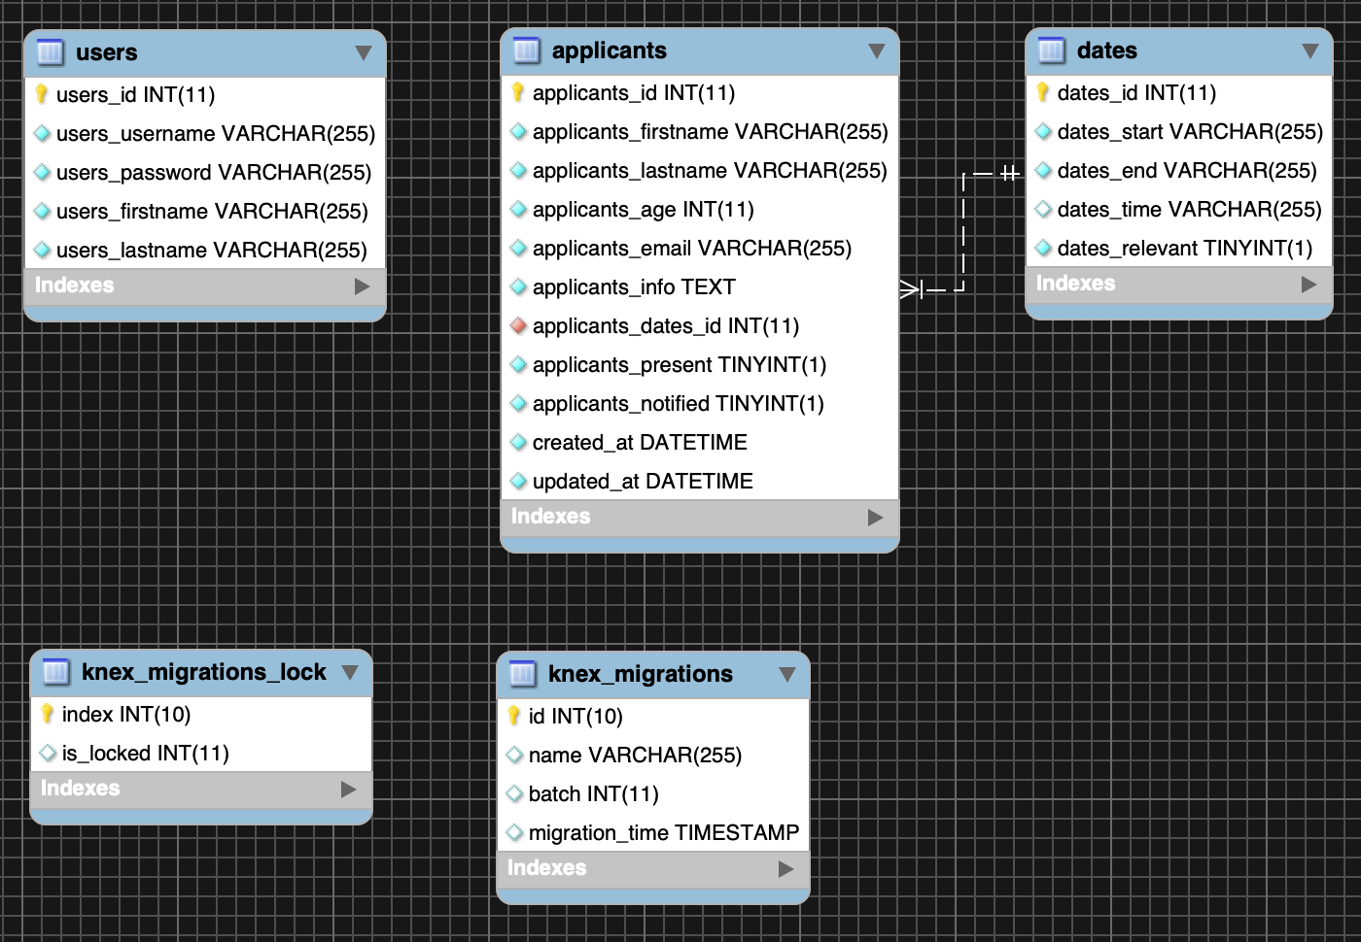

Abbildung : ERM

### Technische Benutzerkonto

Das technische Benutzerkonto dient als Konto mit eingeschränktem Rechten. Dies Schützt vor Angriffe auf die DB und macht Fehler weniger verherend.

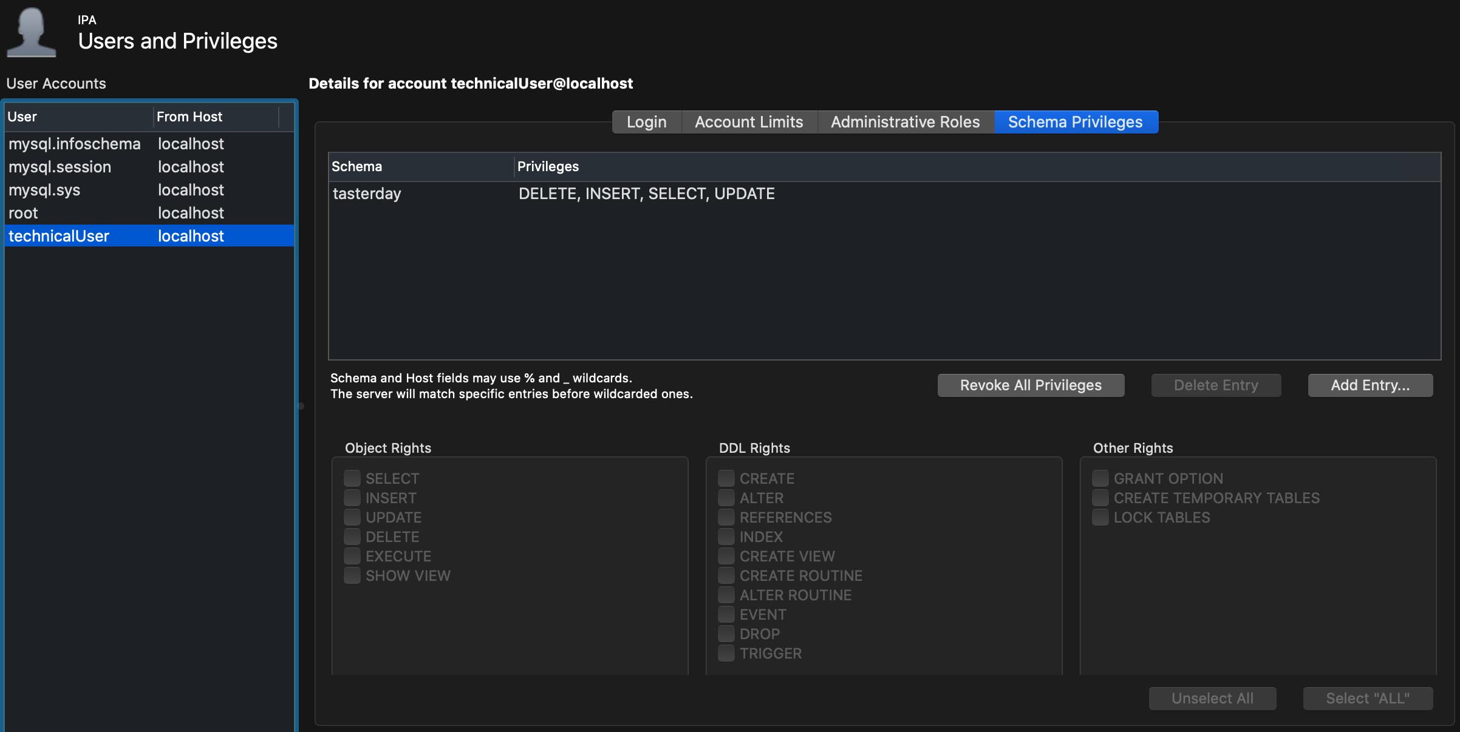

## Server-Struktur einrichten

### Basis

In diesem Kapitel werden die Struktur und die Basis des Servers eingerichtet.

Um anfangen zu können, muss man in den API-Ordner. Dort erstellt man eine Server-Datei. Diese kann einen beliebigen Namen haben. Für dieses Projekt nenne ich die Datei «server.js».

Server.js sieht folgendermassen aus:

var express = require('./node_modules/express')

var app = express()

var checkAuth = require('./middleware/checkAuth')

*// SECTION Router use*

app.use(express.json())

*// ANCHOR app (express) listens to port 3000 and logs the statement below.*

var port = 3000

app.listen(port, () => console.log('Listening to port ' + port))

*// ANCHOR Requires route for visitors and uses all the endpoints in required file.*

var visitorsRoute = require('./routes/visitors')

app.use('/visitors', visitorsRoute)

*// ANCHOR Requires route for employees, checks auth and then uses all endpoints in required file.*

var employeeRoute = require('./routes/employees')

app.use('/employees', checkAuth, employeeRoute)

*// ANCHOR Logs all reqs.*

app.use(function (req, res, next) {

console.log(`${new Date().toLocaleTimeString()} ${new Date().toLocaleDateString()} | ${req.method} request on ${req.originalUrl}`);

next()

});

*// !SECTION*

var express = require('./node_modules/express')

var app = express()

var checkAuth = require('./middleware/checkAuth')

Diese Pakete werden gebraucht, um die App zu bauen. Express ist ein Back-End-Framework zur Erstellung von Webanwendungen und „checkAuth“ ist eine Authentifizierungs-Middleware, die im Ordner Middleware ist.

Der folgende Code zergliedert einkommende Abfragen mit JSON Fracht.

app.use(express.json())

So wird festgelegt auf welchen Port die API hören soll:

var port = 3000

app.listen(port, () => console.log('Listening to port ' + port))

Fordert die Routen für Besucher und Angestellte. Nutzt die Routen mit den entsprechenden Middlewares:

var visitorsRoute = require('./routes/visitors')

app.use('/visitors', visitorsRoute)

var employeeRoute = require('./routes/employees')

app.use('/employees', checkAuth, employeeRoute)

Macht ein log bei eingehenden Abfragen:

app.use(function (req, res, next) {

console.log(`${new Date().toLocaleTimeString()} ${new Date().toLocaleDateString()} | ${req.method} request on ${req.originalUrl}`);

next()

});

### Middleware

Es wird ein Ordner erstellt mit Middlewares. Im Moment gibt es nur eine Middleware und die ist zuständig für die Authentifikation der User.

Die Middleware für die Authentifikation sieht folgendermassen aus:

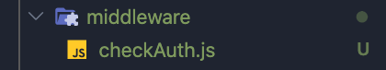

Abbildung 30: Middleware-Ordner

var jwt = require('../node_modules/jsonwebtoken')

function checkAuth(req, res, next) {

var header = req.headers.authorization;

if (typeof header !== 'undefined') {

var token = req.headers.authorization.split(' ')[1];

try {

req.decodedToken = jwt.verify(token, process.env.JWT_TOKEN)

} catch (error) {

res.status(403)

}

next();

} else {

res.sendStatus(403).send('no Bearer token')

}

}

module.exports = checkAuth

Der Code fordert die dependency «JWT» für die Funktion «checkAuth».

Die Funktion checkAuth legt den Token in eine Variabel ab und prüft ob dieser undefined ist oder nicht. Falls nicht wird der Token gespalten und verifiziert. Wenn der Token aber undefined ist, wird der Status 403 mit der Nachricht «No Bearer token» gesendet.

### Routen

Man erstellt im API-Ordner einen Ordner mit dem Namen „routes“. In dem Routenordner kann 2 Dateien erstellen für je eine Route. Die Routen heissen „employees“ und „visitors“. In diesen 2 Ordner erstellt man später die Endpunkte / Schnittstellen für den User.

Die Routen sehen so aus (Endpunkteinträge kommen später hinzu):

Ordnerstruktur:

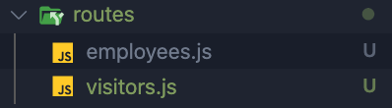

Abbildung : Routenordner

Route für angemeldete Benutzer:

*// SECTION Packages*

*// ANCHOR Requires all the neccesary packages.*

var express = require('../node_modules/express')

var router = express.Router()

var knex = require('../knex')

var bcrypt = require('../node_modules/bcrypt')

var nodemailer = require('../node_modules/nodemailer');

*// !SECTION*

*// Exports the express router*

module.exports = router

Route für nicht angemeldete Benutzer:

*// SECTION Packages*

*// ANCHOR Requires all the neccesary packages.*

var express = require('../node_modules/express')

var router = express.Router()

var knex = require('../knex');

var bcrypt = require('../node_modules/bcrypt')

var jwt = require('../node_modules/jsonwebtoken')

*// !SECTION*

*// Exports the express router*

module.exports = router

### Datenbankverbindung

Um nicht immer wieder die Verbindungsdaten einzugeben wurde eine Datei erstellt, welche die alle Informationen hat. Diese Datei wird dann importiert und immer referenziert, wenn die Verbindungsdaten angefordert werden. In diesem Fall heist die Datei «knex.js». Man muss besonders aufpassen, dass man nicht redundante Dateien hat oder Dateien die Extrem ähnlich heissen. In diesem Fall ist es aber kein Problem, da in diesem Verzeichnis keine ähnlichen Dateien sind.

In der Datei sind folgende Informationen enthalten:

*/\*\**

*\* export configured knex instance*

*\*/*

module.exports = require('knex')({

client: 'mysql',

connection: {

host: '127.0.0.1',

user: 'root',

password: 'gibbiX123456',

database: 'schnupper'

}

})

In der Datei sind Daten angegeben wird DB Client, Host-IP, Benutzername, Passwort, Name der Datenbank.

Diese Datei ist nicht notwendig, aber sehr hilfreich.

## Server-Endpunkte / -Schnittstellen einrichten

Die Endpunkte werden nach Konzept erstellt. Und sehen folgendermassen aus:

*// SECTION Packages*

*// ANCHOR Requires all the neccesary packages.*

var express = require('../node_modules/express')

var router = express.Router()

var knex = require('../knex');

var bcrypt = require('../node_modules/bcrypt')

var jwt = require('../node_modules/jsonwebtoken')

*// !SECTION*

*// SECTION Dates*

*// ANCHOR Handles incoming GET-Requests for '/dates'.*

router.get('/dates', async (req, res) => {

try {

var data = await knex('dates').where({dates_relevant: 1})

res.status(200).send(data)

console.log('Dates were requested and delivered.');

} catch (err) {

res.status(500).send(err)

console.log(err);

}

})

*// !SECTION*

*// SECTION Applicants*

*// ANCHOR Handles incoming POST-Requests for '/applicants'.*

router.post('/applicants', async (req, res) => {

var {

applicants_firstname,

applicants_lastname,

applicants_age,

applicants_email,

applicants_info,

applicants_dates_id

} = req.body

try {

await knex('applicants').insert({

applicants_firstname: applicants_firstname,

applicants_lastname: applicants_lastname,

applicants_age: applicants_age,

applicants_email: applicants_email,

applicants_info: applicants_info,

applicants_dates_id: applicants_dates_id

})

var successMessage = {

on: true,

title: 'Danke für deine Anmeldung!',

paragraphOne: 'Wir haben deine Anmeldung zum Schnuppern erhalten und senden dir in den nächsten Tagen eine Bestätigungsmail mit allen notwendigen Informationen.',

paragraphTwo: 'Falls du trotzdem nicht kommen kannst oder willst, kannst du dich jederzeit telefonisch oder per E-Mail abmelden.',

paragraphThree: 'Wir bedanken uns nochmals für dein Interesse und freuen uns dich bald kennenlernen!',

color: 'info'

}

res.status(200).send(successMessage)

console.log()

} catch (err) {

var errorMsg = {

on: true,

title: 'Ups...',

paragraphOne: 'Die Anmeldung hat nicht funktioniert.',

paragraphTwo: 'Versuche es später nochmal.',

paragraphThree: '',

color: 'error'

}

res.status(500).send(errorMsg)

}

})

*// !SECTION*

*// SECTION Login*

*// ANCHOR Handles incoming POST-Requests for '/login'.*

router.post('/login', async (req, res) => {

var {

users_username,

users_password

} = req.body

var db_user = await knex('users').where({

users_username: users_username

})

db_user = db_user[0]

if (db_user == null) {

return res.sendStatus(400)

} else {

try {

if (await bcrypt.compare(users_password, db_user.users_password)) {

var tokendata = {

id: db_user.users_id,

username: users_username

}

var token = jwt.sign(tokendata, process.env.JWT_TOKEN)

var auth = 'Bearer ' + token

res.status(200).send(auth)

console.log('User ' + db_user.users_id + ` '${users_username}' has logged in.`);

} else {

res.sendStatus(403)

}

} catch (err) {

res.sendStatus(500)

console.log(err);

}

}

})

*// !SECTION*

*// Exports the express router.*

module.exports = router

Hier werden die notwendigen Pakete angefordert und sind aufrufbar mit einer Variabel:

var express = require('../node_modules/express')

var router = express.Router()

var knex = require('../knex');

var bcrypt = require('../node_modules/bcrypt')

var jwt = require('../node_modules/jsonwebtoken')

Dieser Teil ist zuständig für die Handhabung aller eingehenden GET-Anfragen für «dates»:

router.get('/dates', async (req, res) => {

try {

var data = await knex('dates').where({dates_relevant: 1})

res.status(200).send(data)

console.log('Dates were requested and delivered.');

} catch (err) {

res.status(500)

console.log(err);

}

})

Dieser Teil ist zuständig für die Handhabung aller eingehenden POST-Anfragen für «applicants»:

router.post('/applicants', async (req, res) => {

var {

applicants_firstname,

applicants_lastname,

applicants_age,

applicants_email,

applicants_info,

applicants_dates_id

} = req.body

try {

await knex('applicants').insert({

applicants_firstname: applicants_firstname,

applicants_lastname: applicants_lastname,

applicants_age: applicants_age,

applicants_email: applicants_email,

applicants_info: applicants_info,

applicants_dates_id: applicants_dates_id

})

var successMessage = {

on: true,

title: 'Danke für deine Anmeldung!',

paragraphOne: 'Wir haben deine Anmeldung zum Schnuppern erhalten und senden dir in den nächsten Tagen eine Bestätigungsmail mit allen notwendigen Informationen.',

paragraphTwo: 'Falls du trotzdem nicht kommen kannst oder willst, kannst du dich jederzeit telefonisch oder per E-Mail abmelden.',

paragraphThree: 'Wir bedanken uns nochmals für dein Interesse und freuen uns dich bald kennenlernen!',

color: 'info'

}

res.status(200).send(successMessage)

console.log()

} catch (err) {

var errorMsg = {

on: true,

title: 'Ups...',

paragraphOne: 'Die Anmeldung hat nicht funktioniert.',

paragraphTwo: 'Versuche es später nochmal.',

paragraphThree: '',

color: 'error'

}

res.status(500).send(errorMsg)

}

})

Dieser Teil ist zuständig für die Handhabung aller eingehenden POST-Anfragen für das Login:

router.post('/login', async (req, res) => {

var {

users_username,

users_password

} = req.body

var db_user = await knex('users').where({

users_username: users_username

})

db_user = db_user[0]

if (db_user == null) {

return res.sendStatus(400)

} else {

try {

if (await bcrypt.compare(users_password, db_user.users_password)) {

var tokendata = {

id: db_user.users_id,

username: users_username

}

var token = jwt.sign(tokendata, process.env.JWT_TOKEN)

var auth = 'Bearer ' + token

res.status(200).send(auth)

console.log('User ' + db_user.users_id + ` '${users_username}' has logged in.`);

} else {

res.sendStatus(403)

}

} catch (err) {

res.sendStatus(500)

console.log(err);

}

}

})

Der Aufbau sieht folgendermassen aus:

router.get('/dates', async (req, res) => {

try {

var data = await knex('dates').where({dates_relevant: 1})

res.status(200).send(data)

console.log('Dates were requested and delivered.');

} catch (err) {

res.status(500)

console.log(err);

}

})

«router» ist ein Express Router und ist eine eingebaute Middleware von Express.

Nach «router» kommt die HTTP Request Methde (GET, POST, PUT, DELETE).

In den Klammern der HTTP-Methode kommt der Name des Endpunkts hinein und eine async Pfeilfunktion mit den Parametern «req» und «res». Innerhalb dieser Pfeilfunktion kommt ein «try catch» vor. Das try catch versucht den Code im try auszuführen und falls dieser Code nicht ausgeführt werden kann, fängt es den Fehler auf und unterdrückt ihn. Danach kann man das weitere Vorgehen definieren. Dabei muss man aber beachten den Error nicht zu senden, da man so riskiert einen Einblick in die Struktur des Backend zu erhalten.

Das gleiche gilt für die Route «employees».

## Front-End UI Umsetzung

In diesem Teil wird das UI vom Front-End dokumentiert und beschrieben. Die Funktionen und die Logik, kommt im nächsten Kapitel vor. Was nicht vorkommt, ist der Beschrieb der UI-Library.

Wie schon oben beschrieben findet die ganze Front-End Arbeit im Ordner «04_frontend» statt. Die Umgebung wurde auch wie oben beschrieben aufgesetzt.

Für die Erstellung des Front-Ends bin ich nach Konzept vorgegangen. Es gab kleine Abweichungen, doch die Hauptelemente stimmen mehr oder weniger überein. Es wurde auch oben erwähnt, dass das Mock-Up nicht komplett übereinstimmen muss mit der effektiven Web-App.

### Starseite

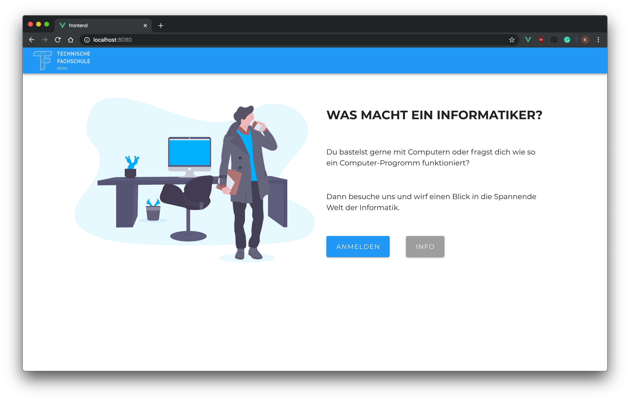

Abbildung : Effektive Startseite

Die Startseite soll das Interesse der Besucher anregen und die Möglichkeiten bieten sich direkt anzumelden oder sich zuerst über die Schule zu informieren.

### Info

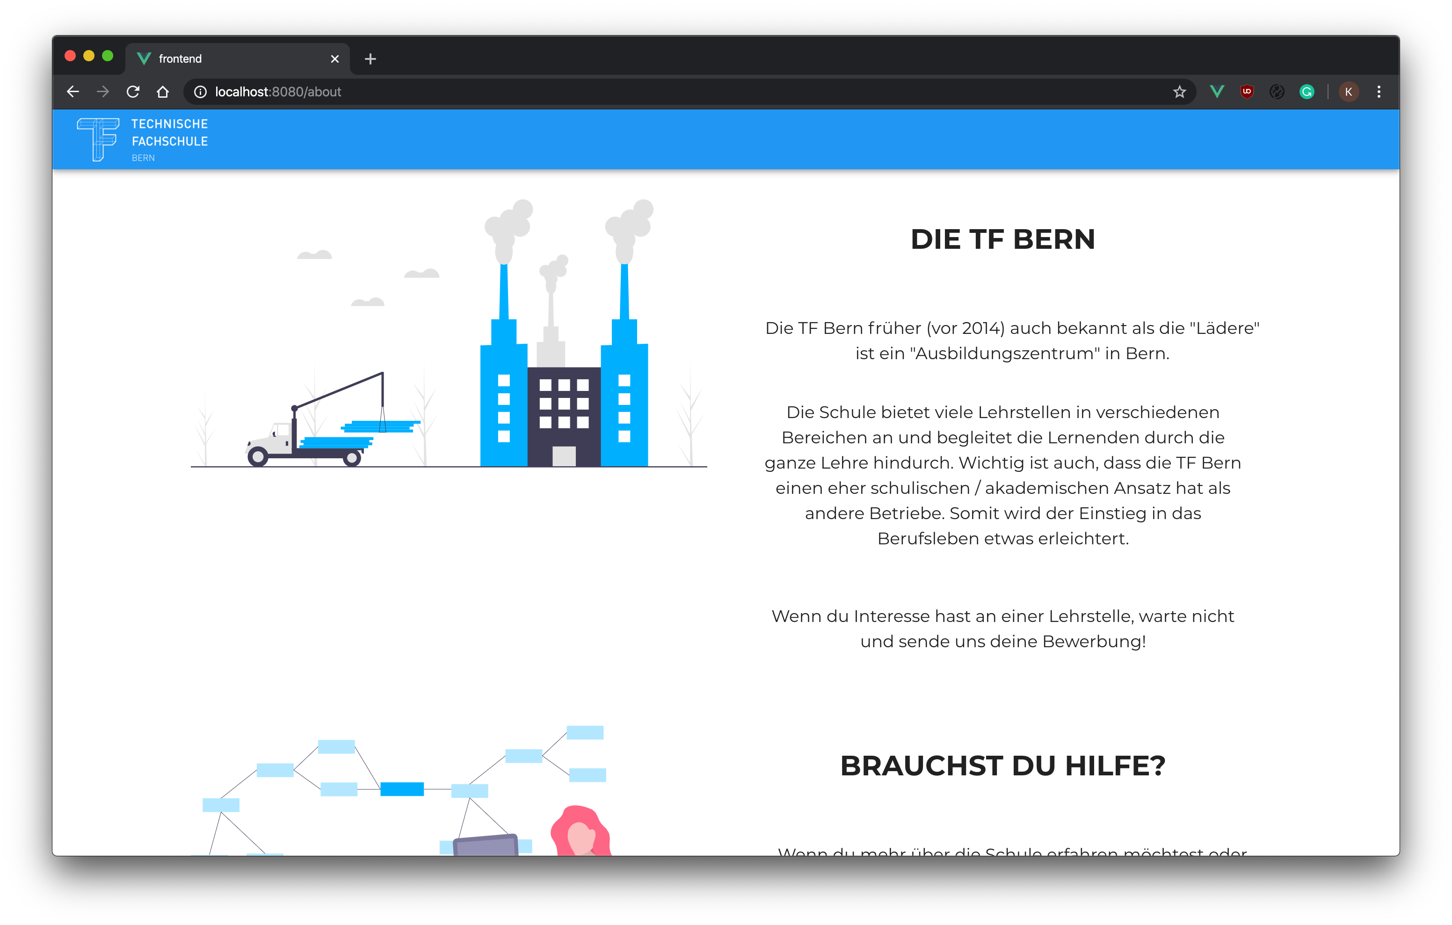

Abbildung : Effektive Info-Seite

Die Info-Seite stellt die Schule kurz vor und stellt Kontaktdaten zur Verfügung, falls man Hilfe braucht oder mehr Infos über die Schule will.

### Anmeldung Teil 1 (Anleitung)

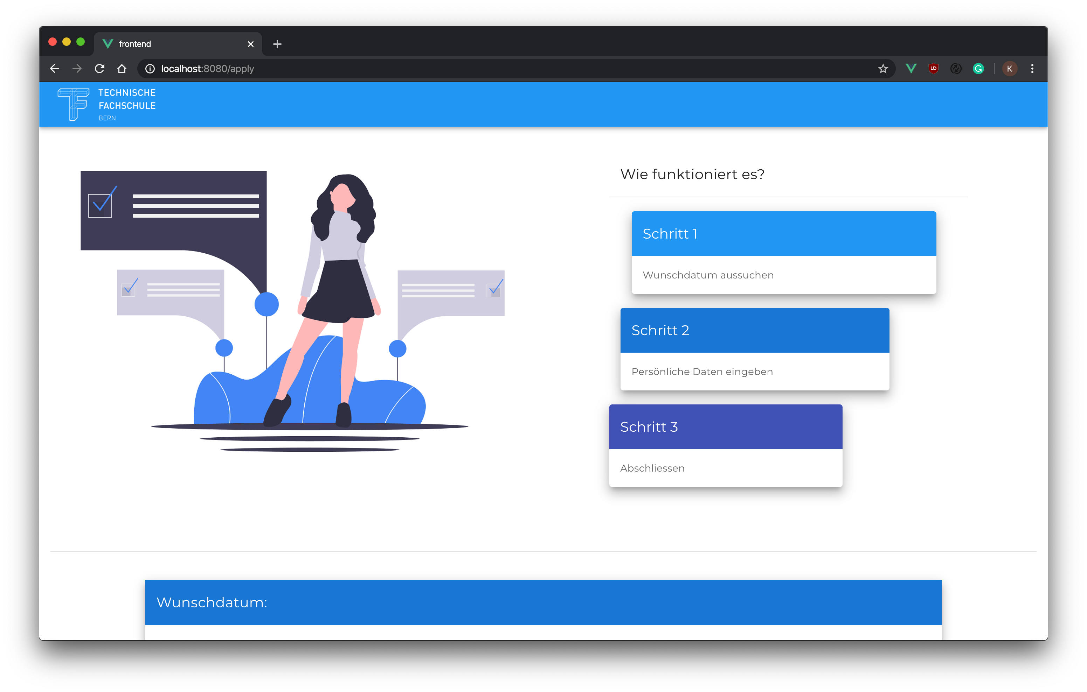

Abbildung : Effektive Anmeldungsseite Teil 1

Dies ist der erste Teil der Anmeldungsseite. Hier findet man eine kurze Anleitung, welche das Anmeldeverfahren erklärt. Das ganze Verfahren wurde in 3 Schritte aufgeteilt.

### Anmeldung Teil 2 (Wunschdatum)

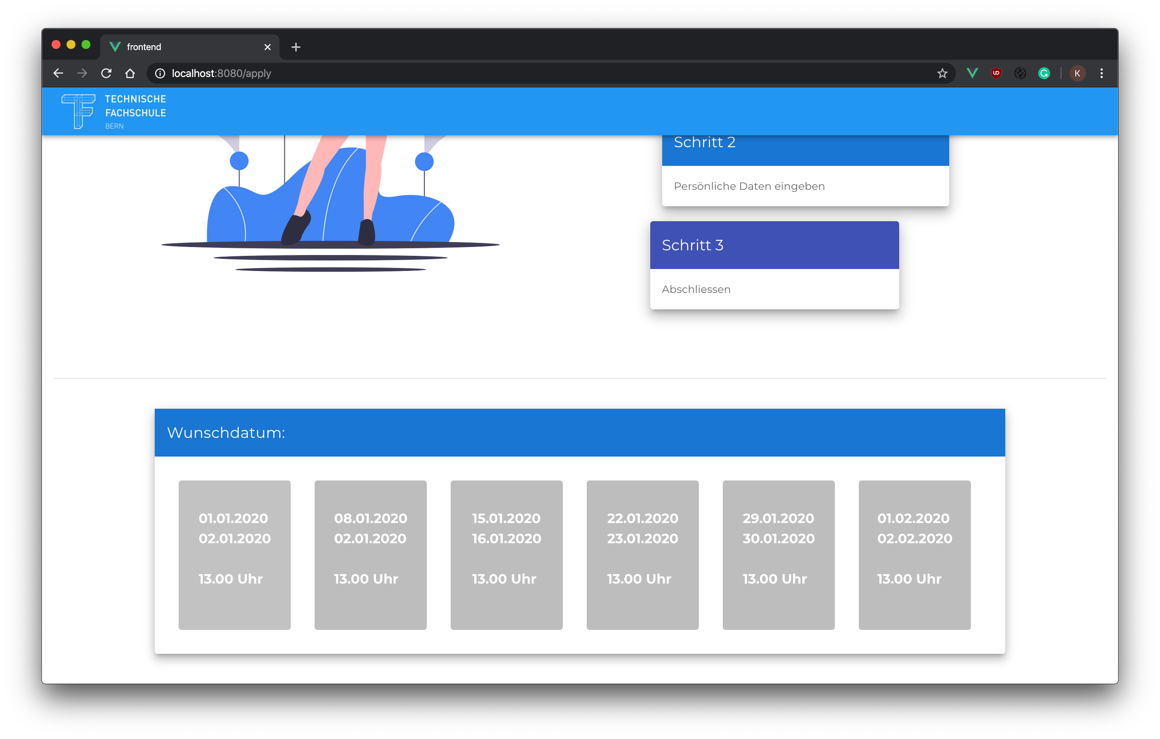

Abbildung : Effektive Anmeldungsseite Teil 2

Die ist der zweite Teil der Anmeldungsseite und in diesem Teil kann man das gewünschte Datum auswählen.

### Anmeldung Teil 3 (Formular)

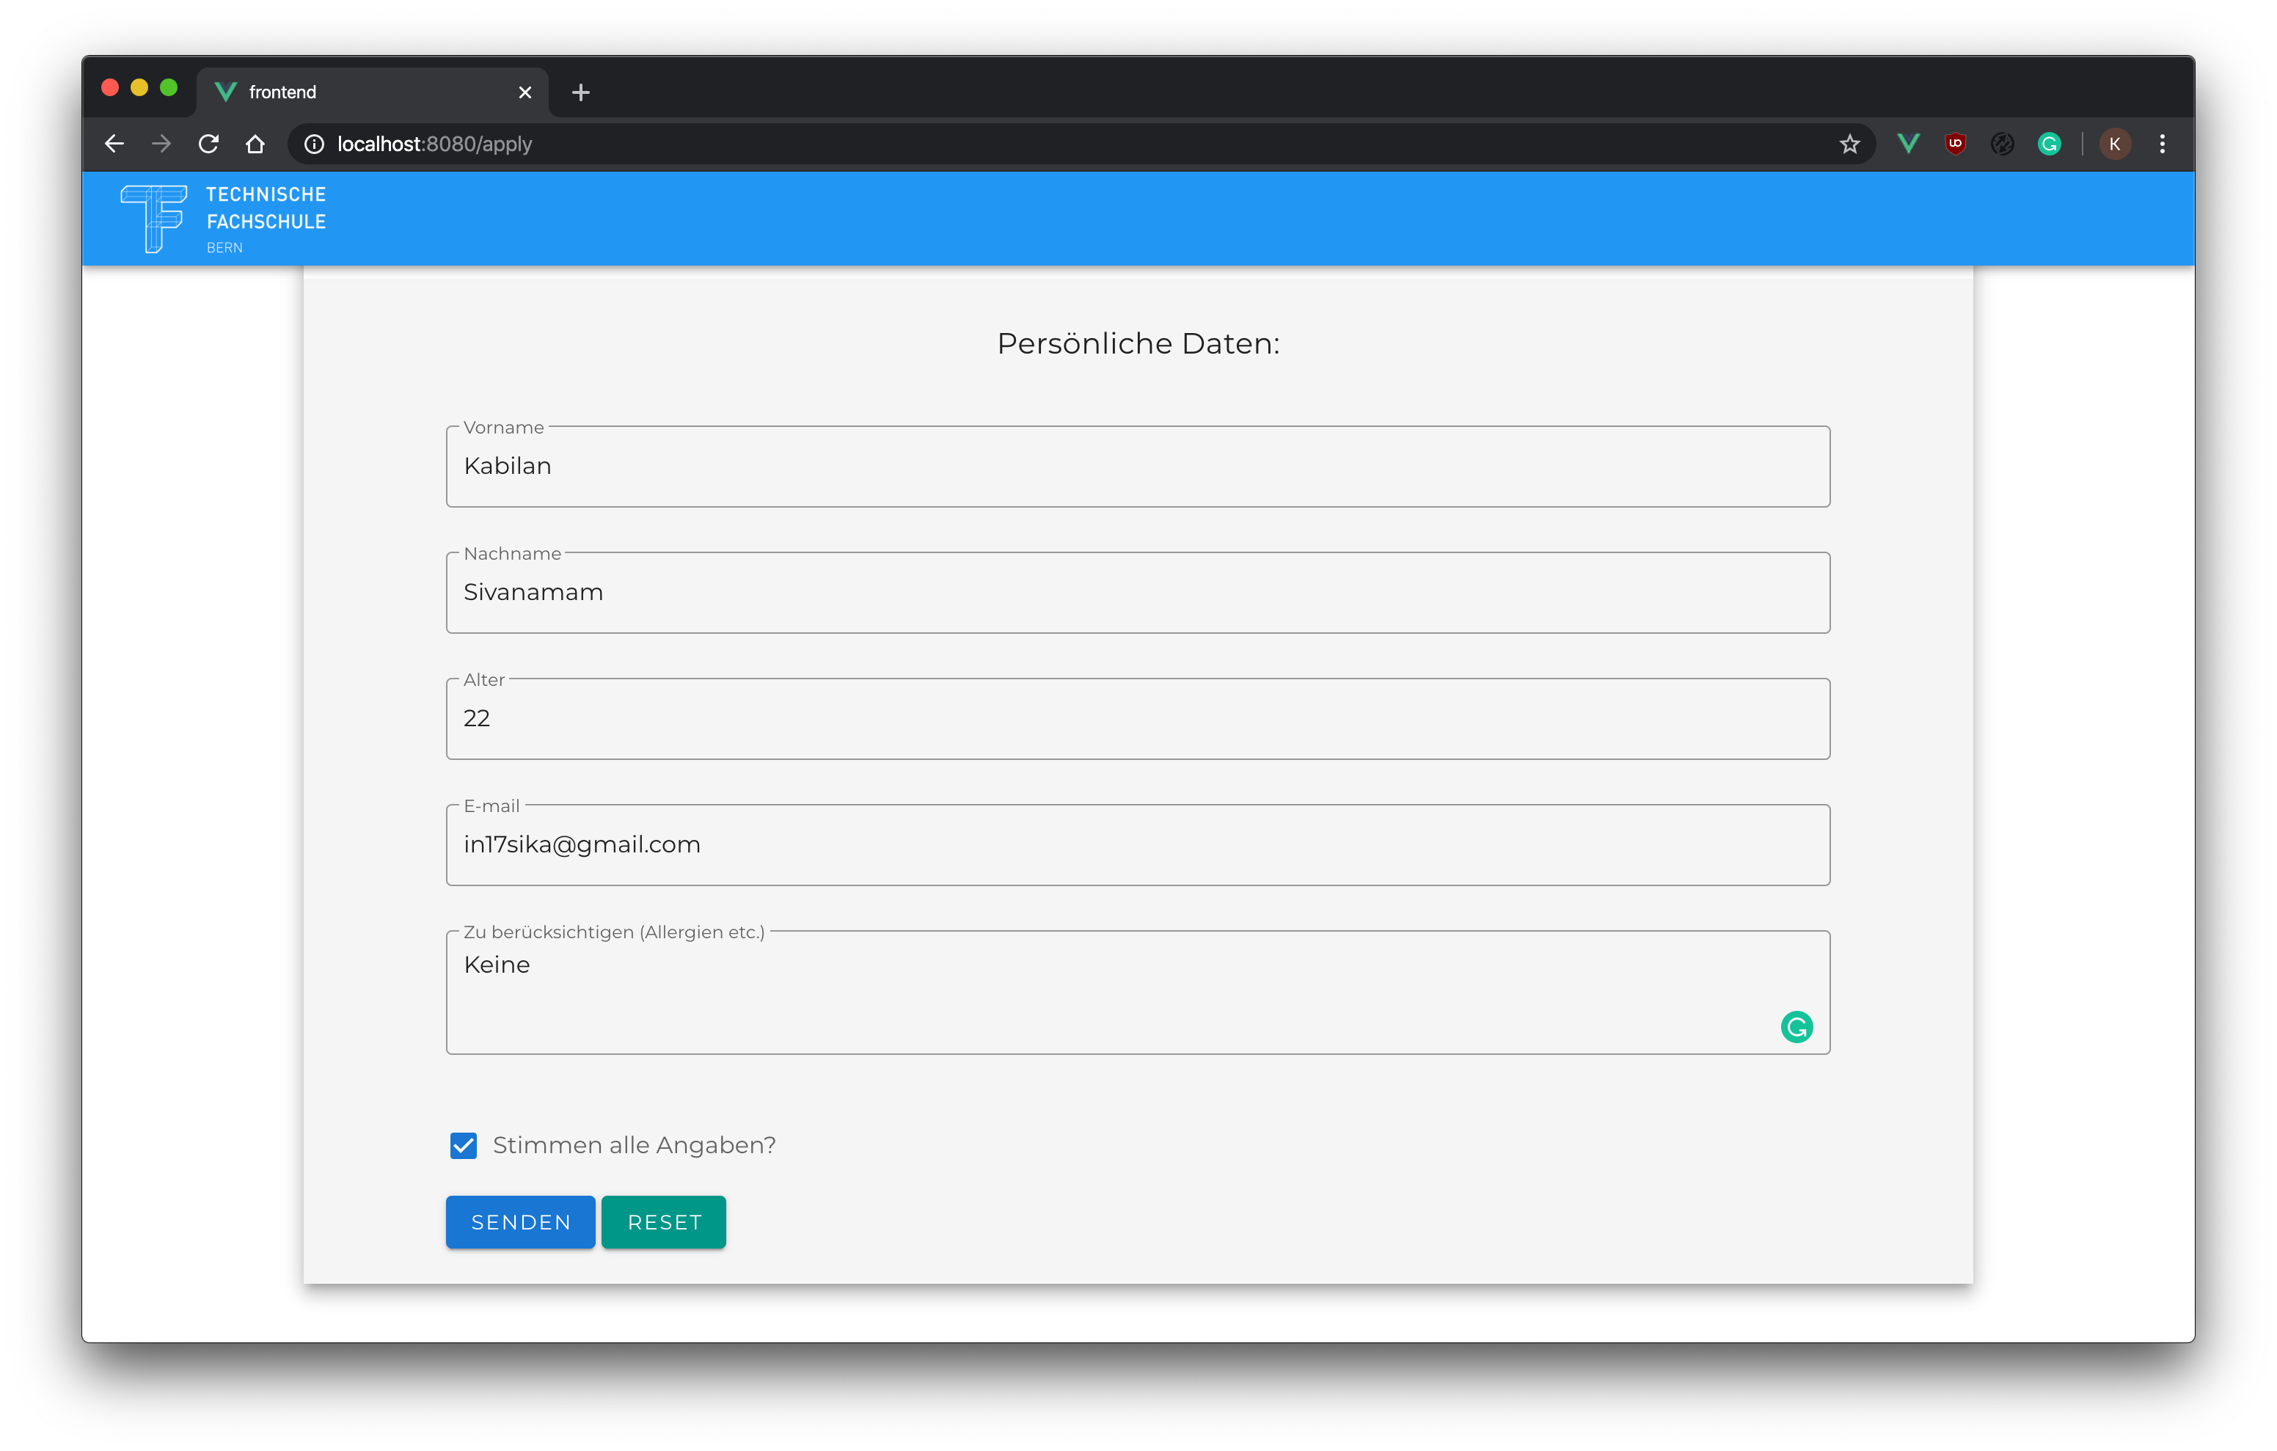

Abbildung : Effektive Anmeldungsseite Teil 3

Die ist der dritte Teil der Anmeldungsseite. Dieser Teil taucht erst auf, wenn man ein Datum ausgewählt hat. Man soll hier seine persönlichen Daten angeben und absenden. Die Daten werden per Knopfdruck gesendet. Dieser Knopf erscheint nur, wenn die Validierung erfolgreich war.

### Anmeldung Teil 4 (Bestätigung)

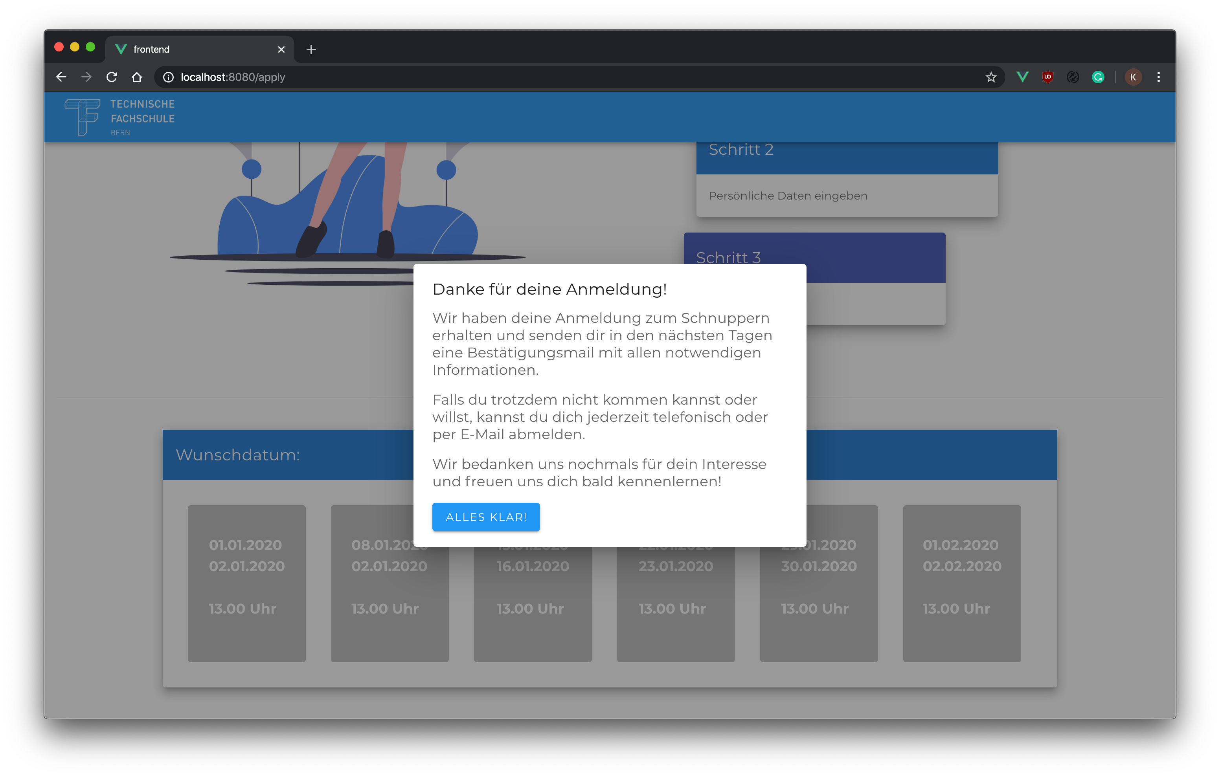

Abbildung : Effektive Anmeldungsseite Teil 4

Bei erfolgreicher Absendung der Daten, erhält man eine Bestätigungsnachricht. Falls die Sendung fehlschlug, erhält man eine Fehlermeldung.

Ab hier gibt es keine neuen Views für die Besucher, welche kein Benutzerkonto haben. Nach der Anmeldung und der Bestätigung, kann der Besucher die Seite verlassen.

### Login

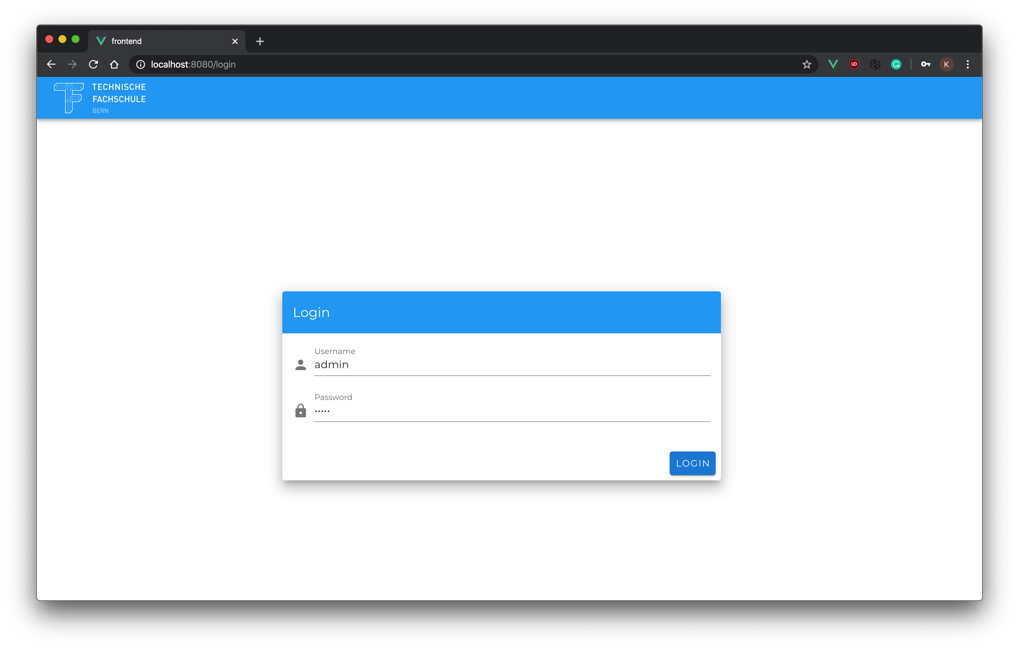

Abbildung : Effektives Login

Das ist die View für das Login. Hier können sich Personen mit einem Benutzerkonto anmelden und auf das Dashboard gelangen. Diese View kann man nicht durch ein UI-Element erreichen. Man muss die URL kennen.

### Dashboard Teil 1 (Teilnehmerliste)

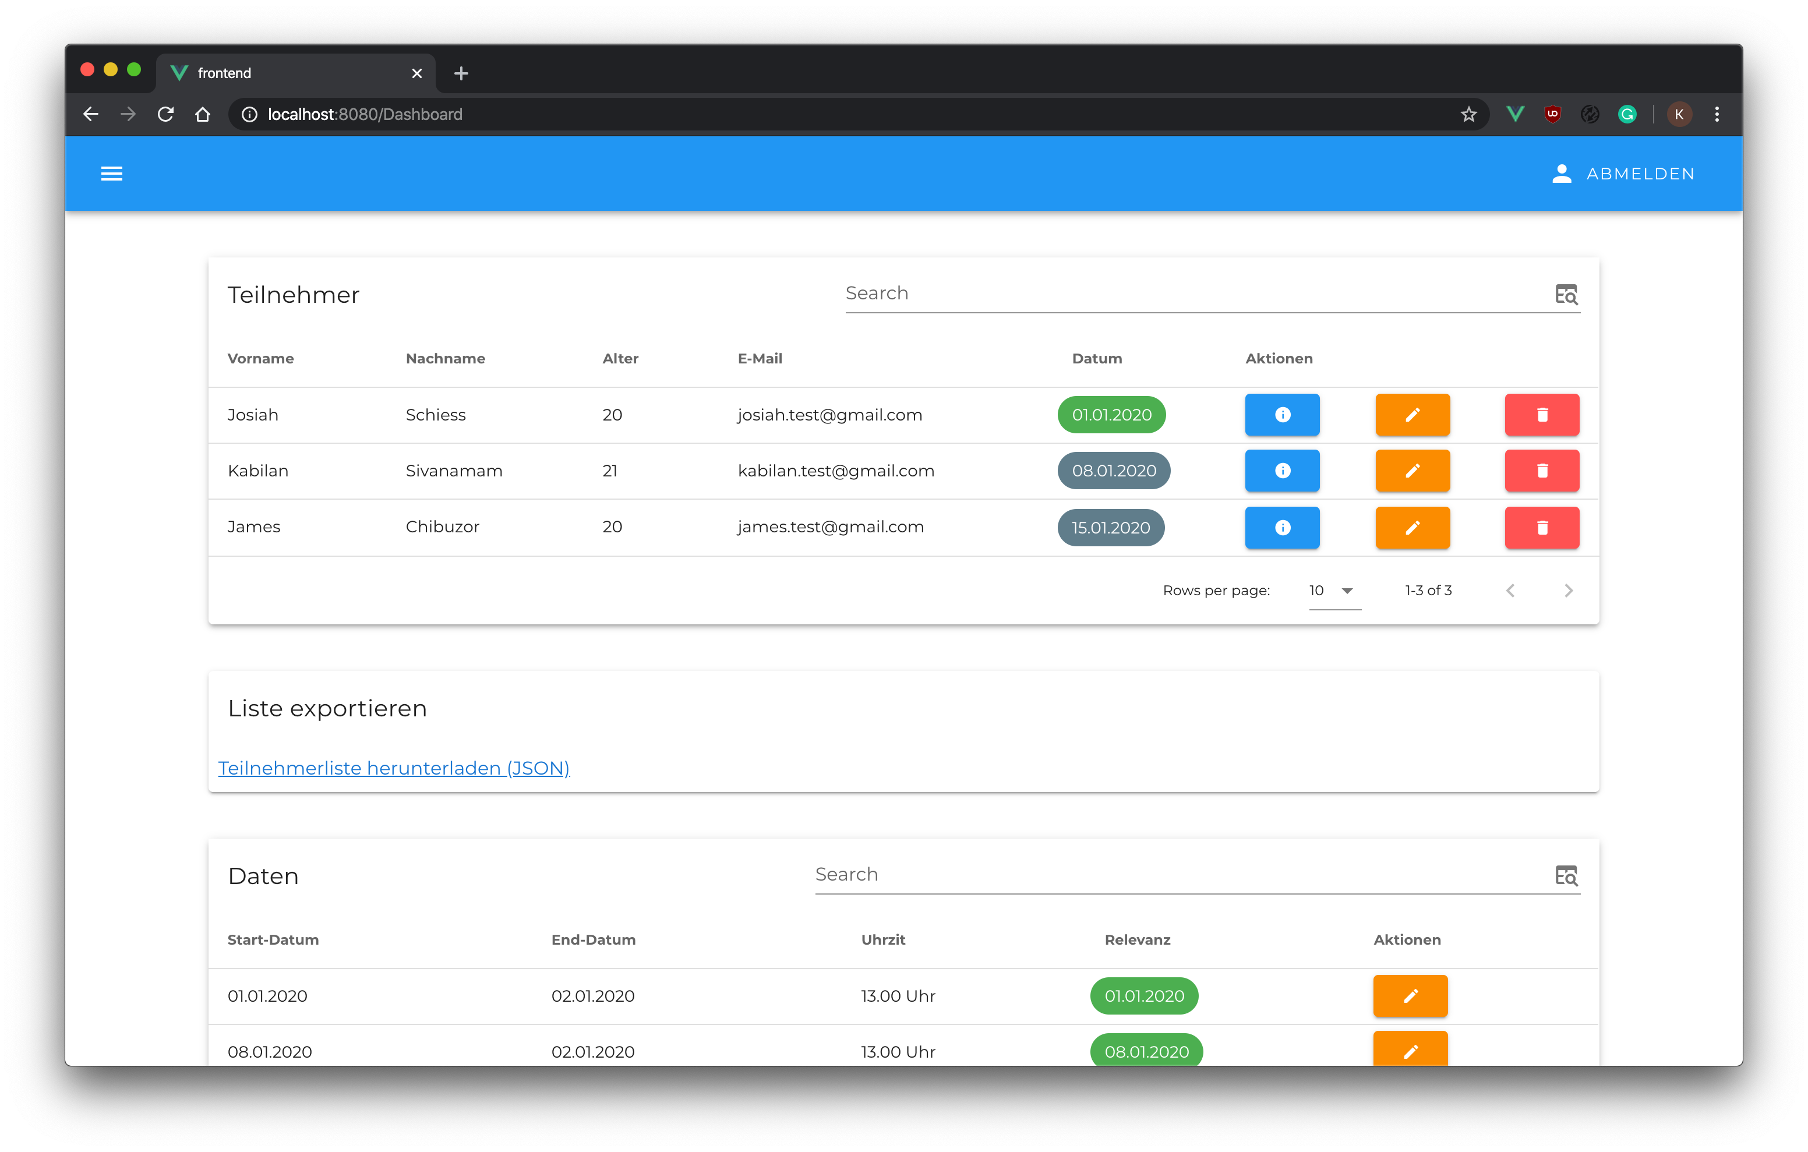

Abbildung : Effektive Dashboard Teil 1

Auf dem ersten Teil des Dashboards, kann man die Teilnehmerliste verwalten. Unterhalb der Liste findet man auch einen Link, mit dem man die Teilnehmerliste als .JSON exportieren kann.

### Dashboard Teil 2 (Daten)

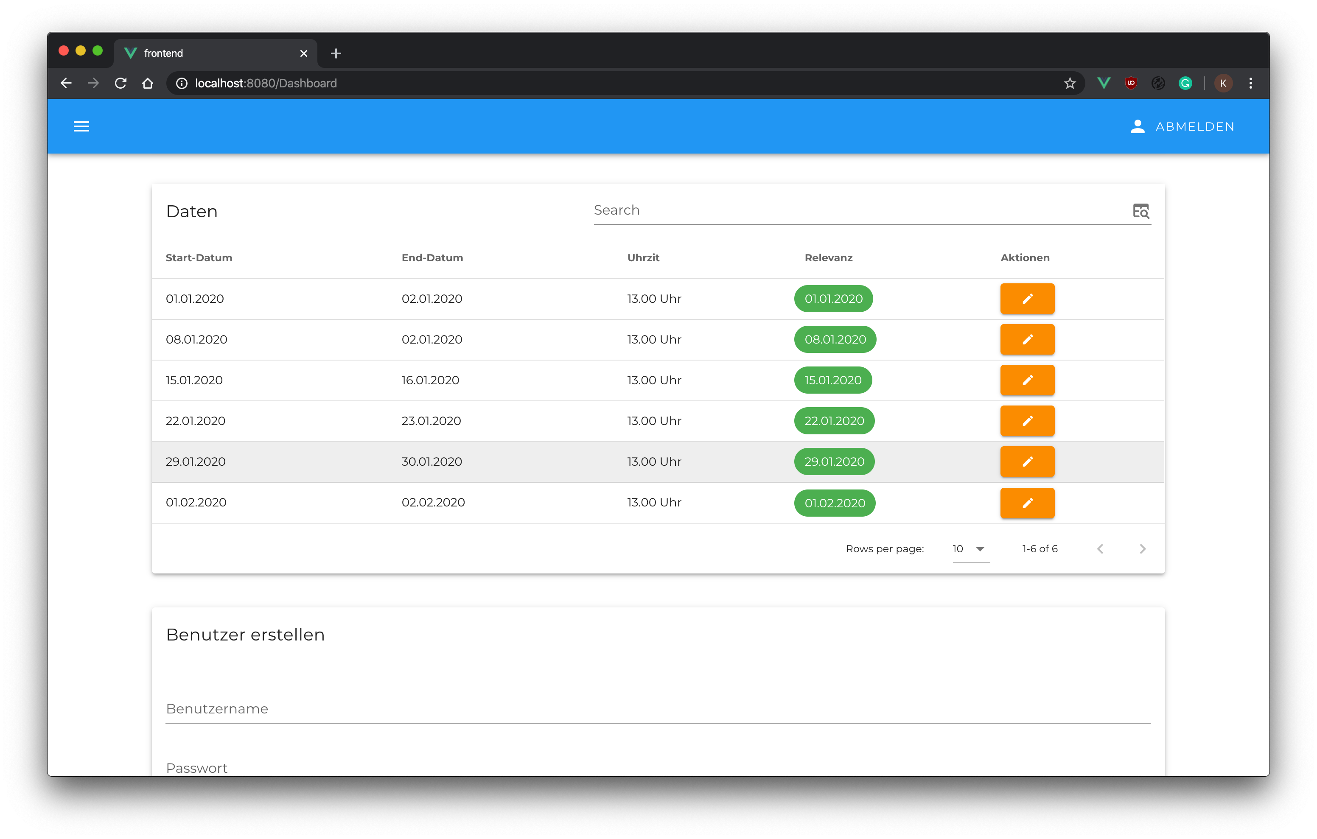

Abbildung : Effektive Dashboard Teil 2

Auf dem zweiten Teil des Dashboards, kann man die Daten verwalten.

### Dashboard Teil 3 (Benutzerkonten)

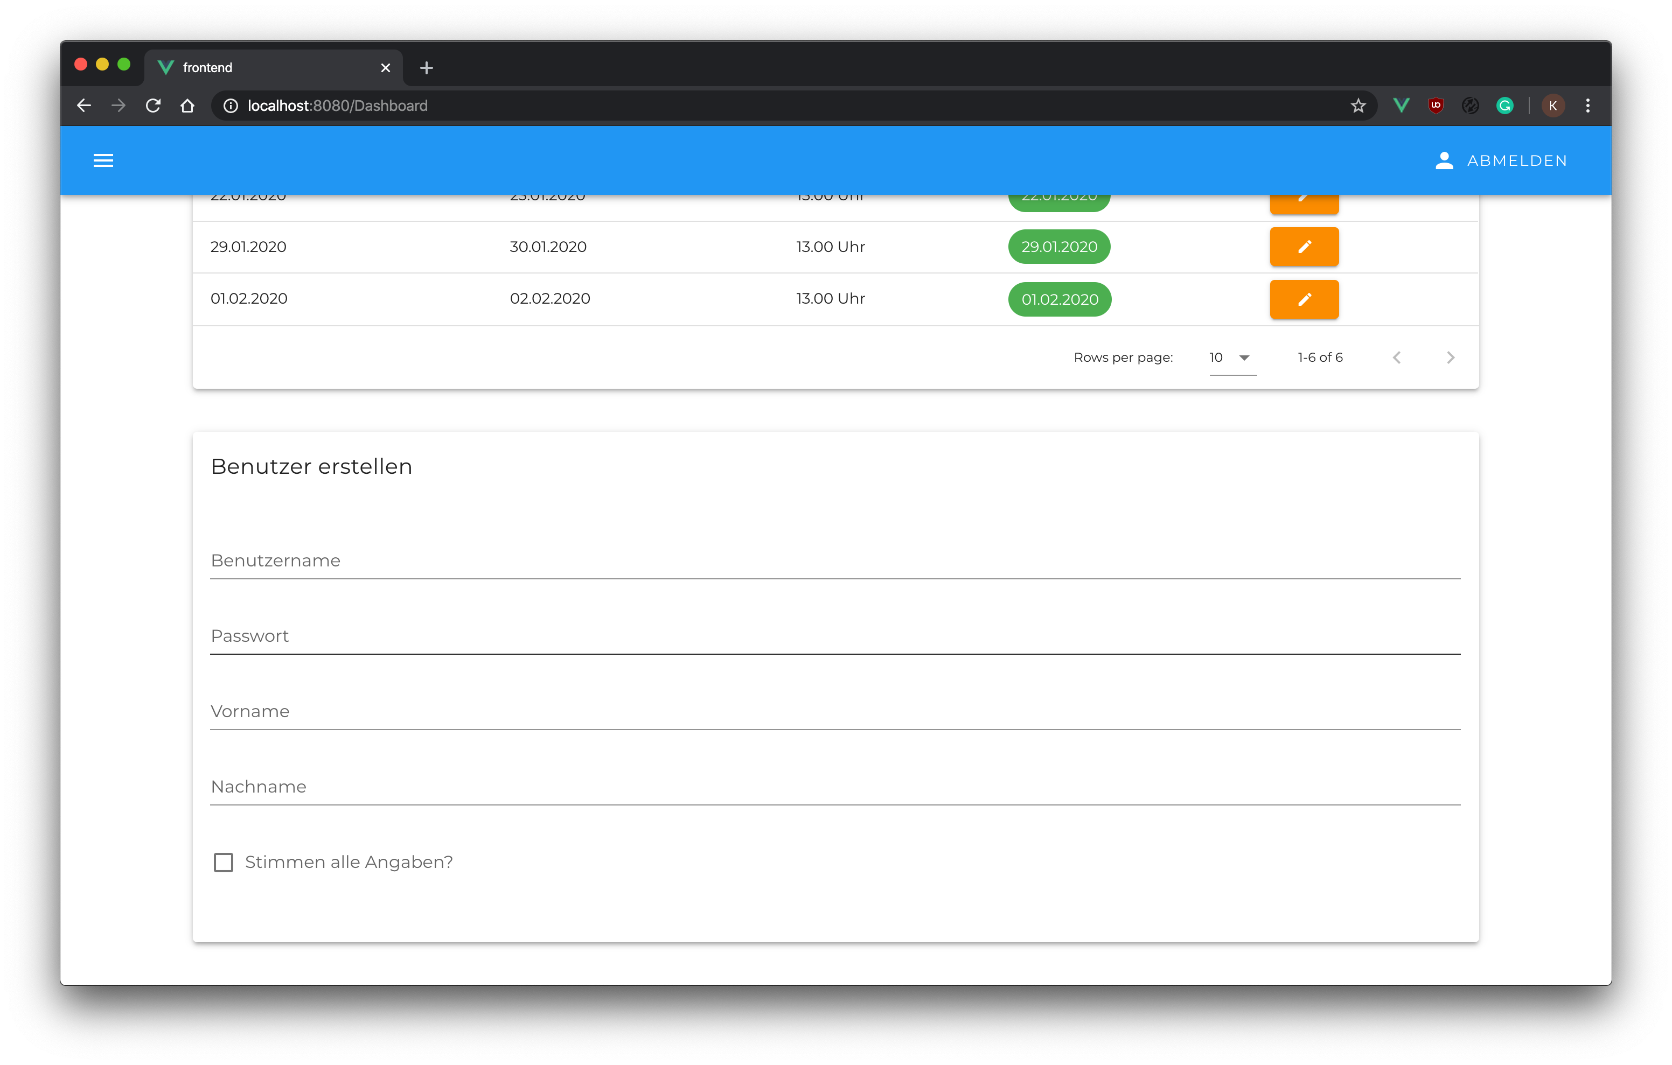

Abbildung : Effektive Dashboard Teil 3

Auf dem dritten Teil des Dashboards, kann man neue User erstellen. So kann jeder Mitarbeiter ein Konto für neue Betreuer erstellen.

### Dashboard Teil 4 (Dialoge)

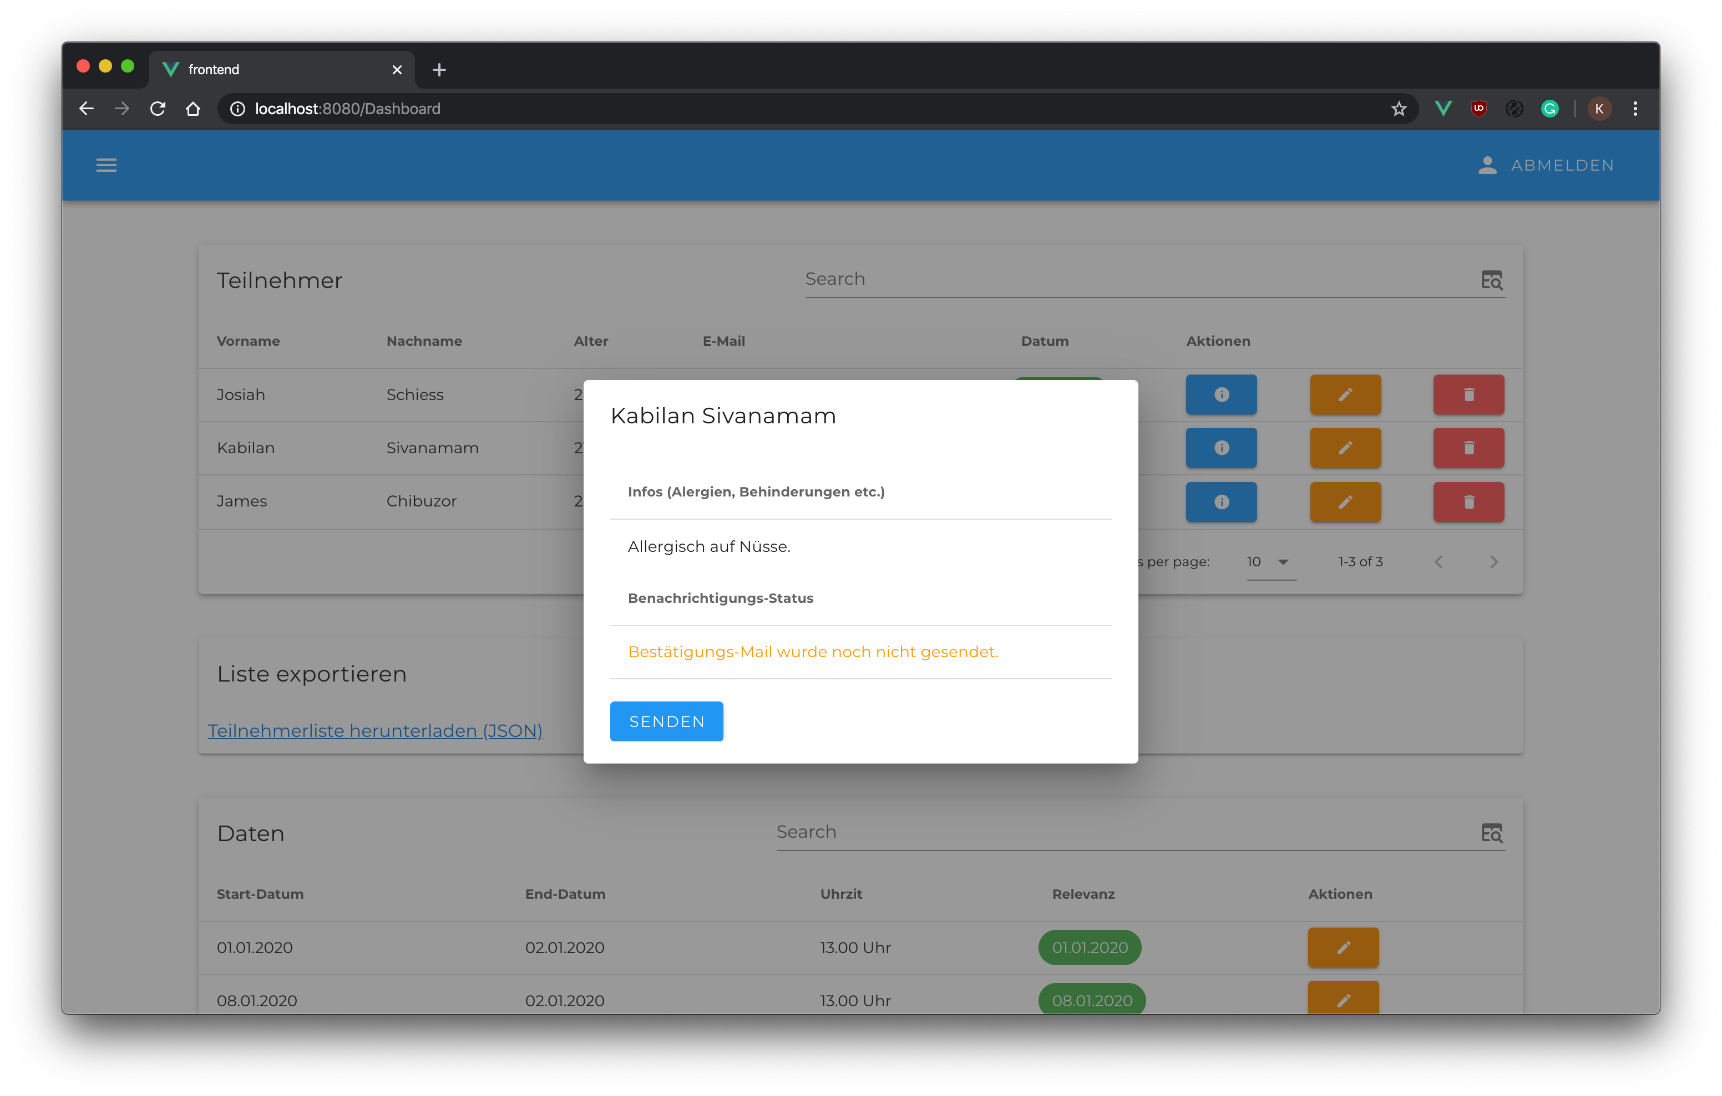

Abbildung : Effektive Dashboard Teil 4 (Info)

Hier sieht man den Informationsdialog. Mit diesem Dialog kann man wichtige Daten der Teilnehmer einsehen und den Bestätigungsstatus einsehen (E-Mail-Bestätigung).

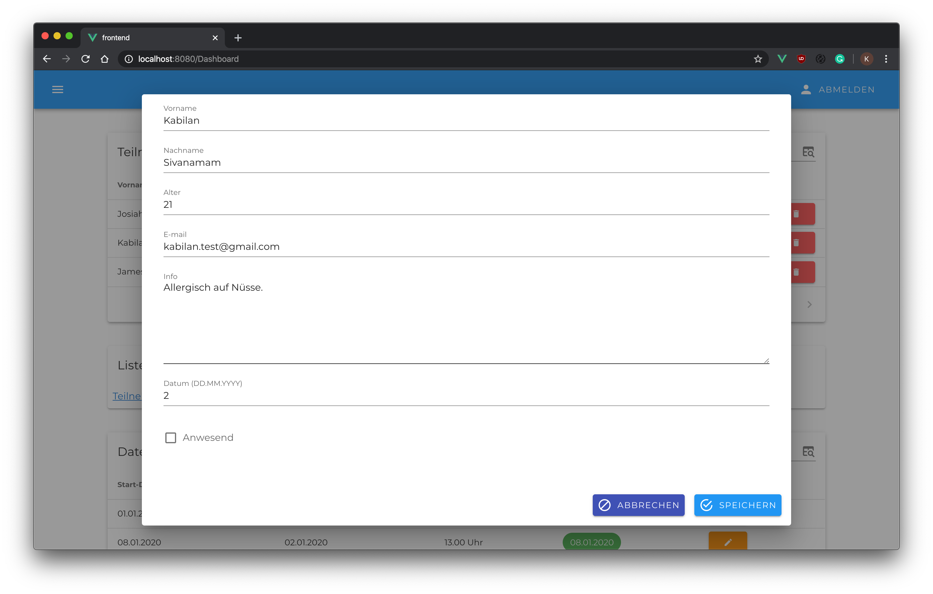

Abbildung : Effektive Dashboard Teil 4 (Teilnehmerdialog)

Hier sieht man den Bearbeitungsdialog für die Teilnehmer. Dieser Dialog ermöglicht es die Daten der Teilnehmer anzupassen.

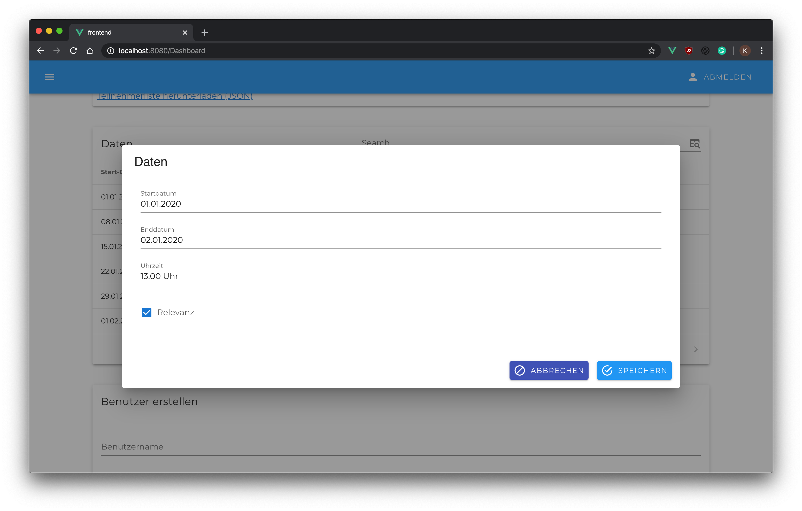

Abbildung : Effektive Dashboard Teil 4 (Datendialog)

Hier sieht man den Bearbeitungsdialog für Daten. Dieser Dialog ermöglicht es die Daten der Teilnehmer anzupassen.

### Profil Teil 1 (Informationseinsicht)

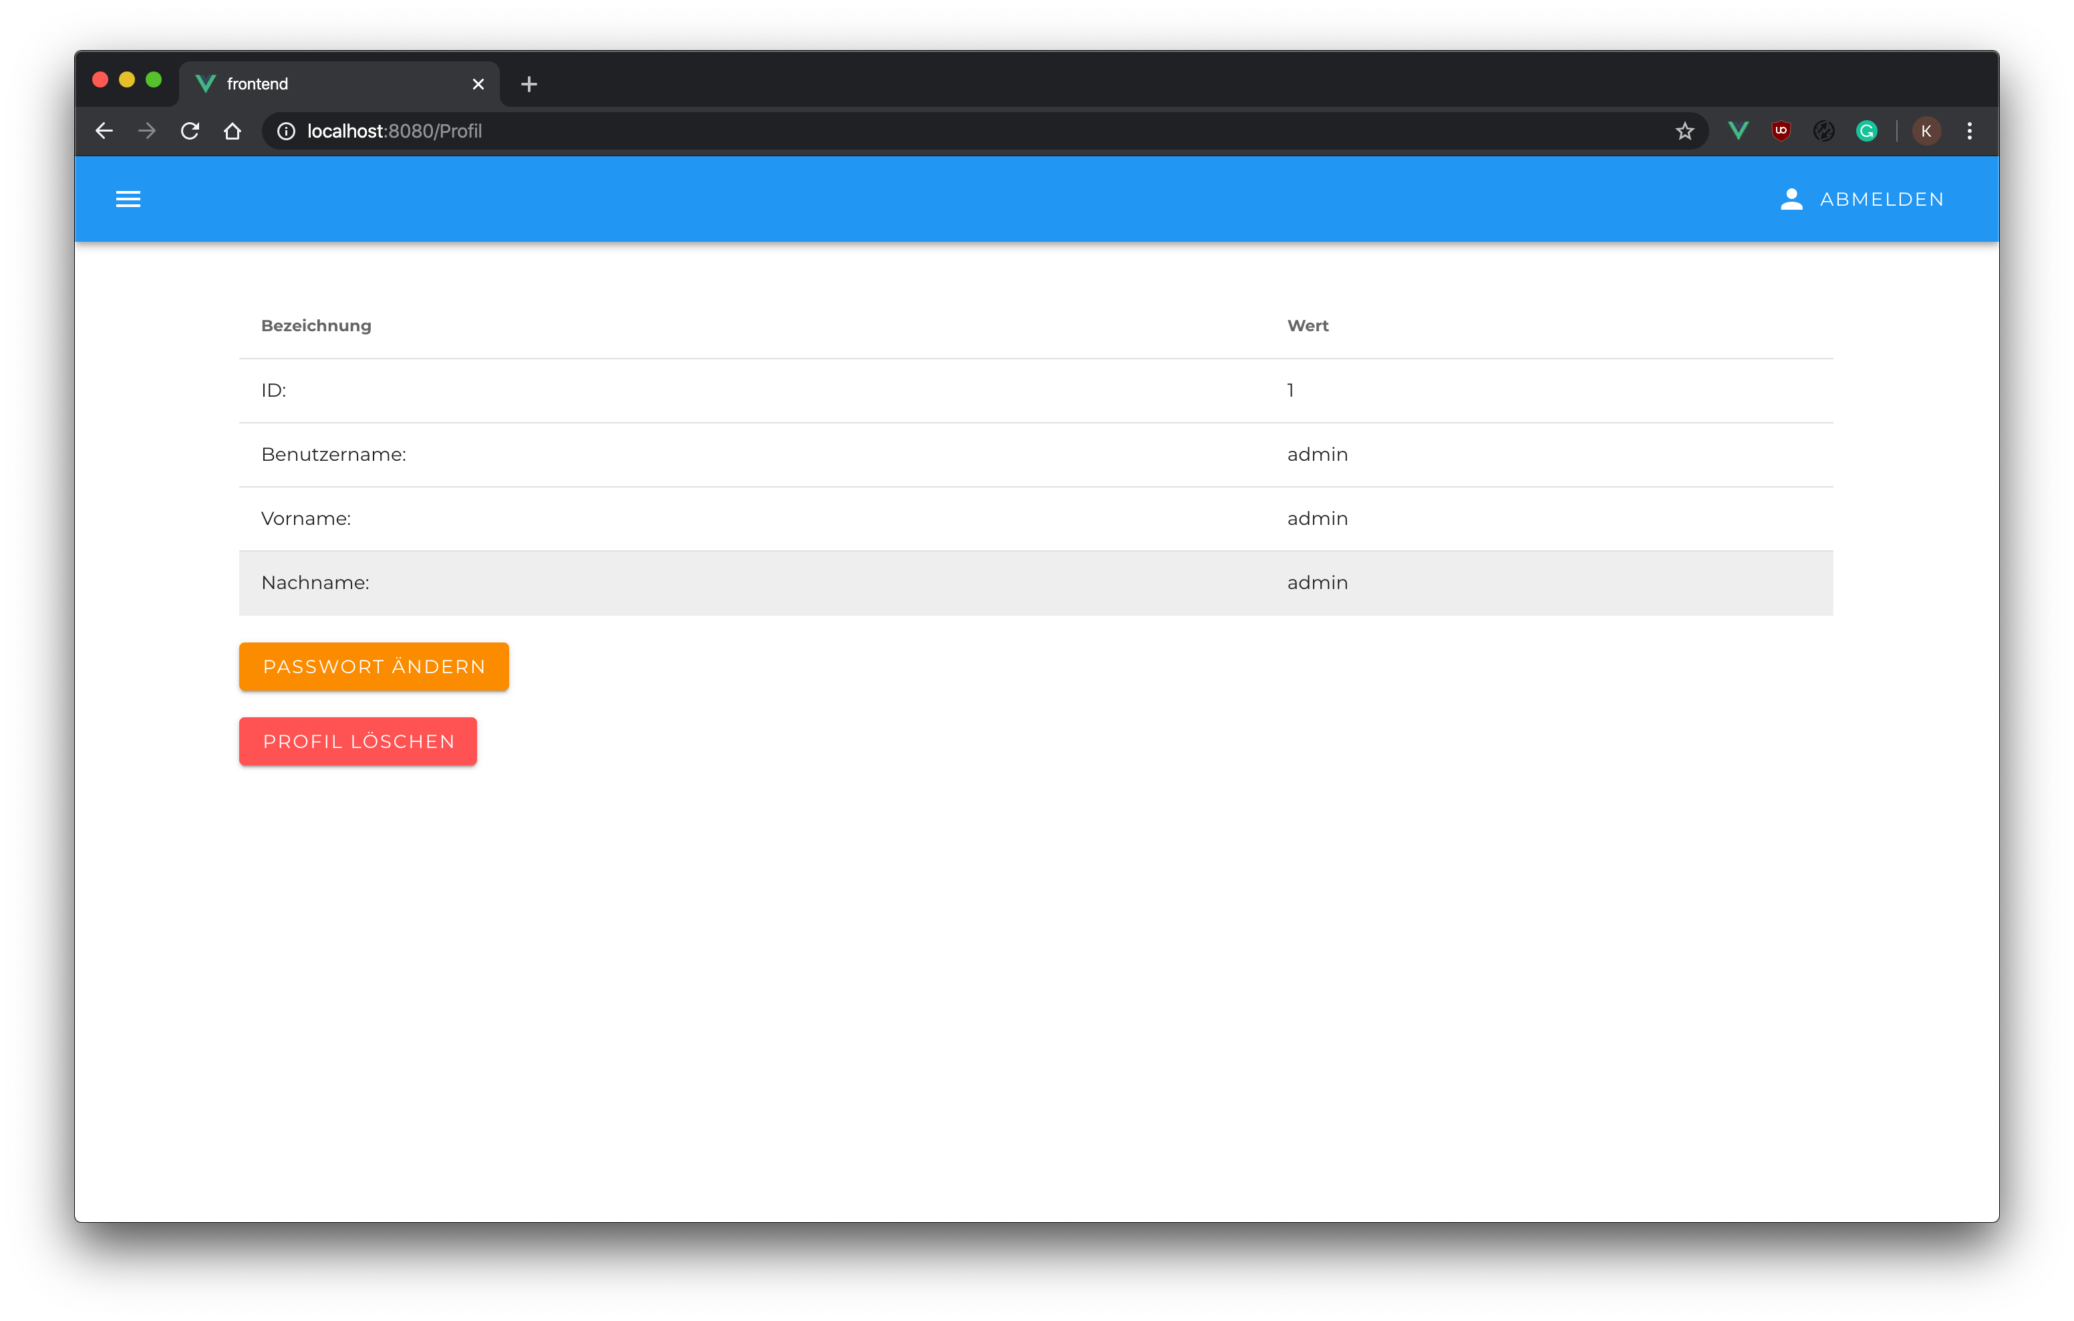

Abbildung : Effektives Profil Teil 1

Auf dieser View kann man die Profildaten einsehen, Passwort des Benutzerkonto ändern und das jeweilige Profil löschen.

### Profil Teil 2 (Dialoge)

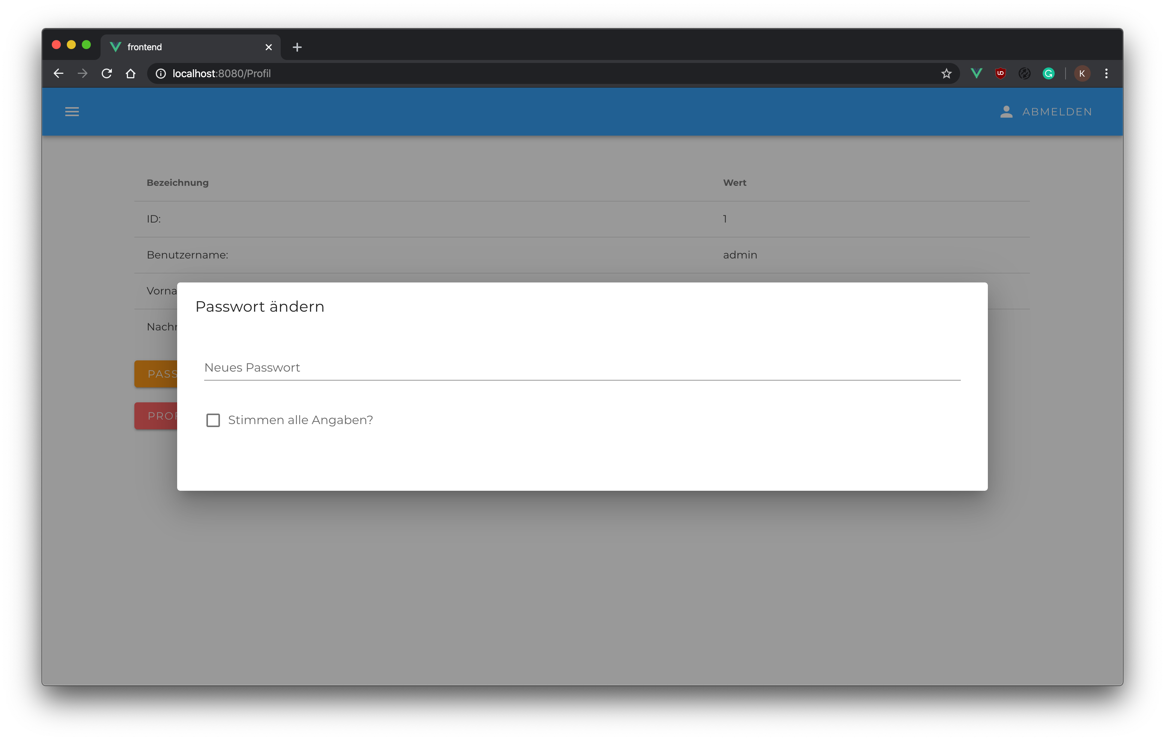

Abbildung : Effektives Profil Teil 2

Hier sieht man den Dialog für die Passwortänderung.

### Menü

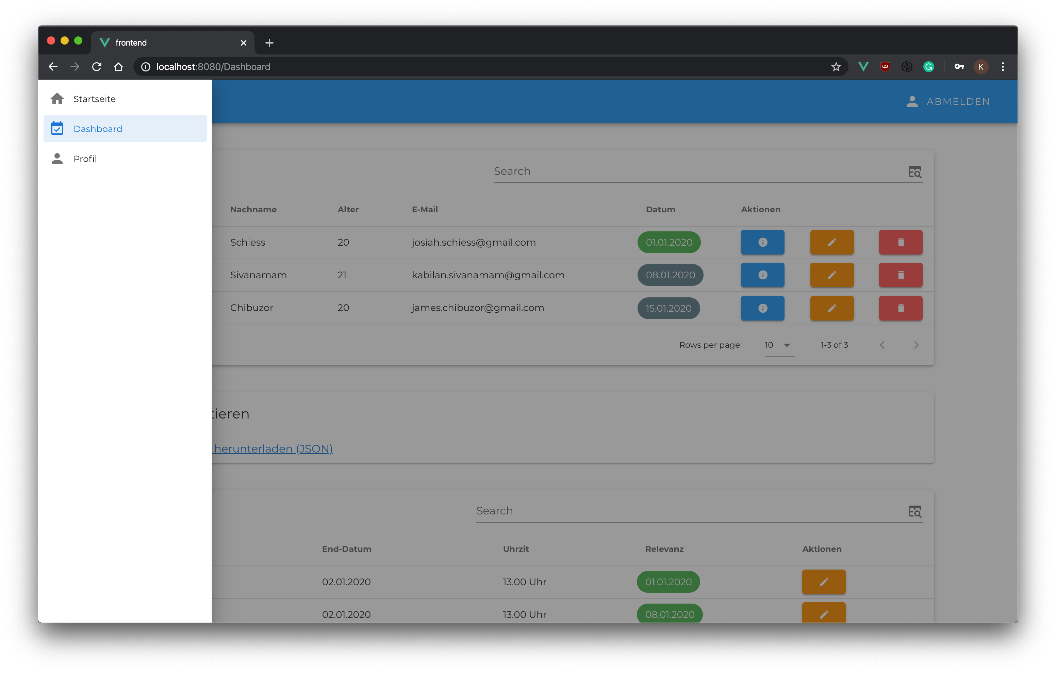

Abbildung : Effektives Menü

Hier ist das Menü abgebildet, welches man von jeder View abrufen kann als angemeldeter Benutzer.

Dies ist die Letzte View. Den Code findet man in den Anhängen. Den Code für die Funktionen hingegen, findet man weiter unten im Kapitel «Front-End Funktionen einrichten».

Der Vuetify-Code und Mark-Up Code wird nicht dokumentiert, da es sich bei beiden um Packages handelt.

## Front-End Funktionen einrichten

In diesem Kapitel werden die Funktionen in den einzelnen Views dokumentiert und beschrieben.

### App.vue

In diesem Teil wird der Komponentenname deklariert (optional), andere Komponenten importiert (optional) und Variablen erstellt.

name: "App",

components: {},

data: () => ({

isAuth: "",

drawer: false,

group: "",

navItems: [{

id: "1",

icon: "mdi-home",

name: "Startseite",

rout: "/"

},

{

id: "2",

icon: "mdi-calendar-check",

name: "Dashboard",

rout: "/Dashboard"

},

{

id: "3",

icon: "mdi-account",

name: "Profil",

rout: "/Profil"

}

]

}),

In der «mounted» «Hook» wird der Code ausgeführt, wenn die DOM aufgesetzt wurde («gemounted» wurde).

mounted() {

*this*.init();

},

Code, welcher ausgeführt wird, wenn sich Daten im ersten Abschnitt ändern.

updated() {

*this*.init();

},

Code, welcher ausgeführt wird, wenn die jeweilige Funktion aufgerufen wird.

methods: {

init() {

*this*.isAuth = *this*.$store.getters.isLoggedIn;

},

logout() {

*this*.isAuth = false;

*this*.$store.dispatch("logout");

*this*.$router.push("/");

},

toHome() {

*this*.$router.push("/");

}

}

Die «init» Methode soll den Login-Status abrufen.

Die «logout» Methode soll den Login-Stauts zu false ändern, im Store die Funktion logout ausführen und zur Startseite weiterleiten.

Die toHome» Methode soll zur Startseite weiterleiten.

### Home.vue

Hier wird nur der Komponentenname definiert.

export default {

name: "Home",

data() {

return {};

}

};

Da Home nur als Startseite dient, brauchte es keine Funktionen. Die Struktur ist jedoch da, falls man zukünftig Funktionen hinzufügen möchte.

### About.vue

Die Seite „About“ hat auch keine Funktionen genauso wie Home.

### Apply.vue

Hier werden die Abhängigkeiten importiert, der Name der Komponente definiert und die Variablen deklariert.

import axios from 'axios'

export default {

name: 'Apply',

*// ANCHOR Sets data.*

data() {

return {

value: '',

valid: true,

name: '',

nameRules: [

v => !!v || 'Name ist zwingend anzugeben!',

],

email: '',

emailRules: [

v => !!v || 'E-mail ist zwingend anzugeben!',

v => /.+@.+\..+/.test(v) || 'E-mail muss gültig sein',

],

checkbox: false,

dialog: {

on: '',

title: '',

paragraphOne: '',

paragraphTwo: '',

paragraphThree: '',

color: ''

},

isAuth: *this*.$store.getters.isLoggedIn,

dates: [],

model: null,

pass: {

data: ''

},

editedItem: {

applicants_firstname: '',

applicants_lastname: '',

applicants_age: '',

applicants_email: '',

applicants_dates_id: '',

applicants_info: ''

},

records: []

};

},

Hier werden die Daten von der DB geholt diese unter der Variabel „dates“ abgelegt, nachdem das DOM aufgestellt wurde.

async mounted() {

var dates = await axios.get('/visitors/dates')

*this*.dates = dates.data

},

Hier werden die Daten die als Parameter mitgegeben und abgelegt unter der Variabel „dates“.

draw(date) {

*this*.pass.data = date

},

Überprüft ob die Validierung erfolgreich war und sendet einen POST-Request, um die Daten in der DB abzuspeichern.

async save(data) {

if (*this*.$refs.form.validate()) {

*this*.editedItem.applicants_dates_id = data.dates_id

var response = await axios.post('/visitors/applicants', *this*.editedItem)

*this*.dialog = response.data

*this*.model = null

*this*.dialog.on = true

}

},

Löscht die eingegebenen Daten in dem Formular.

reset() {

*this*.$refs.form.reset()

}

### Login

Hier werden die Abhängigkeiten importiert, der Name der Komponente definiert und die Variablen deklariert.

import axios from 'axios'

export default {

*// ANCHOR Sets data.*

data() {

return {

loginData: {

users_username: '',

users_password: ''

},

msg: ''

};

},

Hier wird probiert den Benutzer anzumelden, indem man ein „Dispatch“ macht, welches eine „Action“ im Store auslöst. Dem Dispatch wird der Token mitgegebn, welcher eine Response ist von einer POST-Request.

async login() {

try {

*this*.$store.dispatch('login', {

token: await axios.post('/visitors/login', *this*.loginData).then(response => response.data.split(" ")[1])

}).then(() => {

*this*.$router.push('/Dashboard');

})

} catch (error) {

*this*.msg = 'Bitte Logindaten überprüfen'

}

},

### Dashboard

Hier werden die Abhängigkeiten importiert, der Name der Komponente definiert und die Variablen deklariert.

import axios from 'axios'

export default {

*// ANCHOR Sets compontents name.*

name: 'Dashboard',

*// ANCHOR Sets data.*

data: () => ({

applicantsHeader: [{

text: 'Vorname',

value: 'applicants_firstname',

sortable: true

},

{

text: 'Nachname',

value: 'applicants_lastname'

},

{

text: 'Alter',

value: 'applicants_age'

},

{

text: 'E-Mail',

value: 'applicants_email'

},

{

text: 'Datum',

value: 'dates_start'

},

{

text: 'Aktionen',

sortable: false

},

],

datesHeader: [{

text: 'Start-Datum',

align: 'start',

sortable: true,

value: 'dates_start',

},

{

text: 'End-Datum',

value: 'dates_end'

},

{

text: 'Uhrzit',

value: 'dates_time'

},

{

text: 'Relevanz',

value: 'dates_relevant'

},

{

text: 'Aktionen',

sortable: false

}

],

records: [],

dates: [],

applicantsDialog: false,

datesDialog: false,

pop: {},

info: {

on: '',

data: ''

},

newUser: {},

passwordRules: [

v => !!v || 'Passwort eingeben!',

v => v.length >= 4 || 'Passwort muss mindestens 4 Zeichen lang sein'

],

usernameRules: [

v => !!v || 'Einen gültigen Benutzernamen eingeben!!',

v => v.length >= 4 || 'Benutzname muss mindestens 4 Zeichen lang sein'

],

checkbox: false,

valid: true,

editedIndex: -1,

editedId: -1,

editedItem: {},

snackbar: {

on: '',

color: '',

data: ''

},

applicantsSearch: '',

datesSearch: '',

timeOut: 1500,

pass: {

data: ''

}

}),

Hier wird der Titel generiert. Je nachdem ob man einen Teilnehmer hinzufügen möchte oder bearbeiten möchte. Man kann im keine (mehr) Teilnehmer im Dashboard hinzufügen. Dieses Feature habe ich entfernt. Die Funktion kann aber trotzdem brauchen. Eventuell wird das Feature wieder implementiert.

computed: {

formTitle() {

return *this*.editedIndex === -1 ? 'Besucher hinzufügen' : 'Besucher bearbeiten'

}

},

Dies ist ein spezieller Listener. Der je nachdem den Dialog schliesst, wenn die mitgegebene Variabel true oder false ist.

watch: {

dialog(val) {

val || *this*.close()

},

},

Führt die Funktion „init“ aus und erstellt einen Download-Link, welcher eine JSON-Datei mit den Teilnehmerdaten beinhaltet. Dieser Code wird nur ausgeführt, wenn das DOM aufgesetzt wurde.

async mounted() {

await *this*.init()

var data = "text/json;charset=utf-8," + encodeURIComponent(*JSON*.stringify(*this*.records));

var a = document.createElement('a');

a.href = 'data:' + data;

a.download = 'data.json';

a.innerHTML = 'Teilnehmerliste herunterladen (JSON)';

var container = document.getElementById('container');

container.appendChild(a);

},

Holt sich die Teilnehmer und Daten und legt diese in 2 Variablen ab.

async init() {

*this*.editedItem = Object.assign({}, *this*.defaultItem)

var applicantsResponse = await axios.get('/employees/applicants')

*this*.records = applicantsResponse.data

*// ANCHOR Gets dates data.*

var datesResponse = await axios.get('/employees/dates')

*this*.dates = datesResponse.data

},

Definiert die Variablen der Teilnehmer neu.

editApplicants(item) {

*this*.editedIndex = *this*.records.indexOf(item)

*this*.editedId = item.id

*this*.editedItem = Object.assign({}, item)

*this*.applicantsDialog = true

},

Definiert die Variablen der Daten neu.

editDates(item) {

*this*.editedIndex = *this*.dates.indexOf(item)

*this*.editedId = item.id

*this*.editedItem = Object.assign({}, item)

*this*.datesDialog = true

},

Löscht einen Teilnehmer aus der Liste. Fragt aber ob der Benutzer sich sicher ist oder nicht.

async deleteItem(data) {

const index = *this*.records.indexOf(data)

if (confirm('Are you sure you want to delete this item?')) {

*this*.records.splice(index, 1)

await axios.delete(`/employees/applicants/${data.applicants_id}`)

*this*.snackbar.on = true

*this*.snackbar.color = 'error'

*this*.snackbar.data = 'Eintrag wurde entfehrnt'

}

},

Erstellt einen neuen Teilnehmer mit einem POST-Request oder ändert die Daten von einem Teilnehmer durch einen PUT-Request, je nachdem was der der „editIndex“ ist. Je nachdem ob es ein PUT oder POST ist, erhält man dann auch eine andere Snackbar.

async applicantsSave() {

if (*this*.editedIndex > -1) {

*// ANCHOR update*

Object.assign(*this*.records[*this*.editedIndex], *this*.editedItem)

await axios.put(`/employees/applicants`, *this*.editedItem)

*this*.snackbar.on = true

*this*.snackbar.color = 'warning'

*this*.snackbar.data = `Eintrag wurde bearbeitet.`

} else {

*// ANCHOR create*

*this*.records.push(*this*.editedItem)

await axios.post('/employees/applicants/', *this*.editedItem)

*this*.snackbar.on = true

*this*.snackbar.color = 'success'

*this*.snackbar.data = `Eintrag wurde erstellt`

var response = await axios.get('/employees/applicants')

*this*.records = []

*this*.records = response.data

}

*this*.applicantsClose()

},

Erstellt ein neues Datum mit einem POST-Request oder ändert die Daten von einem Datum durch einen PUT-Request, je nachdem was der der „editIndex“ ist. Je nachdem ob es ein PUT oder POST ist, erhält man dann auch eine andere Snackbar.

async datesSave() {

if (*this*.editedIndex > -1) {

*// ANCHOR update*

Object.assign(*this*.dates[*this*.editedIndex], *this*.editedItem)

await axios.put(`/employees/dates`, *this*.editedItem)

*this*.snackbar.on = true

*this*.snackbar.color = 'warning'

*this*.snackbar.data = `Eintrag wurde bearbeitet.`

} else {

*// ANCHOR create*

*this*.records.push(*this*.editedItem)

await axios.post('/employees/applicants/', *this*.editedItem)

*this*.snackbar.on = true

*this*.snackbar.color = 'success'

*this*.snackbar.data = `Eintrag wurde erstellt`

var response = await axios.get('/employees/dates')

*this*.records = []

*this*.records = response.data

}

*this*.datesClose()

},

Schliesst den Dialog der Teilnehmer und ändert den Wert der Variablen.

applicantsClose() {

*this*.applicantsDialog = false

setTimeout(() => {

*this*.editedItem = Object.assign({}, *this*.defaultItem)

*this*.editedIndex = -1

}, 300)

},

Schliesst den Dialog der Daten und ändert den Wert der Variablen.

datesClose() {

*this*.datesDialog = false

setTimeout(() => {

*this*.editedItem = Object.assign({}, *this*.defaultItem)

*this*.editedIndex = -1

}, 300)

},

Eine Funktion die Parameterdaten in Variablen ablegt und den Info-Dialog schliesst.

passOn(x) {

*this*.info.on = true

*this*.info.data = x

},

Diese Funktion erstellt ein POST-Request mit den Teilnehmerdaten als Parameter. Es soll dann eine E-Mail generieren.

async mail() {

var mailResponse = await axios.post('/employees/confirm', *this*.info.data)

*this*.info.on = false

*this*.pop = mailResponse.data

await *this*.init()

},

Erstellt einen neun Benutzer mit einem POST-Request.

async createUser() {

var createResponse = await axios.post('/employees/users', *this*.newUser)

*this*.pop = createResponse.data

}

### Profil

Hier werden die Abhängigkeiten importiert, der Name der Komponente definiert und die Variablen deklariert.

import axios from 'axios'

export default {

*// ANCHOR Sets data.*

data() {

return {

isAuth: *this*.$store.getters.isLoggedIn,

response: {},

dialog: false,

info: {},

passwordRules: [

v => !!v || 'Neues Passwort eingeben!',

v => v.length >= 4 || 'Neues Passwort muss mindestens 4 Zeichen lang sein'

],

checkbox: false,

valid: true,

userData: {

users_password: ''

}

};

},

Holt sich die Profildaten und legt sie in einer Variabel ab.

async mounted() {

var response = await axios.get('/employees/profil')

*this*.response = response.data[0]

console.log(*this*.response);

},

Ändert das Passwort mit einem PUT-Request, schliesst das Passwortfenster. Danach soll ein neues Fenster mit der Response geöffnet werden.

async changePassword() {

var passwordResponse = await axios.put('/employees/profil', *this*.userData)

*this*.dialog = false

*this*.info = passwordResponse.data

},

Löscht den Benutzer, setzt den Login-Status zu false, führt die Action «logout» aus und leitet den Benutzer zur Startseite weiter.

async deleteProfil() {

await axios.delete('/employees/profil')

*this*.isAuth = false;

*this*.$store.dispatch("logout");

*this*.$router.push("/");

}

### Store-Funktionen

Gibt den Wert des Attributs «token» im Objekt «state» zurück beim Aufrufen der Funktion.

getters: {

isLoggedIn: state => {

return state.token;

}

},

Setzt den Token in das Objekt.

SET_TOKEN: (state, token) => {

state.token = token;

},

Leert das Attribut «token» im Objekt «state».

RESET: state => {

state.token = ""

}

Führt die Mutation «SET_TOKEN» aus und setzt den Token in den Header.

login: (context, data) => {

context.commit('SET_TOKEN', data.token);

Axios.defaults.headers.common['Authorization'] = `Bearer ${data.token}`

},

Führt die Mutation «RESET» aus und leert das Attribut «token» im Objekt «state».

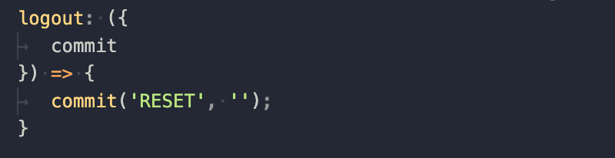

## Validierung der Benutzereingaben

Die Eingaben der Benutzer werden mit sogenannten «Rules» validiert. Rules kann man so viele erstellen wie man will. Ich habe insgesamt vier Rules erstellt. Die Rules werden in Vue als Variabel abgelegt.

Prüft ob etwas im Eingabefeld ist oder nicht. Falls nichts im Feld ist, soll die Validierung fehlschlagen und der User soll das Formular nicht absenden können.

nameRules: [

v => !!v || 'Name muss zwingend angegeben werden',

],

Prüft ob eine E-Mail hinterlegt wurde oder nicht. Wenn nicht, wird die Validierung fehlschlagen. Es prüft aber auch, ob die E-Mail alle Komponenten hat, die eine E-Mail üblicherweise hat.

emailRules: [

v => !!v || 'E-mail muss zwingend angegeben werden',

v => /.+@.+\..+/.test(v) || 'E-mail muss gültig sein',

],

Prüft ob der Benutzername oder das Passwort lang genug ist. Es sind zwei Regeln, sind jedoch identisch. Der Grund dafür ist, dass man eventuell die Regeln erweitern möchte für einer der beiden Eingaben. So muss man nicht Rules und Eingabefeld ändern, sondern nur die Rules.

passwordRules: [

v => !!v || 'Passwort eingeben!',

v => v.length >= 4 || 'Passwort muss mindestens 4 Zeichen lang sein'

],

usernameRules: [

v => !!v || 'Einen gültigen Benutzernamen eingeben!!',

v => v.length >= 4 || 'Benutzname muss mindestens 4 Zeichen lang sein'

],

## Back-End und Front-End testen

Ausführungsdatum: 27. Februar

Zeitrahmen: 11:00 – 16:00 Uhr

|  |  |  |  |  |
| --- | --- | --- | --- | --- |
| Testfall-ID | T1 | | | |
| Kategorie | K1 | | | |
| Testmethode | Blackbox | | | |
| Testfall | Anmeldeformular senden | | | |
| Voraussetzung | 1. Front-End muss laufen 2. Back-End muss laufen (API) 3. Anmeldeseite muss offen sein | | | |
| Beschreibung | Kein Input | Ungültige E-Mail | Checkbox nicht angekreuzt | Alle Daten korrekt eingegeben |
| Testschritte | Nichts eingeben | Alle Daten eingeben mit ungültiger E-Mail | Alle Daten korrekt eingeben ohne Checkbox | Alle Daten korrekt eingeben mit Checkbox |
| Testinformationen | Keine | Vorname  Nachname  Alter  E-Mail  Info | Vorname  Nachname  Alter  E-Mail  Info | Vorname  Nachname  Alter  E-Mail  Info |
| Erwartetes Resultat | Der «Senden» Knopf wird nicht angezeigt. | Validierung zeigt, dass die E-Mail nicht korrekt ist. | «Senden» Knopf wird nicht angezeigt. | «Senden» Knopf wird angezeigt |
| Tatsächliches Resultat | Der «Senden» Knopf wird nicht angezeigt. | Validierung zeigt, dass die E-Mail nicht korrekt ist. | «Senden» Knopf wird nicht angezeigt. | «Senden» Knopf wird angezeigt |
| Kommentar des Testers | Kein Kommentar | | | |
| Fehlerklasse | M0 | M0 | M0 | M0 |

Tabelle : Testfall 1

|  |  |
| --- | --- |
| Testfall-ID | T2 |
| Kategorie | K5 |
| Testmethode | Blackbox |
| Testfall | Responsive Design testen |
| Voraussetzung | 1. Front-End muss laufen 2. Back-End muss laufen (API) 3. Jede Seite der Web-App muss verfügbar sein |
| Beschreibung | Kein Input |
| Testschritte | Nichts eingeben bei den Personendaten |
| Testinformationen | Keine |
| Erwartetes Resultat | Alle Seiten behalten ihre Struktur bei und passen sich nur an, wenn die Mobilansicht aufgerufen wird. |
| Tatsächliches Resultat | Alle Seiten behalten ihre Struktur bei und passen sich nur an, wenn die Mobilansicht aufgerufen wird. |
| Kommentar des Testers | Es gab 2 Testdurchläufe bei T2. Beim ersten Mal hat sich das Logo der TF Bern nicht angepasst, als man zum Smartphone-Modus wechselte. Nach einem kurzen CSS fix funktioniert das responsive Design einwandfrei. |
| Fehlerklasse | M0 |

Tabelle : Testfall 2

|  |  |  |  |  |  |  |  |  |  |
| --- | --- | --- | --- | --- | --- | --- | --- | --- | --- |
| Testfall-ID | T3 | | | | | | | | |
| Kategorie | K2 | | | | | | | | |
| Testmethode | Blackbox | | | | | | | | |
| Testfall | Login testen | | | | | | | | |
| Voraussetzung | 1. Front-End muss laufen 2. Back-End muss laufen (API) 3. Login-Seite muss offen sein | | | | | | | | |
| Beschreibung | Anmelden mit falschem Benutzername | Anmelden mit falschem Passwort | | | Anmelden mit falschem Benutzername und Passwort | | Anmelden mit den richtigen Benutzerdaten | | |
| Testschritte | Falschen Benutzernamen eingeben und das richtige Passwort eingeben | Richtigen Benutzernamen angeben und falsches Passwort | | Falschen Benutzernamen und falsches Passwort eingeben | | | | Richtigen Benutzernamen und richtiges Passwort eingeben. | |
| Testinformationen | Benutzername: admin, Passwort: admin  Benutzername: root, Passwort: root  Für die falschen Anmeldedaten kann man sich etwas beliebiges ausdenken. | | | | | | | | |
| Erwartetes Resultat | Fehler bei der Anmeldung | | Fehler bei der Anmeldung | | | Fehler bei der Anmeldung | | | Weiterleitung zum Dashboard |
| Tatsächliches Resultat | Fehler bei der Anmeldung | | Fehler bei der Anmeldung | | | Fehler bei der Anmeldung | | | Weiterleitung zum Dashboard |
| Kommentar des Testers | Kein Kommentar | | | | | | | | |
| Fehlerklasse | M0 | | | | | | | | |

Tabelle : Testfall 3

|  |  |
| --- | --- |
| Testfall-ID | T4 |
| Kategorie | K3 |
| Testmethode | Blackbox |
| Testfall | Einsehen von Schülerdaten |
| Voraussetzung | 1. Front-End muss laufen 2. Back-End muss laufen (API) 3. Dashboard-Seite muss offen sein |
| Beschreibung | Kein Input |
| Testschritte | Zum Dashboard navigieren |
| Testinformationen | Keine |
| Erwartetes Resultat | Alle Schülerdaten sollten jetzt einsehbar sein für den angemeldeten Benutzer. |
| Tatsächliches Resultat | Alle Schülerdaten waren einsehbar. |
| Kommentar des Testers | Kein Kommentar. |
| Fehlerklasse | M0 |

Tabelle : Testfall 4

|  |  |
| --- | --- |
| Testfall-ID | T5 |
| Kategorie | K3 |
| Testmethode | Blackbox |
| Testfall | Daten einsehen und Möglichkeit deren Attribute zu ändern |
| Voraussetzung | 1. Front-End muss laufen 2. Back-End muss laufen (API) 3. User muss sich auf der Dashboard-Seite befinden |
| Beschreibung | Kein Input |
| Testschritte | Nichts eingeben bei den Personendaten |
| Testinformationen | Keine |
| Erwartetes Resultat | Alle relevanten und nicht relevanten Daten sind einsehbar und man kann deren Attribute ändern. |
| Tatsächliches Resultat | Alle relevanten und nicht relevanten Daten sind einsehbar und man kann deren Attribute ändern. |
| Kommentar des Testers | Kein Kommentar |
| Fehlerklasse | M0 |

Tabelle : Testfall 5

|  |  |
| --- | --- |
| Testfall-ID | T6 |
| Kategorie | K5 |
| Testmethode | Blackbox |
| Testfall | Profildaten einsehen |
| Voraussetzung | 1. Front-End muss laufen 2. Back-End muss laufen (API) 3. Profil-Seite muss offen sein |
| Beschreibung | Kein Input |
| Testschritte | Zum Profil navigieren. |
| Testinformationen | Keine |
| Erwartetes Resultat | Benutzer-ID, Benutzername, Vorname und Nachname sind einsehbar. |
| Tatsächliches Resultat | Benutzer-ID, Benutzername, Vorname und Nachname sind einsehbar. |
| Kommentar des Testers | Kein Kommentar |
| Fehlerklasse | M0 |

Tabelle : Testfall 6

|  |  |
| --- | --- |
| Testfall-ID | T7 |
| Kategorie | K5 |
| Testmethode | Blackbox |
| Testfall | Passwort ändern |
| Voraussetzung | 1. Front-End muss laufen 2. Back-End muss laufen (API) 3. Profil-Seite muss offen sein |
| Beschreibung | Neues Passwort eingeben |
| Testschritte | Profilseite öffnen und Knopf zum Löschen drücken. |
| Testinformationen | Keine |
| Erwartetes Resultat | Passwort wird geändert und man erhält eine Bestätigung. |
| Tatsächliches Resultat | Passwort wird geändert und man erhält eine Bestätigung. |
| Kommentar des Testers | Kein Kommentar |
| Fehlerklasse | M0 |

Tabelle : Testfall 7

|  |  |
| --- | --- |
| Testfall-ID | T8 |
| Kategorie | K5 |
| Testmethode | Blackbox |
| Testfall | Profil löschen |
| Voraussetzung | 1. Front-End muss laufen 2. Back-End muss laufen (API) 3. Profil-Seite muss offen sein |
| Beschreibung | Kein Input |
| Testschritte | Profilseite öffnen und Knopf zum Löschen drücken. |
| Testinformationen | Keine |
| Erwartetes Resultat | Profil wird gelöscht, User wird abgemeldet und zur Login-Seite weitergeleitet. |
| Tatsächliches Resultat | Profil wird gelöscht, User wird abgemeldet und zur Login-Seite weitergeleitet. |
| Kommentar des Testers | Kein Kommentar |
| Fehlerklasse | M0 |

Tabelle : Testfall 8

|  |  |
| --- | --- |
| Testfall-ID | T9 |
| Kategorie | K5 |
| Testmethode | Blackbox |
| Testfall | Darf keine Seite öffnen, die eine Berechtigung benötigt. |
| Voraussetzung | 1. Front-End muss laufen 2. Back-End muss laufen (API) 3. Seite im Browser öffnen |
| Beschreibung | Probieren auf geschützte Seiten zuzugreifen |
| Testschritte | Alle Seiten die geschützt sind öffnen (Profil und Dashboard) |
| Testinformationen | Keine |
| Erwartetes Resultat | User wird zur Login-Seite weitergeleitet. |
| Tatsächliches Resultat | User wird zur Login-Seite weitergeleitet. |
| Kommentar des Testers | Kein Kommentar |
| Fehlerklasse | M0 |

Tabelle : Testfall 9

|  |  |
| --- | --- |
| Testfall-ID | T10 |
| Kategorie | K5 |
| Testmethode | Blackbox |
| Testfall | Falsche Token funktionieren nicht |
| Voraussetzung | 1. Front-End muss laufen 2. Back-End muss laufen (API) |
| Beschreibung | Falschen Token in dem lokalen Speicher hinzufügen und probieren auf geschützte Seiten zuzugreifen. |
| Testschritte | Mit F12 die Entwicklungstools öffnen und in das Register «Applications». Im Register Applications einen Token erstellen mit einem beliebigen Wert. Nach dem der falsche Token eingefügt wurde, probieren auf eine geschützte Seite zuzugreifen. |
| Testinformationen | Keine |
| Erwartetes Resultat | User gelangt auf die Seite aber erhält keine Daten vom Server. |
| Tatsächliches Resultat | User gelangt auf die Seite aber erhält keine Daten vom Server. |
| Kommentar des Testers | Kein Kommentar |
| Fehlerklasse | M0 |

Tabelle : Testfall 10

|  |  |
| --- | --- |
| Testfall-ID | T11 |
| Kategorie | K5 |
| Testmethode | Blackbox |
| Testfall | Passwort Validierung |
| Voraussetzung | 1. Front-End muss laufen 2. Back-End muss laufen (API) 3. Dashboard muss offen und verfügbar sein |
| Beschreibung | Prüfen ob das eingegebene Passwort stark genug ist bevor man einen User erstellt. |
| Testschritte | Im Dashboard zur User-Section navigieren und dort den Knopf neuer Benutzer erstellen drücken, alle Angaben eingeben mit einem Passwort, dass kürzer ist als 4 Zeichen. |
| Testinformationen | Benutzername: test, Passwort: 333, Vorname: test, Nachname: test |
| Erwartetes Resultat | Button «Erstellen» ist ausgeblendet und es wird aufgefordert ein anderes Passwort einzugeben. |
| Tatsächliches Resultat | Button «Erstellen» ist ausgeblendet und es wird aufgefordert ein anderes Passwort einzugeben. |
| Kommentar des Testers | Kein Kommentar |
| Fehlerklasse | M0 |

Tabelle : Testfall 11

## Weiterführung

Da die Webseite der TF Bern in Zukunft erneuert werden soll, kann man weiter an der Web-App arbeiten und diese erweitern.

Vorgesehen ist, dass man die Schnupper Web-App erweitert auf andere Abteilungen, so dass auch andere Berufe von der App profitieren können und Schüler sich eventuell auch direkt bewerben können.

Konkret heisst das:

1. Erweitern auf mehrere Abteilungen.
2. Einblick in mehrere Berufe auf der Web-App ermöglichen.
3. Schülern die Option bieten sich direkt auf der Web-App zu bewerben.

# Einführungsteil

Die Einführung der Web-App ist nicht Teil der IPA und wird somit nicht dokumentiert oder beschrieben.

Die Web-App soll aber in naher Zukunft eingeführt werden.

# Teil 3 (Formaler Teil 2)

## Abbildungsverzeichnis

Abbildung 1: Wiederherstellung per Github 16

Abbildung 2: Wiederherstellung per Github Desktop 17

Abbildung 3: Dokumentenablage 18

Abbildung 4: Arbeitsplatz 19

Abbildung 5: Phasen SmartArt 21

Abbildung 6: Projektorganisation 25

Abbildung 7: Zeitplan 32

Abbildung 8: Datenbankmodell 63

Abbildung 9: Softwarearchitektur 64

Abbildung 10: Front-End Mock-Up Startseite 67

Abbildung 11: Front-End Mock-Up Datumsauswahl 68

Abbildung 12: Front-End Mock-Up Personendaten 69

Abbildung 13: Front-End Mock-Up Bestätigungsnachricht 70

Abbildung 14: Front-End Mock-Up Login 71

Abbildung 15: Front-End Mock-Up Schnuppertagsinformationen für angemeldete Benutzer 72

Abbildung 16: Front-End Mock-Up Schülerdaten 73

Abbildung 17: Versionennachweis 96

Abbildung 18: MySQL Serverversion 96

Abbildung 19: MySQL Workbench-Version 96

Abbildung 20: Front-End Ordnerstruktur 97

Abbildung 21: Back-End Ordnerstruktur 97

Abbildung 22: Knex-Initialisierung 98

Abbildung 23: Knex Migrationsinitialisierung 99

Abbildung 24: Knex Migrationsausführung 99

Abbildung 25: Knex Rollback 99

Abbildung 26: Knex Seed-Initialisierung 102

Abbildung 27: Knex Seed-Ausführung 104

Abbildung 28: DB Reset-Befehl 106

Abbildung 29: ERM 107

Abbildung 30: Middleware-Ordner 110

Abbildung 31: Routenordner 111

Abbildung 32: Effektive Startseite 119

Abbildung 33: Effektive Info-Seite 120

Abbildung 34: Effektive Anmeldungsseite Teil 1 121

Abbildung 35: Effektive Anmeldungsseite Teil 2 122

Abbildung 36: Effektive Anmeldungsseite Teil 3 123

Abbildung 37: Effektive Anmeldungsseite Teil 4 124

Abbildung 38: Effektives Login 125

Abbildung 39: Effektive Dashboard Teil 1 126

Abbildung 40: Effektive Dashboard Teil 2 127

Abbildung 41: Effektive Dashboard Teil 3 128

Abbildung 42: Effektive Dashboard Teil 4 (Info) 129

Abbildung 43: Effektive Dashboard Teil 4 (Teilnehmerdialog) 130

Abbildung 44: Effektive Dashboard Teil 4 (Datendialog) 131

Abbildung 45: Effektives Profil Teil 1 132

Abbildung 46: Effektives Profil Teil 2 133

Abbildung 47: Effektives Menü 134

## Tabellenverzeichnis

Tabelle 1: IPA-Daten 1

Tabelle 2: Beteiligter Personenkreis 1

Tabelle 3: Allgemeine Formatierung 2

Tabelle 4: Tabellen Formatierung 2

Tabelle 5: Standards 14

Tabelle 6: Ordnerstruktur 18

Tabelle 7: Lokaler Laptop 19

Tabelle 8: Phasen 21

Tabelle 9: Meilensteine 22

Tabelle 10: Module 24

Tabelle 11: Kontaktdaten 26

Tabelle 12: Projektrollen 27

Tabelle 13: Risikoanalyse 28

Tabelle 14: Schadensausmass 29

Tabelle 15: Eintrittswahrscheinlichkeit 29

Tabelle 16: Risikograph vor den Massnahmen 30

Tabelle 17: Risikograph nach den Massnahemen 31

Tabelle 18: Zeitplanlegenden 33

Tabelle 19: Zeitplanmeilensteine 33

Tabelle 20: Arbeitsjournal 12.02.2020 35

Tabelle 21: Arbeitsjournal 13.02.2020 36

Tabelle 22: Arbeitsjournal 14.02.2020 38

Tabelle 23: Arbeitsjournal 17.02.2020 40

Tabelle 24: Arbeitsjournal 19.02.2020 41

Tabelle 25: Arbeitsjournal 20.02.2020 43

Tabelle 26: Arbeitsjournal 21.02.2020 45

Tabelle 27: Arbeitsjournal 24.02.2020 47

Tabelle 28: Arbeitsjournal 26.02.2020 49

Tabelle 29: Arbeitsjournal 27.02.2020 51

Tabelle 30: Arbeitsjournal 28.02.2020 52

Tabelle 31: IST-Situation 57

Tabelle 32: Abgrenzung IST 57

Tabelle 33: SOLL-Situation 58

Tabelle 34: Abgrenzung SOLL 58

Tabelle 35: Vorgehensziele 59

Tabelle 36: Funktionale Anforderungen 60

Tabelle 37: Nicht funktionale Anforderungen 61

Tabelle 38: Namenskonzept für Datenbanktabellen 62

Tabelle 39: Namenskonzept für Datenbankattribute 62

Tabelle 40: Namenskonzept für Benutzernamen 62

Tabelle 41: Spezifische Back-End-Schnittstellen für nicht angemeldete Benutzer 65

Tabelle 42: Spezifische Back-End-Schnittstellen für angemeldete Benutzer 66

Tabelle 43: Testdaten 75

Tabelle 44: Fehlerklassen 76

Tabelle 45: Testkategorien 76

Tabelle 46: Testtabelle 77

Tabelle 47: Testfall 1 78

Tabelle 48: Testfall 2 79

Tabelle 49: Testfall 3 80

Tabelle 50: Testfall 4 81

Tabelle 51: Testfall 5 82

Tabelle 52: Testfall 6 83

Tabelle 53: Testfall 7 84

Tabelle 54: Testfall 8 85

Tabelle 55: Testfall 9 86

Tabelle 56: Testfall 10 87

Tabelle 57: Testfall 11 88

Tabelle 58: Testfall 1 153

Tabelle 59: Testfall 2 154

Tabelle 60: Testfall 3 155

Tabelle 61: Testfall 4 156

Tabelle 62: Testfall 5 157

Tabelle 63: Testfall 6 158

Tabelle 64: Testfall 7 159

Tabelle 65: Testfall 8 160

Tabelle 66: Testfall 9 161

Tabelle 67: Testfall 10 162

Tabelle 68: Testfall 11 163

Tabelle 69: Literatur und Quellenverzeichnis 169

Tabelle 70: Freigabe 170

Tabelle 71: Erster Expertenbesuch 171

Tabelle 72: Zweiter Expertenbesuch 172

## Literatur und Quellenverzeichnis

|  |  |
| --- | --- |
| Beschreibung | Quelle |
| ASP.NET | <https://de.wikipedia.org/wiki/ASP.NET> |
| Axios | <https://github.com/axios/axios> |
| Bcrypt | <https://www.npmjs.com/package/bcrypt>  <https://en.wikipedia.org/wiki/Bcrypt> |
| CORS | <https://developer.mozilla.org/de/docs/Web/HTTP/CORS> |
| ExpressJS | <https://expressjs.com/de/guide/routing.html> |
| HERMES 5 | <https://www.hermes.admin.ch/de/projektmanagement/verstehen/ubersicht-hermes/methodenubersicht.html> |
| JWT | <https://jwt.io/introduction/>  <https://de.wikipedia.org/wiki/JSON_Web_Token> |
| MySQL | <https://devhints.io/mysql> |
| KnexJS | <http://knexjs.org/> |
| VueJS | <https://vuejs.org/> |
| Vuex | <https://vuex.vuejs.org/> |
| Vuetify | <https://vuetifyjs.com/> |

Tabelle : Literatur und Quellenverzeichnis

## Abkürzungsverzeichnis

|  |  |
| --- | --- |
| Abkürzung | Bedeutung |
| **API** | Application Programming Interface |
| **App** | Applikation |
| **BET** | Betriebsinformatiker |
| **CSS** | Cascading Style Sheets |
| **DB** | Datenbank |
| **ERM** | Entitätsblockdiagramm |
| **HERMES 5** | Handbuch der Elektronischen Rechenzentren des Bundes, eine Methode zur Entwicklung von Systemen |
| **HEX** | Hauptexperte / Hauptexpertin |
| **HTML** | Hyper Text Markup Language |
| **IPA** | Individuelle Praktische Arbeit |
| **ISDS** | Informationssicherheit und Datenschutz |
| **JS** | JavaScript |
| **JSON** | JavaScript Object Notation |
| **JWT** | JSON Web Token |
| **NEX** | Nebenexperte / Nebenexpertin |
| **SQL** | Structured Query Language |
| **TF** | Technische Fachschule |
| **VEX** | Validexperte / Validexpertin |
| **VF** | Verantwortliche Fachkraft |

Tabelle : Abkürzungsverzeichnis

## Glossar

|  |  |
| --- | --- |
| Begriff | Erklärung |
| API | Ist eine Applikationsschnittstelle |
| ASP.NET | Ist ein Web Application Framework, mit dem sich dynamische Webseiten, Webanwendungen und Webservices entwickeln lassen. |
| Bcrypt | «bcrypt» ist eine kryptologische Hashfunktion, die speziell für das Hashen und Speichern von Passwörtern entwickelt wurde. |
| Coding-Conventions | Ist ein Code-Standard, nach dem man sich richten kann. |
| GitHub | Online Versionenverwaltungssystem. |
| JS | JavaScript ist eine Programmiersprache. |
| JWT | Ein JSON Web Token ist ein auf JSON basiertes und nach RFC 7519 genormtes Access-Token. |
| Node.js | Node.js ist eine serverseitige Plattform in der Softwareentwicklung zum Betrieb von Netzwerkanwendungen. |
| NPM | npm ist ein Paketmanager für die JavaScript-Laufzeitumgebung Node.js. |
| Relation | Eine Beziehung zwischen 2 Tabellen. |
| Repository | Ist ein Verzeichnis auf Github. |
| Vue | Vue.js ist ein clientseitiges JavaScript-Webframework zum Erstellen von Single-Page-Webanwendungen. |
| Vuex | Eine Zentralisierte Datenablage. |

Tabelle : Glossar

## Anhänge

In diesem Teil befinden sich die Anhänge des Projekts.

### Sitzungsprotokolle

**Erster Expertenbesuch**

Ort und Datum: Bern, Mittwoch 12.02.2020

Beteiligter Personenkreis: Kabilan Sivanamam, Samuel Hess, Andy Bula

|  |  |
| --- | --- |
| Traktanden | Entscheidung |
| Firma hat keine Codeing-Standards. Welche Standards soll man benutzen? | Coding-Conventions von ICT-Berufsbildung |
| Ist Teil 2: Einführung nötig? | Phase “Einführung” weglassen und kurze Beschreibung einfügen |
| Source-Code hochladen mit oder ohne Packages? | Ohne Packages |
| Zeitplan anpassen? | Ja. Auf 1, 2 oder 4 Stundenblöcke |

Tabelle : Erster Expertenbesuch

**Zweiter Expertenbesuch**

Ort und Datum: Bern, Montag 24.02.2020

Beteiligter Personenkreis: Kabilan Sivanamam, Samuel Hess, Andy Bula

|  |  |
| --- | --- |
| Traktanden | Entscheidung |
| Sind die Tagesabläufe OK? | Ja |
| Sind die Reflexionen OK? | ja |
| Ist die Dokumentation der Realisierung OK? | Ja |
| Wie und wo sollen die Protokolle hochgeladen werden? | In der History auf PkOrg (Hinweis Experten)  WICHTIG: Beide Protokolle der Expertenbesuche zusammen mit dem Zeitplan als PDF hochladen. |
| Administratives | * Gelbes Deckblatt drucken vor der Präsentation * Git-Versionierung im Dokument vorweisen (Realisierung) |

Tabelle : Zweiter Expertenbesuch

## Nachweis der Versionsverwaltung und Datensicherung

Kurz und genau beschreiben wie die Versionsverwaltung funktioniert.

## Code / Scripts

Der Code ist im PkOrg Anhang zu finden.

# Freigaben

Mit der Unterschrift ist die verantwortliche Fachkraft einverstanden mit der Qualität der Phase.

|  |  |  |
| --- | --- | --- |
| Freigaben | Projektleiter | Verantwortliche Fachkraft |
| Projektfreigabe | Kabilan Sivanamam | Samuel Hess |
| Initialisierung | Kabilan Sivanamam | Samuel Hess |
| Konzept | Kabilan Sivanamam | Samuel Hess |
| Realisierung | Kabilan Sivanamam | Samuel Hess |

Tabelle : Freigabe